

中国研究生创新实践系列大赛
“华为杯”第二十三届中国研究生
数学建模竞赛

学 校 | 中国科学技术大学
参赛队号
队员姓名 | 1. 吴珍珠
队员姓名 | 2. 周健翔
队员姓名 | 3. 刘声健

中国研究生创新实践系列大赛
“华为杯”第二十三届中国研究生
数学建模竞赛

题 目

摘 要：

关键词：

问题重述

问题背景
近年来，大语言模型（Large Language Models，LLMs）的能力随模型规模和训练规模持续提升。经典神经标度律（Scaling Laws）通常用参数量 $N$ 与训练数据量 $D$ 描述验证集交叉熵损失 $L$ 的变化关系，一类常见形式为：
 | $$L\left(N,D\right)=E\text{+}AN^{-α}\text{+}BD^{-ν}$$ | (1-1)
其中，$E$ 为不可约损失，$A,B,α,ν$ 为待估参数。该关系能够刻画“模型更大、数据更多”对损失下降的作用，但并未显式区分训练数据的质量与来源结构。随着可用高质量语料逐渐稀缺，仅依赖扩大参数量和训练 Token 数已难以完整描述模型能力的提升过程。相同的数据规模 $D$ 下，训练语料的质量水平、不同领域数据的组成比例均可能改变单位 Token 所产生的训练收益。因此，有必要在经典规模变量之外进一步引入数据质量 $Q$ 与领域配比 $\text{p}$。
另一方面，大模型训练面临显著的资源约束。参数规模、训练数据量、数据清洗与质量提升均需要消耗算力；上下文窗口的增长还会增加注意力计算及缓存等序列相关开销。领域配比本身虽然不直接增加总训练 Token 数，却改变了有限训练资源在不同领域之间的分配方式。因此，参数规模、数据规模、数据质量、领域配比与上下文长度并非相互独立，而是共同构成一个具有明显权衡关系的资源配置问题。
在这一完整链条中，数据质量和领域配比首先必须被转化为可度量、可比较的数学量。题目提供的质量信号由 22 个来源不同、量纲不同、方向不同的指标组成，其中既包含“越大越好”的教育价值、流畅度等指标，也包含广告、重复度等“越小越好”的指标，以及词数、平均词长等具有合理区间的指标。同时，附件中的质量信号数据与训练配比实验采用两套不同的领域分类体系：前者形成 7 个质量领域，后者对应 17 个训练配方领域。若不先完成统一标尺、冲突消解和跨体系关联，后续将无法把 $Q$ 与 $\text{p}$ 稳健地引入广义标度律。
因此，本文首先从数据本身出发，对 22 维质量信号进行标量化、方向统一、尺度变换和综合评价，在样本级质量评分的基础上形成领域级质量指标；随后分析不同质量指标对同一文本给出相反评价时的冲突结构，并构造具有短板惩罚性质的稳健综合质量评分；最后在 17 维单纯形上建立领域配比与交叉熵损失之间的定量关系，为后续广义标度律建模及算力约束下的资源配置优化提供输入。

问题提出
题目要求利用公开真实数据与已标明性质的补充数据，研究参数规模 $N$、训练数据量 $D$、数据质量 $Q$、领域配比 $\text{p}$ 与模型损失 $L$ 之间的关系，并进一步分析算力约束下的资源配置与技术演进问题。四个子问题具有明显的递进关系，前一问的建模结果将作为后一问的重要输入。
问题一：数据质量评价、质量冲突消解与领域配比建模。 首先利用 A1–A3 的全部质量信号，对 22 个质量指标进行必要的标量化、方向统一和尺度变换，建立样本级、语料级或领域级的综合质量评分 $Q$；其次定义不同指标对同一文本出现显著不一致时的“质量冲突”，分析冲突来源并构造相应的消解机制，同时在扩展数据上检验结论的稳定性；最后利用 A4–A15 建立 17 域训练配比 $\text{p}$ 与验证集交叉熵损失 $L$ 的定量关系，合理处理：
 | $$\text{p}=\left(p_{1},p_{2},…,p_{17}\right), p_{i}≥0, \sum_{i=1}^{17}{p_{i}}=1$$ | (1-2)
所形成的单纯形约束，并在规定的检验集和外推表上讨论模型的预测能力与外推稳健性。由于质量数据与配方实验采用不同领域体系，还需结合 A16 讨论 7 个质量领域与 17 个配方领域之间的关联方式，以及质量信息是否应当进入配比模型。
问题二：跨维度数据融合与广义标度律。 在经典标度律的基础上，引入问题一得到的数据质量 $Q$ 与领域配比 $\text{p}$，建立同时包含 $N,D,Q,\text{p}$ 的广义损失模型，完成参数估计、验证及外推，并基于边际效用和弹性分析质量提升与规模扩张之间的替代关系。
问题三：算力约束下的多维资源联合优化。 以前两问得到的损失模型为基础，在总算力预算限制下联合配置参数量、数据量、数据质量与领域配比；上下文长度作为外生条件进入计算开销，分析预算跨越不同量级时最优策略是否发生结构性转移，并进行成本函数和上下文长度敏感性分析。
问题四：技术演进分析与前沿预测。 基于开源模型历史评测数据，将能力增长拆分为规模扩张与非规模技术进步两类来源，建立 Loss 与多维 Benchmark 得分之间的桥接关系，在算力增长放缓情景下预测未来 12 个月或 24 个月的开源模型能力前沿，并给出不确定性分析。

问题分析

总体分析思路
四个问题可以抽象为“评价—辨识—优化—预测”的连续建模链条。问题一解决数据侧的度量问题，得到可比较的质量尺度 $Q$ 以及领域配比对损失的响应关系；问题二将数据侧变量与经典标度律中的参数量、数据量统一起来，构造：
 | $$L=F\left(N,D,Q,\text{p}\right);$$ | (2-1)
问题三将该性能函数用于算力约束下的资源配置；问题四将规模响应与历史能力评测联系起来，分析技术演进并预测未来前沿。问题一为后续模型提供综合质量评分、领域配比响应和两类领域之间的参考映射。
对于问题一，本文将附件 A 中的两类数据分开建模。A1–A3 的基本观测单位是一篇文本，每篇文本具有 22 个质量信号及领域标签；A1 覆盖 7 个质量领域，A2、A3 分别补充 arxiv 与 github 的扩展数据。A4–A15 则是另一套独立的配比—损失实验，每次实验由一个 17 维训练配比向量和对应的多领域验证损失构成。
问题一分别构造文本质量评价和训练配比响应两条计算链：
 | $$\text{文本质量信号}→Q$$ | (2-2)
配比数据与损失的关系为：
 | $$\text{p}→L$$ | (2-3)
并在最后通过领域映射讨论二者能否形成稳定桥接。

问题一的分析

多维质量信号的统一与样本级质量评价
A1–A3 中的 22 个质量指标来源不同，部分为标量，部分为分类或序数模型输出的 logits 列表，因此第一步应将列表型指标压缩为保留原评价语义的标量。例如，对二分类 logits $\left(z_{0},z_{1}\right)$ 采用 softmax 后的目标类别概率；对六级序数 logits $\left(z_{0},…,z_{5}\right)$ 采用概率加权的期望等级：
 | $${\tilde{x}}_{sj}=\sum_{k=0}^{5}{k}\frac{e^{z_{k}}}{\sum_{l=0}^{5}{e^{z_{l}}}}$$ | (2-4)
从而在尽量保留评分器不确定性的同时形成统一的标量输入。
由于 22 个指标具有不同的优劣方向，本文先根据指标语义定义效用变换 $u_{j}\left(⋅\right)$。对正向指标保持单调递增，对负向指标反向处理，对词数、句子数和平均词长等区间型指标使用“合理区间得分最高、偏离区间后下降”的平台型效用函数。由此使全部指标满足：
 | $$U_{sj}=u_{j}\left(x_{sj}\right), U_{sj}↑⇔\text{质量提高}$$ | (2-5)
其中 $x_{sj}$ 表示样本 $s$ 的第 $j$ 个原始质量信号。
仅统一方向仍不足以使不同指标可比。为避免 A2、A3 各自归一化导致相对尺度发生漂移，本文固定 A1 为参考总体：首先利用 A1 的同一指标范围进行归一化，再以 A1 的经验分布建立 22 把固定的“质量尺子”。对第 $j$ 个指标，其经验分布可写为：
 | $${\hat{F}}_{j,A1}\left(u\right)=\frac{1}{n_{1}}\sum_{r=1}^{n_{1}}{\text{I}}​\left(U_{rj}≤u\right)$$ | (2-6)
实际计算对并列值采用中秩百分位。随后通过逆标准正态分布函数将百分位映射为正态分数：
 | $$Z_{sj}=Φ^{-1}​\left[{\tilde{F}}_{j,A1}\left(U_{sj}\right)\right]$$ | (2-7)
其中 $Φ^{-1}\left(⋅\right)$ 为标准正态分布的逆累积分布函数，$\tilde{F}$ 表示经过中秩处理及端点截断后的经验百分位。该变换把量纲、取值范围和边际分布不同的 22 项指标放在共同统计尺度上，同时主要保留样本的相对排序，对原指标的长尾和极端值更稳健。A2、A3 全程复用由 A1 拟合得到的变换参数，从而可以直接识别扩展集相对于参考集的分布漂移。
考虑到部分规则型指标会受到文本长度或文体格式的系统性影响，本文进一步采用条件标定：对“独特词占比”按照 A1 文本长度建立等频分组，在相近长度文本内部计算百分位；对“行末标点占比”和“非字母词占比”等明显受领域格式影响的指标，在 A1 的同领域内部建立经验参考分布。该处理旨在剥离由篇幅或代码/论文格式造成的非质量性差异，同时保留其余指标的跨领域可比性。
在得到标准化矩阵 $\text{Z}∈{\text{R}}^{n×22}$ 后，需进一步解决指标冗余。若多个质量指标高度相关，直接等权平均将重复计入相似信息。本文以 A1 上指标间绝对 Pearson 相关性定义第 $j$ 个指标的冗余度：
 | dj=1+k≠j​rjk,2 | (2-8)
并采用逆冗余赋权：
 | $$w_{j}=\frac{d_{j}^{-α_{w}}}{\sum_{l=1}^{22}{d_{l}^{-α_{w}}}}, w_{j}≥0, \sum_{j=1}^{22}{w_{j}}=1$$ | (2-9)
该权重降低高度相关维度的重复贡献。低相关性与指标可靠性分别考察，采用等权对照、去冗余强度扰动和内容核验评价赋权的适用性。

质量冲突的识别与抗补偿综合评价
题目要求处理“同一文本在不同指标上得到显著不一致评价”的情形。本文将冲突分为两个层次。首先在指标层面，通过 A1 的相关结构识别达到预设负相关阈值的候选指标对；其次在样本层面，只有当同一文本在候选指标对上同时落入“一高一低”的极端分位区间时，才认为该样本实际触发冲突。设候选冲突边集合为：
 | $$\text{E}=\{\left(j,k\right):r_{jk}≤-τ_{r}\}$$ | (2-10)
则可构造样本冲突指数：
 | CIs=j,k∈E​-rjkIsjkZsj-Zskj,k∈E​-rjk | (2-11)
其中 $I_{sjk}$ 表示样本 $s$ 是否在指标 $j,k$ 上同时满足高低尾部冲突条件。$CI_{s}$ 用于描述冲突发生与强度，不直接作为最终评分的机械扣分项。
若仍采用简单线性加权：
 | $$Q_{s}^{\text{lin}}=\sum_{j=1}^{22}{w_{j}}Z_{sj}$$ | (2-12)
则一个极高指标可能完全抵消另一个极低指标。为降低这种完全补偿效应，本文采用指数凹聚合（soft-min）构造最终样本质量分：
 | $$Q_{s}=-\frac{1}{β}\text{ln}\left(\sum_{j=1}^{22}{w_{j}}e^{-βZ_{sj}}\right), β>0.$$ | (2-13)
当 $β→0$ 时，该式退化为线性加权平均；当 $β$ 增大时，综合评价对低分维度更加敏感。对较小 $β$ 作展开可得：
 | $$Q_{s}≈μ_{w,s}-\frac{β}{2}{\text{Var}}_{w}\left(Z_{s}\right)$$ | (2-14)
其中 μw,s=j​wjZsj。因此，最终质量分可解释为“平均质量减去不均衡惩罚”，既保留多个维度的总体信息，又避免严重短板被其他优势完全掩盖。冲突指数 $CI_{s}$ 与指数凹聚合承担不同角色：前者负责识别和解释规则定义的冲突，后者负责在统一评分阶段降低指标间的完全可补偿性。

样本质量向领域质量的聚合与扩展集检验
得到样本级评分 $Q_{s}$ 后，按领域标签将大量文本聚合为领域级质量。考虑到“平均一篇文档的质量”和“按文档词数加权的平均质量”代表不同统计口径，本文同时保留文档等权均值与词数加权均值：
 | Qddoc=1nds∈d​Qs | (2-15)
按词数加权的领域均值为：
 | Qdword=s∈d​nsQss∈d​ns | (2-16)
其中 $n_{d}$ 为领域 $d$ 的样本数，$n_{s}$ 为样本 $s$ 的词数。前者描述典型文档质量，后者采用文档词数作为篇幅权重，并不等同于分词器 Token 加权；只有在分词与采样口径得到核验后，才能作训练 Token 口径的近似解释。领域均值的不确定性采用 Bootstrap 区间刻画。
A1 覆盖七个质量领域，A2、A3 分别提供 arxiv 和 github 扩展样本。扩展集沿用 A1 的填补值、方向、归一化、经验分布和条件校准规则，比较同一参照下的评分分布与领域均值。随后将 A1 与相应扩展记录按领域和样本标识合并去重，为跨体系映射提供领域质量估计。质量支路概括为：
 | $$A1\text{–}A3→{\text{X}}_{n×22}→{\text{Z}}_{n×22}→{\text{Q}}_{s}→{\text{Q}}_{d}.$$ | (2-17)

17 域配比与交叉熵损失的响应关系
A4–A15 属于独立于质量信号数据的配比—损失实验。一次训练实验对应一个 17 维领域配比向量：
 | $$\text{p}=\left(p_{1},p_{2},…,p_{17}\right)∈Δ^{16}$$ | (2-18)
其中：
 | $$Δ^{16}=\left\{\text{p}:p_{i}≥0, \sum_{i=1}^{17}{p_{i}}=1\right\}.$$ | (2-19)
领域份额满足非负及总和为一的约束，增加某一份额须由其他领域补偿。每次实验保留十三个验证域的损失，综合响应采用等权平均：
 | $$\overline{L}\left(\text{p}\right)=\frac{1}{13}\sum_{v=1}^{13}{L_{v}}\left(\text{p}\right)$$ | (2-20)
作为综合响应，同时保留逐验证域模型，用于检查训练领域对不同能力域的异质影响。
从标度律的“数据收益随数据量呈幂律衰减”出发，若总训练数据量为 $D$，第 $i$ 个领域的数据量为 $D_{i}=Dp_{i}$，则领域数据贡献可局部近似为 $p_{i}$ 的对数函数。因此，本文采用对数线性混料模型作为主解释模型：
 | $$\hat{\overline{L}}\left(\text{p}\right)=c\text{+}\sum_{i=1}^{17}{a_{i}}\text{ln}\left(p_{i}\text{+}ε_{p}\right)$$ | (2-21)
其中 $ε_{p}>0$ 用于避免 $p_{i}=0$ 时对数发散。该模型具有清晰的边际解释：
 | $$\frac{∂\hat{\overline{L}}}{∂p_{i}}=\frac{a_{i}}{p_{i}\text{+}ε_{p}}$$ | (2-22)
当对应系数为负时，该单项响应可以描述低占比区域的局部改善较大、占比提高后边际收益递减的现象。考虑单纯形约束后，更合理的局部效应是沿可行方向 ${\text{e}}_{i}-\text{p}$ 计算方向导数，而非直接把普通偏导解释为“独立增加某一领域”。为检验模型形式的合理性，后续将线性混料、对数线性混料、加性样条和 GBM作为对照，并使用 A6–A11 做独立检验、A12–A15 仅用于外推稳健性讨论。

质量 $Q$ 与领域配比 $\text{p}$ 的跨体系关联
质量数据的七域与配比实验的十七域采用不同分类体系。本文利用 A16 的对应关系构造配方域参考质量。对配方域 $i$，记对应质量域为 $d_{i}$，收缩系数为 $κ_{i}$，采用向七域均值收缩的映射：
 | $$q_{i}=κ_{i}Q_{d\left(i\right)}\text{+}\left(1-κ_{i}\right)\overline{Q}$$ | (2-23)
其中 $\overline{Q}$ 为 7 个质量领域评分的平均水平；映射越不确定，$q_{i}$ 越接近总体均值。由此可以定义给定配比下的加权质量指数：
 | $$\overline{Q}\left(\text{p}\right)=\sum_{i=1}^{17}{p_{i}}q_{i}={\text{p}}^{\text{T}}\text{q}.$$ | (2-24)
在现有配比实验中，领域参考质量 $q_{i}$ 固定，因此加权质量由配比确定。质量与领域效应的可识别性可通过有效数据量参数化分析。定义：
 | $$D_{i}^{\text{eff}}=Dp_{i}ϕ\left(q_{i}\right)$$ | (2-25)
则：
 | $$\text{ln}D_{i}^{\text{eff}}=\text{ln}D\text{+ln}p_{i}\text{+ln}ϕ\left(q_{i}\right)$$ | (2-26)
其中 $\text{ln}ϕ\left(q_{i}\right)$ 在域内为常数，容易与领域固定效应混合。因此，本文在问题一中只检验领域质量是否能够解释配比模型系数、$\overline{Q}\left(\text{p}\right)$ 是否能够单独或增量改善损失预测，而不把相关关系直接解释为质量的独立因果效应。质量对 Scaling Law 的独立贡献将在问题二利用具有独立质量变化的数据进一步估计。

问题一与后续问题的分析
经过上述建模，问题一向后续问题提供三类核心输出：其一，基于统一 A1 参考尺度得到的样本级及领域级质量指标 $Q$；其二，17 域配比 $\text{p}$ 与交叉熵损失之间的可解释响应模型及其局部边际效应；其三，7 个质量领域向 17 个配方领域的参考映射与配比加权质量指标 $\overline{Q}\left(\text{p}\right)$。这些结果分别解决“数据质量如何度量”“数据分给谁更有效”以及“质量与配比怎样关联”三个基础问题，但尚不直接给出完整的：
 | $$L=F\left(N,D,Q,\text{p}\right).$$ | (2-27)
该统一关系属于问题二的核心任务。这样的分层处理能够避免在第一问中把来源不同、缺少独立变化的数据强行放入一个高维回归模型，从而减少共线性与不可识别问题，并使后续各问的输入、输出关系保持清晰。

模型假设与符号说明

模型基本假设
以下假设支撑质量表征与配比响应模型。后续结合扩展样本、固定检验和敏感性分析考察其适用范围。
假设 1：A1 能够为同类文本的质量指标提供参考分布。A2、A3 复用该参照，综合评分表示相对于 A1 的质量位置，扩展样本用于考察参照稳定性。
假设 2：质量指标的语义方向可正确统一。 假设各指标的字段含义与评分器定义可靠，正向、负向及区间型指标经过相应效用变换后均满足“数值越大代表对应质量维度越好”。对于列表型评分器输出，采用 softmax 概率或序数期望进行标量化能够保留其主要排序信息；少量缺失值采用 A1 中位数填补不会系统改变整体质量排序。
假设 3：条件校准主要消除非质量性混杂。 假设文本长度对独特词占比、文本类型对部分格式规则的影响主要反映测量口径差异，而非训练价值本身。因此，对独特词占比进行长度条件分位校准、对指定格式指标进行领域内分位校准，有助于削弱篇幅和文体造成的系统偏置。对于未做条件校准的指标，则保留其跨领域差异。
假设 4：在明确权重及补偿规则后，多维信号可聚合为用于样本比较的综合质量评分。指数凹聚合提高较弱维度的边际影响，所得评分用于样本排序、领域汇总和后续质量刻度衔接。
假设 5：同一质量域内样本可用于估计领域总体质量。 在去除重复记录后，假设同一领域内样本对于估计该领域的平均质量具有足够代表性，可采用文档等权与词数加权两种方式进行聚合，并使用重抽样方法近似描述领域均值的不确定性。arxiv 与 github 的扩展数据用于缓解 A1 中相应领域样本量有限的问题。
假设 6：同一尺度的配比实验具有可比性。 假设 A4–A11 在相同模型尺度和相同实验口径下，除训练领域配比外的关键训练条件已得到足够控制，因此配比差异与验证损失差异之间可以建立统计响应关系。17 个领域份额均被保留为模型输入，并严格执行 $p_{i}≥0$、i​pi=1 的单纯形约束；13 个验证领域在无额外任务偏好的情况下等权形成综合损失，同时保留逐域分析作为补充。
假设 7：A16 提供的领域联系可用于估计配方域参考质量。对应关系较弱的领域向七域均值收缩，映射不确定性保留在质量关联分析的解释条件中。

符号说明
本文前置章节及问题一涉及的主要符号如表 3-1 所示。后续问题中新引入的符号将在相应章节补充。
表 3-1 主要符号说明
符号 | 含义 | 单位或取值
$$s$$ | 文本样本下标 | $$s=1,…,n$$
$$j$$ | 质量指标下标 | $$j=1,…,22$$
$$d$$ | 质量领域下标 | $$d=1,…,7$$
$$i$$ | 训练配方领域下标 | $$i=1,…,17$$
$$v$$ | 验证领域下标 | $$v=1,…,13$$
$$x_{sj}$$ | 样本 $s$ 的第 $j$ 个原始质量信号 | 依指标而定
$$U_{sj}$$ | 经标量化、方向统一及归一化后的效用值 | 无量纲
$${\hat{F}}_{j,A1}\left(⋅\right)$$ | 第 $j$ 个指标在 A1 上建立的经验分布函数 | 无量纲
$$Z_{sj}$$ | 基于 A1 经验百分位得到的逆正态分数 | 无量纲
$$r_{jk}$$ | 质量指标 $j,k$ 的 Pearson 相关系数 | $$\left[-1,1\right]$$
$$d_{j}$$ | 第 $j$ 个指标的相关冗余度 | 无量纲
$$w_{j}$$ | 第 $j$ 个指标的综合权重，满足 j​wj=1 | $$\left[0,1\right]$$
$$Q_{s}^{\text{lin}}$$ | 样本 $s$ 的线性加权质量基线 | 无量纲
$$Q_{s}$$ | 样本 $s$ 的最终综合质量评分 | 无量纲，相对 A1 尺度，可为负
$$CI_{s}$$ | 样本 $s$ 的质量冲突指数 | 非负，无量纲
$$β$$ | 指数凹聚合中的短板敏感参数 | 正数
$$Q_{d}^{\text{doc}}$$ | 领域 $d$ 的文档等权平均质量 | 无量纲
$$Q_{d}^{\text{word}}$$ | 领域 $d$ 的词数加权平均质量 | 无量纲
$$q_{i}$$ | A16 映射后第 $i$ 个配方领域的质量估计 | 无量纲
$$κ_{i}$$ | 质量域到配方域的映射置信系数 | $$\left[0,1\right]$$
$$\text{p}$$ | 17 域训练配比向量 | $$\text{p}∈Δ^{16}$$
$$p_{i}$$ | 第 $i$ 个训练领域的数据占比 | $$\left[0,1\right]$$
$$L_{v}\left(\text{p}\right)$$ | 配比 $\text{p}$ 下第 $v$ 个验证领域的交叉熵损失 | nat
$$\overline{L}\left(\text{p}\right)$$ | 13 个验证领域的平均交叉熵损失 | nat
$$c,a_{i}$$ | 对数线性混料模型的待估参数 | 依模型而定
$$ε_{p}$$ | 对数配比模型的零值平滑常数 | 正数
$$\overline{Q}\left(\text{p}\right)$$ | 给定训练配比下的加权领域质量指数 | 无量纲
$$N$$ | 大语言模型参数量 | 个
$$D$$ | 训练数据量 | Token
$$L$$ | 验证集交叉熵损失 | nat
$$E,A,B,α,ν$$ | 经典标度律参数 | 依参数定义

数据预处理
本章将附件 A 的质量信号与配比实验分别整理。质量评价以文本为单位，配比分析以一次训练实验为单位；两类记录不逐行拼接，领域质量形成后再借助 A16 建立参考映射。

数据来源、观测单位与适用范围

质量信号与配比实验的分离
记质量抽样集为 ${\text{A}}_{1}$，arxiv、github 扩展集分别为 ${\text{A}}_{2}$、${\text{A}}_{3}$，样本量记为 $n_{1},n_{2},n_{3}$。质量数据的每条记录包含文本标识、来源领域及 22 个指标字段。A1 中的领域标签归并为 arxiv、book、c4、commoncrawl、github、stackexchange、wikipedia；A2、A3 分别补充其中两个领域，不产生新的质量领域。列表型字段经语义保持的标量化后，每个集合形成一张“样本数乘 22”的数值表。
与之不同，配比实验的一行代表一种训练配方，而非一篇文本。对第 $m$ 次实验，记其 17 维配比为 ${\text{p}}^{\left(m\right)}$，13 个验证域损失为 ${\text{y}}^{\left(m\right)}$。两类数据的结构为：
 | $${\tilde{\text{X}}}^{\left(k\right)}∈{\text{R}}^{n_{k}×22}, k=1,2,3; \text{P}∈{\text{R}}^{M×17}, \text{Y}∈{\text{R}}^{M×13}.$$ | (4-1)
质量矩阵、配比矩阵和损失矩阵分别以文本或训练实验为观测单位。文本按自身标识组织，配比与损失按实验标识配对；22 项质量指标、7 个质量域、17 个训练域和13个验证域分别描述不同层次。
表 4-1 问题一数据用途与适用范围
数据编号 | 基本观测单位与内容 | 本文使用方式
A1 | 多领域文本及 22 项质量信号 | 建立参考分布、指标权重和冲突规则
A2、A3 | arxiv、github 扩展质量信号 | 冻结 A1 规则后评分，作域内对照和合并聚合
A4、A5 | 训练配比与对应验证损失 | 配对后拟合配比响应模型
A6–A11 | 三个模型尺度上的检验配比及损失 | 同尺度预测检验与跨尺度排序检验
A12–A15 | 大尺度外推配比及估算损失 | 外推一致性、排序变化和适用范围讨论
A16 | 质量域与配方域参考对应关系 | 构造带置信度收缩的领域质量映射

指标构造与列表型信号标量化

22 项指标及其处理规则
22 项指标依次分为 13 项正向、6 项负向和 3 项区间型。方向划分用于本研究的评分规则，不表示这些特征在所有语料中都具有相同的训练效用；格式类指标还需考虑文本所属领域。
表 4-2 质量指标、字段及预处理规则
序号 | 指标名称 | 方向 | 标量化或特殊处理
1 | 教育价值 | 正向 | 单元素列表取其唯一数值
2 | 英文流畅度 | 正向 | 二分类 logits 转换为流畅类概率
3 | 干净度 | 正向 | 六级 logits 转换为期望等级
4 | 可读性 | 正向 | 六级 logits 转换为期望等级
5 | 推理性 | 正向 | 六级 logits 转换为期望等级
6 | 专业性 | 正向 | 六级 logits 转换为期望等级；保留全局参照
7 | DSIR 书籍信号 | 正向 | 除以截断下限为 1 的文档词数
8 | DSIR 维基信号 | 正向 | 同上
9 | DSIR 数学信号 | 正向 | 同上
10 | QuRating 评分 | 正向 | 四个分量取算术平均，分量另存
11 | 一元词熵 | 正向 | 保留数值后统一尺度
12 | 独特词占比 | 正向 | A1 长度条件分位校准
13 | 行末标点占比 | 正向 | A1 同领域条件分位校准
14 | 广告概率 | 负向 | 二分类 logits 转换为广告类概率后反向
15 | 非字母词占比 | 负向 | 反向后作 A1 同领域条件分位校准
16 | 高频二元组占比 | 负向 | 反向后统一尺度
17 | 高频三元组占比 | 负向 | 反向后统一尺度
18 | 大写字母占比 | 负向 | 反向后统一尺度
19 | 数字字符占比 | 负向 | 反向后统一尺度
20 | 文档词数 | 区间型 | 对数坐标中的平台型效用
21 | 句子数 | 区间型 | 对数坐标中的平台型效用
22 | 平均词长 | 区间型 | 原坐标中的平台型效用
注：原始字段名保持不变，中文名称用于说明指标含义。编号仅用于定位，不表示重要性次序；分类位置须按各评分器的定义分别解释。

分类概率与序数期望
对二分类输出 $l_{s}=(l_{s0},l_{s1})$，采用 softmax 得到目标类别概率：
 | $$π_{sk}^{cls}=\frac{exp(l_{sk})}{\sum_{r=0}^{1}{exp}(l_{sr})}$$ | (4-2)
流畅度取流畅类概率，广告指标取广告类概率。类别方向依据 A1 的领域概率分布确定，并固定用于 A2、A3。该经验判定仍需结合评分器说明或原文案例核对。
对于 ModernBERT 四项六级序数输出，在类别顺序确认为等级从低到高的条件下，令 $k=0,…,5$，使用相同的稳定 softmax 得到类别概率，再计算：
 | $${\tilde{x}}_{sj}=\sum_{k=0}^{5}{k}π_{sk}^{\text{cls}}.$$ | (4-3)
相比只保留最大概率类别，该处理保留了相邻等级之间的概率分配。对 fineweb_edu 取唯一元素；对 QuRating 的四个评分分量取均值：
 | $${\tilde{x}}_{s,\text{qurater}}=\frac{1}{4}\sum_{r=1}^{4}{q_{sr}}.$$ | (4-4)
四个分量另行保留，以便检查均值压缩是否掩盖分量差异。

DSIR 的长度处理
为降低 DSIR 累积量与文本篇幅共同变化对评分的影响，三项 DSIR 信号转换为每词量。记文档词数为 ${\text{l}}_{s}^{\text{word}}$，用于除法的权重为 ${\text{l}}_{s}^{\text{+}}=\text{max}\left(1,{\text{l}}_{s}^{\text{word}}\right)$，则：
 | $${\tilde{x}}_{sj}=\frac{x_{sj}}{{\text{l}}_{s}^{\text{+}}}, j∈\{\text{dsir}_\text{books},\text{dsir}_\text{wiki},\text{dsir}_\text{math}\}.$$ | (4-5)
DSIR 的每词变换用于减弱篇幅共同变化的影响，其适用性结合变换前后的长度关联和文本内容检查。文档词数用于本问聚合，训练 Token 数在后续规模模型中另行定义。

缺失值处理与效用方向统一

异常记录、缺失填补与标识去重
对数值列先将不可解析值和正负无穷转为缺失。以 A1 的有限观测计算各指标中位数 ${\tilde{m}}_{j}$，并在 A1–A3 共用同一填补值：
 | $${\tilde{x}}_{sj}^{\text{imp}}=\left\{\begin{matrix}{\tilde{x}}_{sj}, & {\tilde{x}}_{sj}\text{ 为有限值}, \\ {\tilde{m}}_{j}, & \text{否则}.\end{matrix}\right.$$ | (4-6)
若 A1 某指标全缺失，则中止该评分流程并核查字段；不以任意常数冒充可识别的参考分布。对记录数与字段缺失率进行统计仅用于质量审计，不以缺失本身直接定义文本低质。
全量评分阶段保留 A1、A2、A3 的原始集合身份。形成 arxiv、github 合并领域估计时，按 domain 与 id 联合键去除重复记录，避免抽样记录与扩展记录重复计权。这是标识去重，并不等同于已经完成跨标识的全文近重复清理；相应限制需保留在后续不确定性说明中。

正向、负向及区间型效用
令 ${\text{J}}_{\text{+}}$、${\text{J}}_{-}$、${\text{J}}_{I}$ 分别表示三类指标集合。对非区间指标定义效用：
 | $$v_{sj}=f_{j}\left({\tilde{x}}_{sj}^{\text{imp}}\right)=\left\{\begin{matrix}{\tilde{x}}_{sj}^{\text{imp}}, & j∈{\text{J}}_{\text{+}}, \\ -{\tilde{x}}_{sj}^{\text{imp}}, & j∈{\text{J}}_{-}.\end{matrix}\right.$$ | (4-7)
对区间型指标，令 $t_{j}\left(x\right)$ 为原值或 ${\text{log}}_{10}\left(1\text{+max}\left(x,0\right)\right)$，以 $a_{j},b_{j},c_{j}$ 表示变换后合理区间的下、上界及尾部参考端点。分段效用函数为：
 | $$f_{j}\left(x\right)=\left\{\begin{matrix}\text{clip}\left(t_{j}\left(x\right)/a_{j},0,1\right), & t_{j}\left(x\right)<a_{j}, \\ 1, & a_{j}≤t_{j}\left(x\right)≤b_{j}, \\ \text{clip}​\left(1-\frac{t_{j}\left(x\right)-b_{j}}{\text{max}\left(c_{j}-b_{j},{10}^{-9}\right)},0,1\right), & t_{j}\left(x\right)>b_{j}.\end{matrix}\right.$$ | (4-8)
合理区间内采用相同效用，区间外效用随偏离程度降低。端点分别由人工设定和 A1 经验分位数确定。
表 4-3 区间型指标的参数设置
指标 | 原坐标下限 | 原坐标上限 | 原坐标尾部端点 | 所用坐标
文档词数 | $$50$$ | $${10}^{5}$$ | A1 的 $99.9\%$ 分位数 | $${\text{log}}_{10}\left(1\text{+}x\right)$$
句子数 | $$3$$ | A1 的 $95\%$ 分位数 | A1 的 $99.9\%$ 分位数 | $${\text{log}}_{10}\left(1\text{+}x\right)$$
平均词长 | $$3$$ | $$10$$ | A1 的 $99.9\%$ 分位数 | 原坐标

基于 A1 的固定参考尺度

效用归一化
对 A1 效用列分别计算 $m_{j}={\text{min}}_{s∈{\text{A}}_{1}}v_{sj}$、$M_{j}={\text{max}}_{s∈{\text{A}}_{1}}v_{sj}$。当 $M_{j}>m_{j}$ 时，定义：
 | $$U_{sj}=\text{clip}​\left(\frac{v_{sj}-m_{j}}{M_{j}-m_{j}},0,1\right).$$ | (4-9)
A2、A3 均复用上述端点，不依据各自范围重新拉伸。常数列暂赋 $U_{sj}=0.5$，并在赋权阶段按无变异指标处理。将超出 A1 范围的值截断可避免尺度无界外推，但会使这些样本在该指标上并列；因此应保留超出参考范围的标记。

经验分布、中秩百分位与逆正态映射
归一化统一了取值区间，但相同归一化值并不代表相同的相对位置。对第 $j$ 个指标，采用 A1 的经验分布函数：
 | Fj,1u=1n1r∈A1​1Urj≤u. | (4-10)
考虑大量并列值，实际评分采用中分布位置而非直接使用右连续经验分布值。为避免与配比符号 $p_{i}$ 混淆，记经验百分位为 $π_{sj}$：
 | πsj=1n1r∈A1​1Urj<Usj+12r∈A1​1Urj=Usj. | (4-11)
对相同参考值采用相同的中秩百分位，使并列样本保持一致的位置。严格小于与小于等于该值的参考样本比例之平均给出相应中秩。
为使极端百分位对应有限分数，设置 $ε_{F}=1/\left(2n_{1}\right)$，进而定义：
 | $$Z_{sj}=Φ^{-1}​\left[\text{clip}\left(π_{sj},ε_{F},1-ε_{F}\right)\right], b_{F}=Φ^{-1}\left(1-ε_{F}\right).$$ | (4-12)
其中 $Φ$ 为标准正态累积分布函数。先计算经验百分位，再取标准正态分布中的对应分位点，使不同量纲的指标具有共同的位置解释。
该映射保留排序，增大两端分位差异的数值区分，同时弱化原始绝对差距。大量并列值仍形成离散位置；后续 Pearson 相关描述的是变换后尺度上的关系。指标间的依赖结构另由相关矩阵考察。
Min-Max 在未截断、非常数的参考区间内为严格单调变换，因此再作秩映射时不会增加新的排序信息。保留该步骤主要是为了统一效用表示、实现固定范围截断并支持参数审计。本文将逆正态视为一种可检验的尺度选择，而非综合评价的必要条件。

长度条件校准与领域格式校准

独特词占比的长度条件参照
独特词占比会随文本篇幅变化。为避免篇幅差异直接决定该指标的高低，对 A1 的 $\text{log}\left(1\text{+}{\text{l}}_{s}^{\text{+}}\right)$ 按经验分位数设置长度边界，设定 20 个初始长度组，并删除重复边界；若某组少于 500 条，则与相邻组逐步合并。合并后实际组数及边界由数据决定。
设 $b\left(s\right)$ 为样本落入的长度组，${\text{I}}_{b}$ 为 A1 中该组样本集合。对独特词占比列，以式（4-11）同样的中秩规则，改用组内参照得到：
 | $$Z_{s,\text{unique}}=Φ^{-1}​\left[\text{clip}​\left({\hat{F}}_{\text{unique},1,b\left(s\right)}^{\text{mid}}\left(U_{s,\text{unique}}\right),ε_{F},1-ε_{F}\right)\right].$$ | (4-13)
A2、A3 沿用 A1 的长度分组及组内参照。超出 A1 长度范围的文本归入端点组，并单独记录越界情况。因此，该指标表示相近长度文本之间的相对词汇多样性。

两项格式指标的领域条件参照
对行末标点占比和非字母词占比，分别在 A1 的每个领域内建立参考分布。设样本所属质量域为 $d\left(s\right)$，则：
 | $$Z_{sj}=Φ^{-1}​\left[\text{clip}​\left({\hat{F}}_{j,1,d\left(s\right)}^{\text{mid}}\left(U_{sj}\right),ε_{F},1-ε_{F}\right)\right], j∈{\text{J}}_{\text{fmt}}.$$ | (4-14)
代码类文本的格式指标使用 A1 同领域参照；其余指标保持既定映射。若某领域没有 A1 参照，则不计算该领域的条件校准值。
条件校准减弱领域格式差异的影响，也可能削弱与训练价值有关的领域差别。第五章因此同时检查域内关系、扩展重现、原文及受控指标扰动，分别评价校准效果。

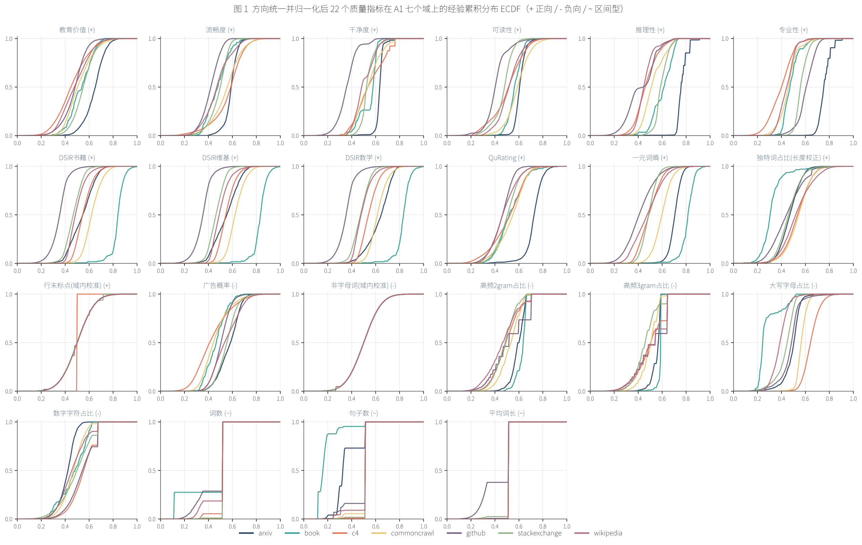
如上图标所示，文中将所有领域样本作对应前述处理后，按照样本分位数映射到标准正态分布的分位数，可观察到不同领域的样本各指标分布差异。表中“+”代表该指标与数据质量Q呈正相关，为正向指标，“-”代表该指标则为负向指标，“~”代表该指标是区间型指标。

预处理输出与参数冻结
预处理输出为三个集合的正态分数矩阵 $Z_{1},Z_{2},Z_{3}$，维数分别为 $n_{k}×22$。后续权重估计与指数凹聚合均使用该尺度。
缺失填补值、区间端点、归一化范围、经验分布、长度分组与领域格式参照均由 A1 确定，A2、A3 应用固定规则。保留样本标识及变换前后数值，用于核对参照应用的一致性。

配比—损失实验的配对与清洗

按实验标识连接并保持领域顺序
配比表与损失表按实验标识配对，训练领域和验证领域保持统一列顺序。A4/A5 用于训练，A6/A7、A8/A9、A10/A11 用于固定检验，A12/A13、A14/A15 用于外推一致性检查。
配比表与损失表按实验标识连接。连接前检查标识唯一性、未匹配记录和字段含义，并核对连接前后行数；未通过检查的记录不用于模型拟合。

单纯形校正与综合响应
当配比仅存在舍入引起的行和偏差时，记原始份额为 ${\tilde{p}}_{mi}$，按行归一化为：
 | $$p_{mi}=\frac{{\tilde{p}}_{mi}}{\sum_{r=1}^{17}{{\tilde{p}}_{mr}}}, {\text{p}}^{\left(m\right)}∈Δ^{16}.$$ | (4-15)
归一化前须检查份额为有限非负数且行和为正。若原始值出现负数或大幅缺失，不能仅用式（4-15）修补。对有训练份额但无对应验证损失的领域，保留其配比分量；缺失验证目标不补零，也不删除该领域后重新定义研究对象。
令 $L_{mv}$ 为第 $m$ 个配方在验证域 $v$ 上的损失，取：
 | $$y_{m}={\overline{L}}_{m}=\frac{1}{13}\sum_{v=1}^{13}{L_{mv}}.$$ | (4-16)
等权平均表示 13 个验证域在本研究目标中获得相同显式权重，但不保证其变化幅度对综合响应贡献相同。因此保留完整的 $\text{Y}$，用于逐验证域分析；改变目标权重属于另一个评价情景，不能在模型结果不理想时无记录地更换目标。

问题一模型建立与求解

建模目标、模块关系与求解顺序
问题一的模型输出包括样本质量、领域质量、冲突标记及强度、配比—损失响应模型，以及可供后续问题使用的领域映射。质量评分解决“如何测量”，配比回归解决“在给定训练条件下如何响应”，二者通过领域层信息关联，而不把综合评分直接当作实测训练收益。
质量支路先从第四章的 ${\text{Z}}^{\left(1\right)}$ 估计指标相关结构和权重，再计算线性基准、冲突指数及指数凹聚合评分。扩展集使用同一规则，得到可比较的样本分数后按领域聚合。配比支路以 $\text{P}$、$\text{Y}$ 为输入，拟合对数混料主模型并建立三类对照，分析可行方向效应、领域组合和跨尺度排序。最后使用 A16 构造质量映射，检验其解释作用，再由代理模型给出待验证的候选配方。

相关性去冗余赋权模型

指标相关结构与有效列筛查
对 A1 的正态分数矩阵，记第 $j$ 列均值为 ${\overline{Z}}_{j}$。两有效指标间 Pearson 相关系数为：
 | rjk=s∈A1​Zsj-ZjZsk-Zks∈A1​Zsj-Zj2s∈A1​Zsk-Zk2. | (5-1)
本文将总体标准差大于 10^(-12) 的列记为有效指标，构成集合 J_V。常数或近常数列的权重置零，其字段保留以维持矩阵结构。
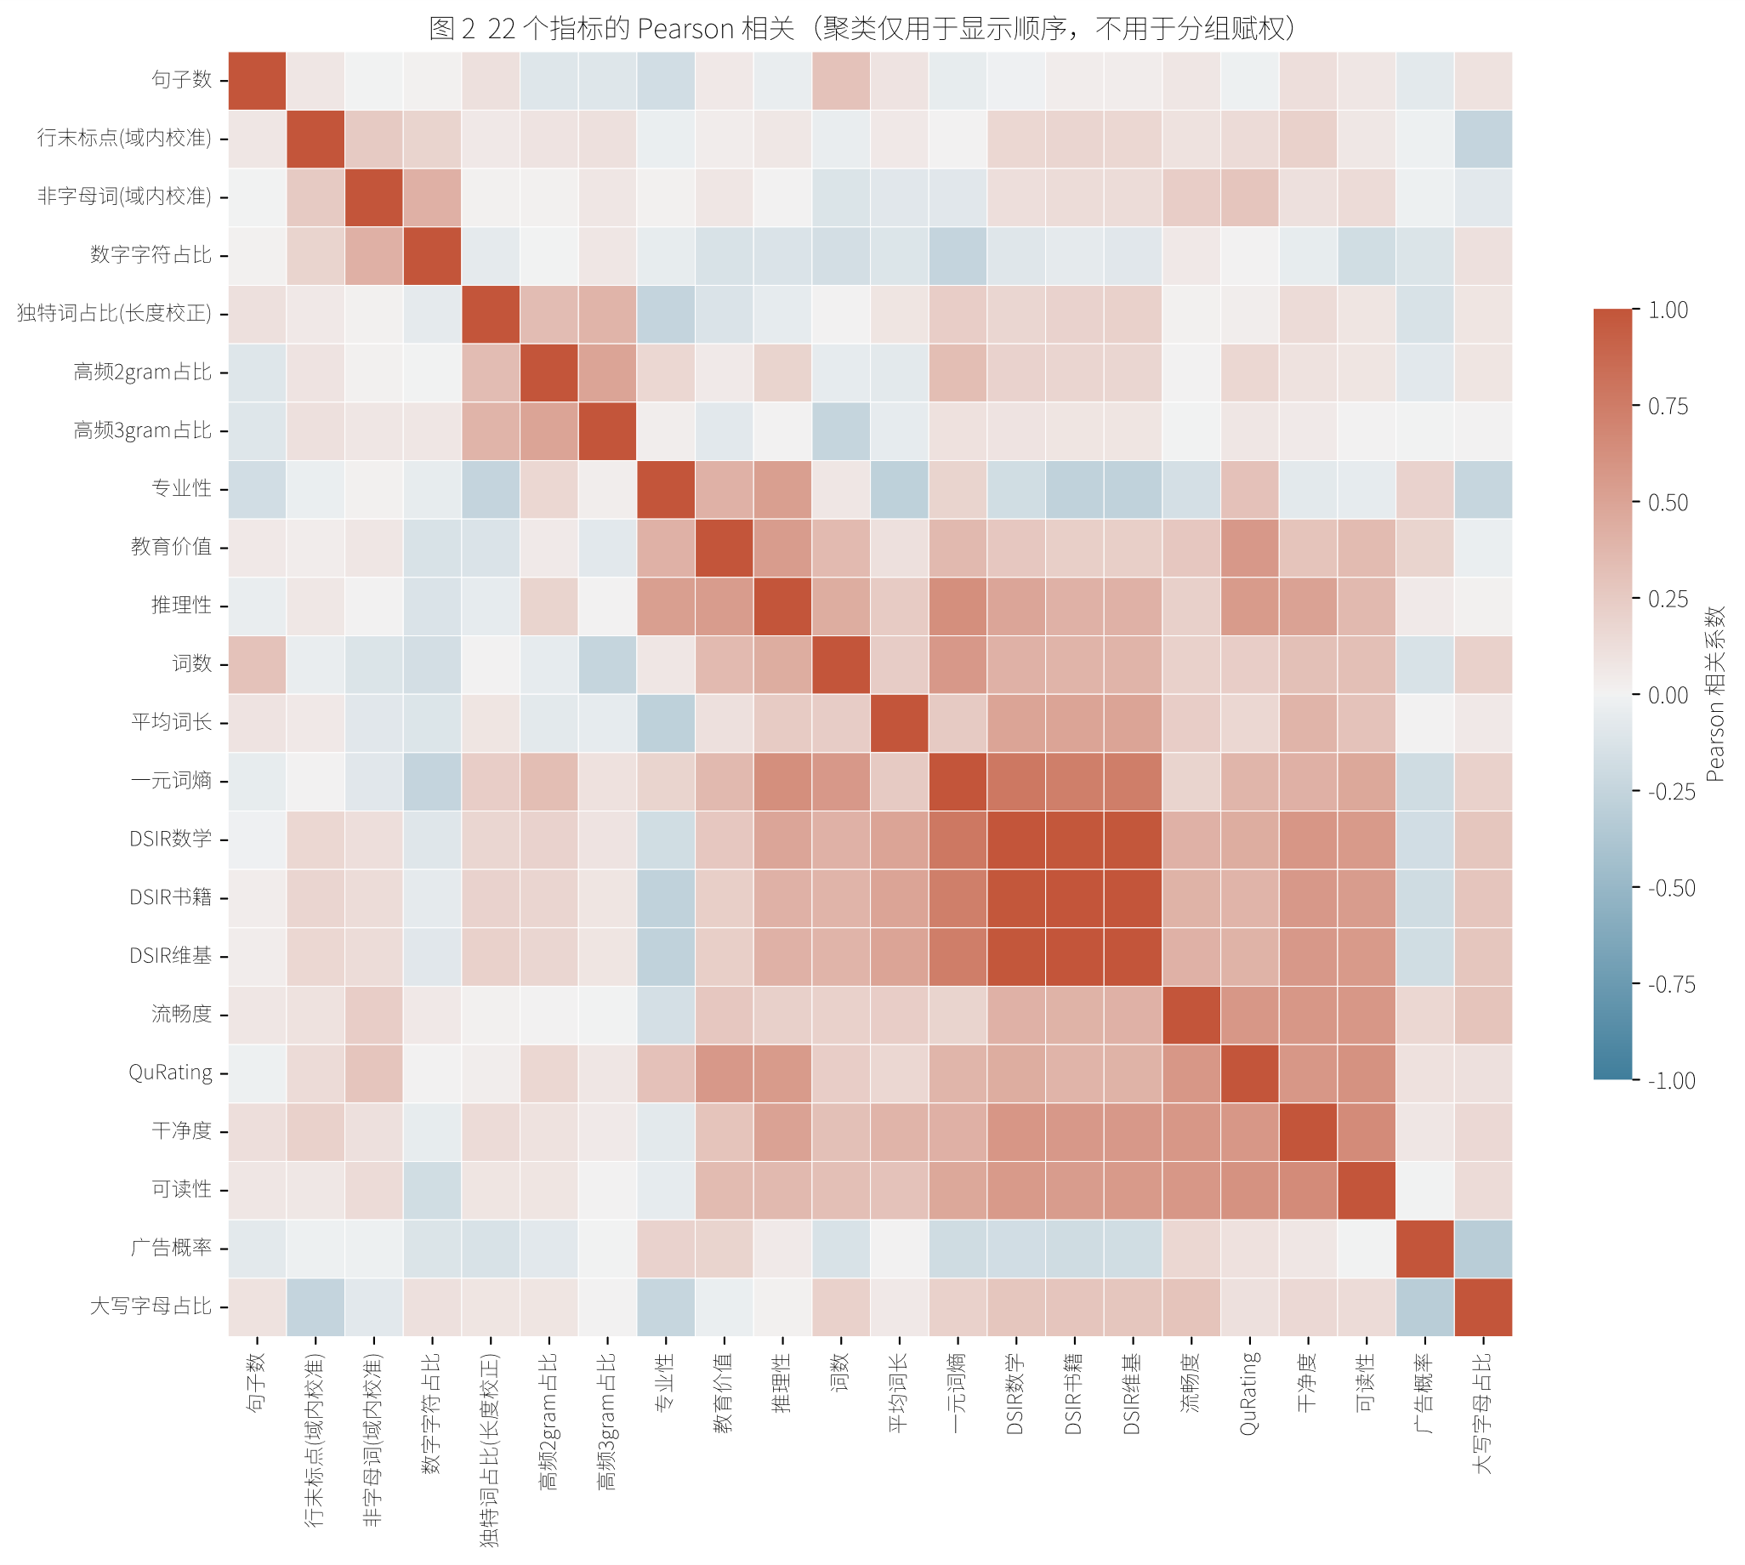
上述图表即为各指标正态化后的指标间Pearson相关系数（删去聚类描述），可见DSIR各子指标之间相关性程度最高，并以此为中心的小局部范围都较高。

逆冗余权重与线性基准
对有效指标定义：
 | dj=1+k∈JVk≠j​rjk,2, wj=dj-αwr∈JV​dr-αw, j∈JV | (5-2)
对 $j∉J_{V}$ 置 $w_{j}=0$。去冗余强度 $α_{w}$本处取1。平方 Pearson 相关同时反映同向与反向的线性依赖；相关较强的指标获得较低权重。权重非负且总和为一。
由此得到线性质量基准：
 | $$Q_{s}^{\text{lin}}=\sum_{j=1}^{22}{w_{j}}Z_{sj}, {\text{Q}}^{\text{lin}}=\text{Zw}.$$ | (5-3)
去冗余权重用于减少重复信息计入。由于低相关信号也可能包含噪声，本文同时保留等权对照、去冗余强度敏感性和内容侧核验，评价评分对赋权规则的依赖。
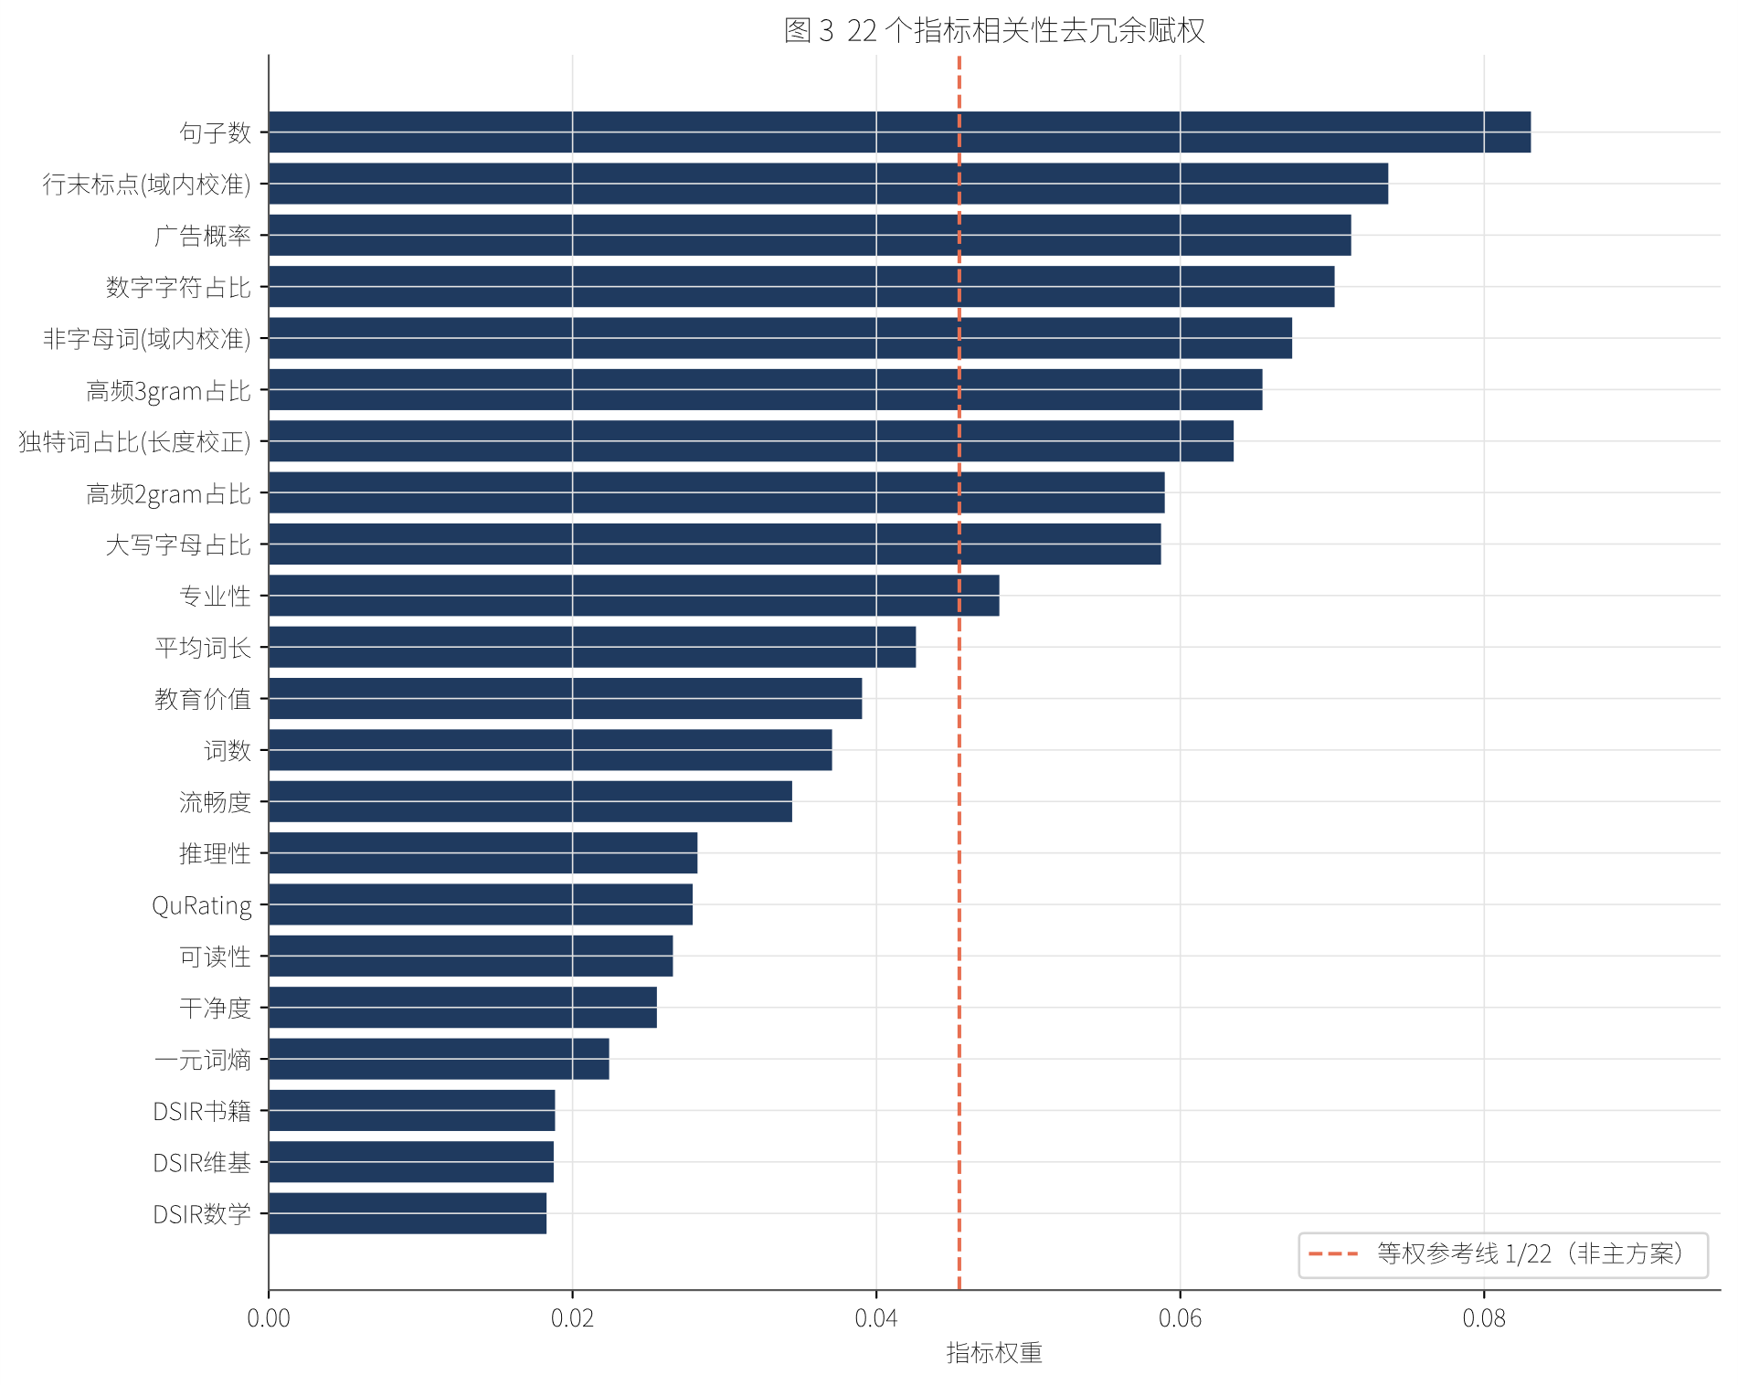
如上表所示，由各指标相关性进行去冗余赋权得到其相应权重占比，权重高的指标与其他指标的相关性较低，反之，权重低的指标与其他指标相关性较高。例如，在Pearson相关系数图表中相关程度最高的DISR三个子指标得到的权重是最低的。

质量冲突的两层识别模型

候选冲突关系
指标间总体负相关与单篇文本发生冲突并不等价。本文先对 22 项指标两两扫描，仅把相关系数达到负向阈值的有效指标对列入候选集合：
 | $$\text{E}=\{\left(j,k\right):j<k, j,k∈{\text{J}}_{V}, r_{jk}≤-τ_{r}\}, τ_{r}=0.30.$$ | (5-4)
阈值用于定义负相关候选关系，随后结合样本尾部位置识别实际触发的指标分歧。
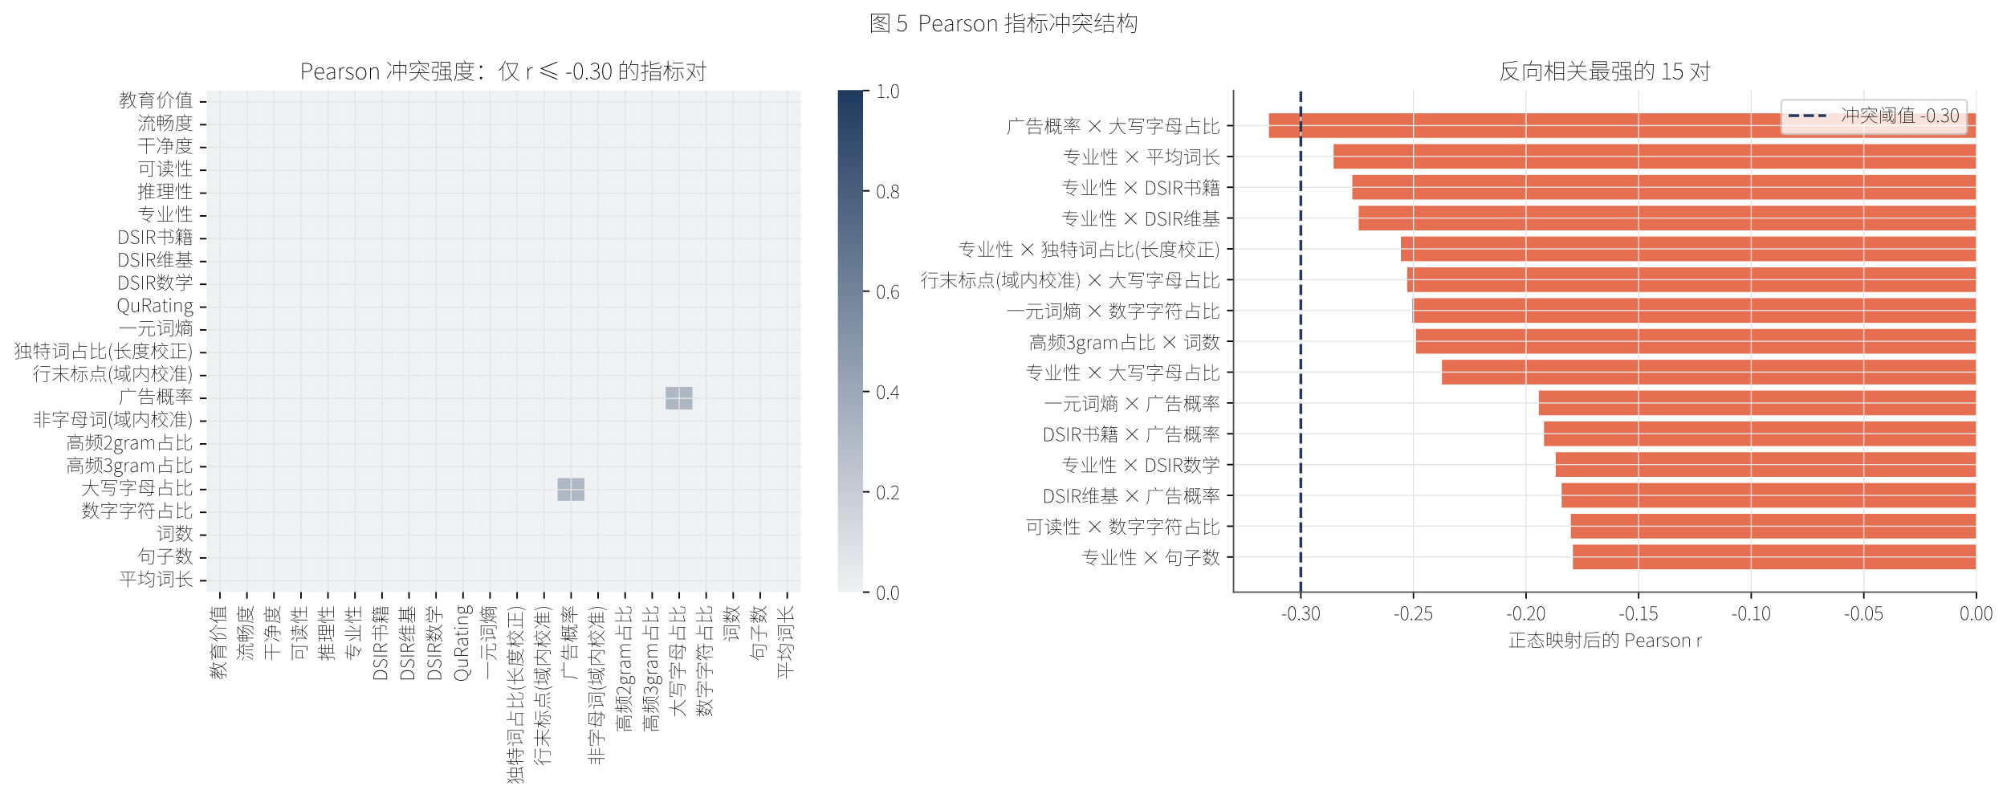
如上述图表，可得到各自指标之间冲突强弱程度，其中满足$r_{jk}≤-0.30$的只有大写字母占比与广告概率，本文将其列入候选。

样本高低尾部判据
用 A1 的各指标分数分别确定 $20\%$ 和 $80\%$ 分位数 $l_{j},h_{j}$。对候选指标对定义：
 | $$I_{s,jk}=\text{1}​\left[\left(Z_{sj}>h_{j} \text{且} Z_{sk}<l_{k}\right) \text{或} \left(Z_{sk}>h_{k} \text{且} Z_{sj}<l_{j}\right)\right].$$ | (5-5)
使用严格不等式，等于分界值的并列样本保留在尾部之外。A2、A3 沿用 A1 的候选关系和分位界，以比较同一规则下的冲突重现。
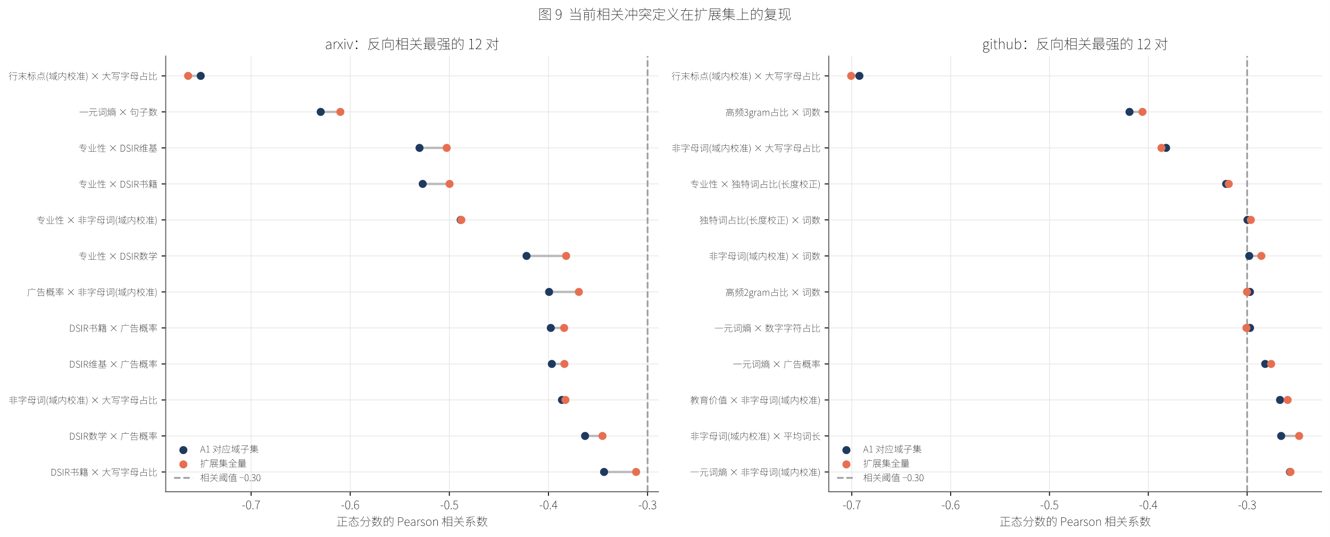
如上表所示，左表是arvix中反向相关最强的12对，右表则是github中反向相关最强的12对，可见A1的结论基本可在拓展集复现。

冲突强度与领域描述量
对候选边赋予权重 $c_{jk}=-r_{jk}>0$。样本冲突指数定义为：
 | CIs=j,k∈E​cjkIs,jkZsj-Zskj,k∈E​cjk,E≠⌀,0,E=⌀. | (5-6)
分母使用全部候选边的权重总和，而非仅使用该样本触发边的权重总和，因此指数同时反映触发情况与高低分歧幅度。样本标记为 $I_{s}^{\text{cf}}=\text{1}\left(CI_{s}>0\right)$；同一领域的冲突比例与平均强度分别为：
 | Rdcf=1nds∈Sd​Iscf, CId=1nds∈Sd​CIs. | (5-7)
其中 ${\text{S}}_{d}$ 为领域样本集合。指数为零仅表示没有触发候选关系图上的高低尾部规则，并不保证所有指标一致，也不保证文本不存在质量问题。

冲突成因的核验路径
冲突可能来自文本本身的多面性，也可能来自长度、领域格式或评分器适配范围。为区别总体关联与领域混合造成的关联，对专业性与格式指标考察协方差分解。设领域占比为 $ω_{d}=n_{d}/n_{1}$，在统一总体分母口径下有：
 | CovZj,Zk=d​ωdCovdZj,Zk+d​ωdZj,d-ZjZk,d-Zk. | (5-8)
两项分别对应领域内共变和领域均值差异。全局负相关减弱不意味着域内反向关系同步消失，因此同时保留同领域相关性、固定域内高低界的扩展重现及原文案例。上述计算是成因核查路径，未得到数据前不指定哪一类原因占主导。
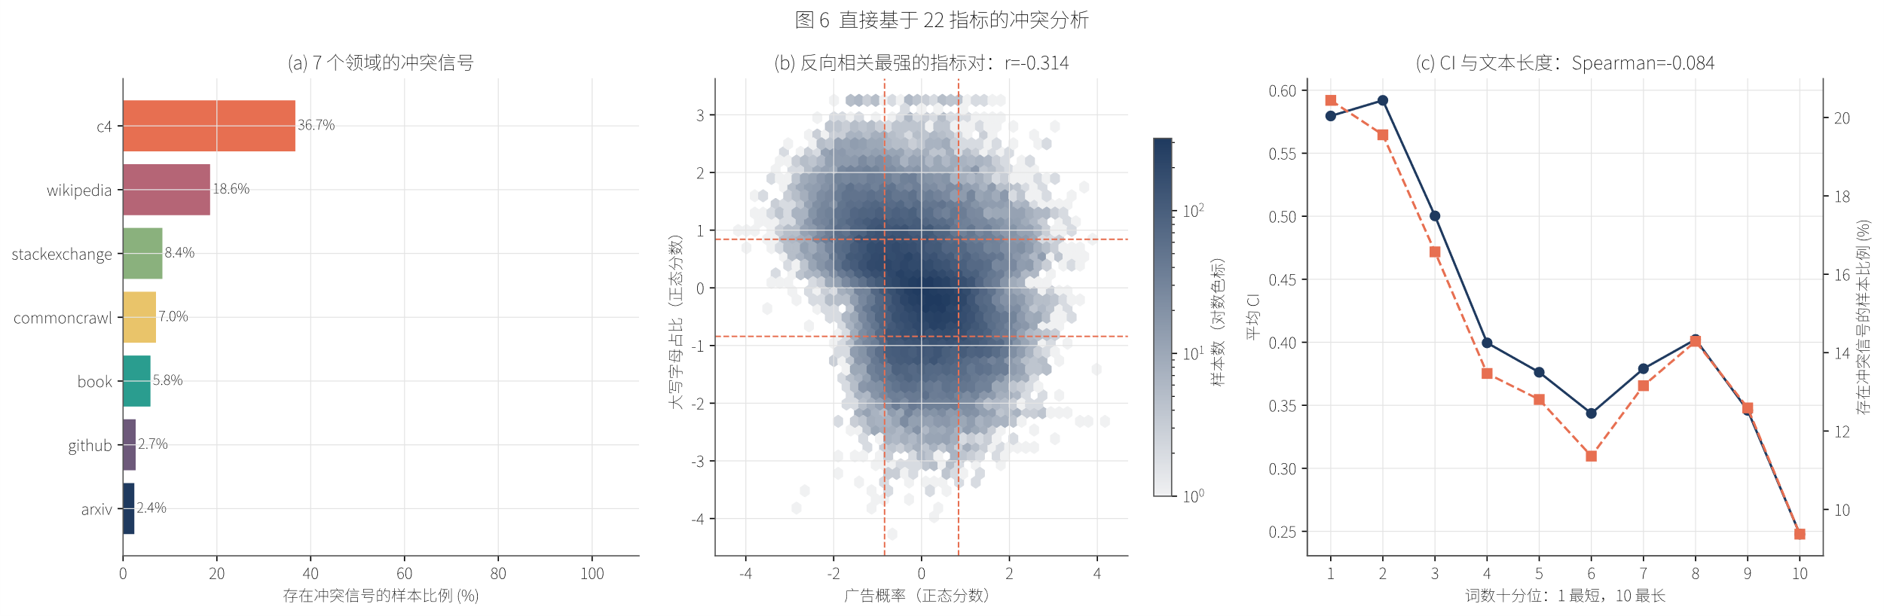
如上图所示，展现了A1中七个领域中冲突样本的占比，大写字母占比与广告概率在不同区间的冲突强弱分布，冲突强弱随文本长度变化而变化的趋势。

指数凹聚合质量评价模型

模型形式
线性平均允许一个维度的高分完全抵消另一维度的低分。为降低完全补偿，采用指数凹聚合：
 | $$Q_{s}=-\frac{1}{β}\text{ln}​\left(\sum_{j=1}^{22}{w_{j}}\text{exp}\left(-βZ_{sj}\right)\right), β>0.$$ | (5-9)
质量聚合参数取 $β=0.25$，经典标度律的数据指数统一记为 $ν$。固定预处理与权重后，每篇文本的22维信号聚合为一个综合评分。
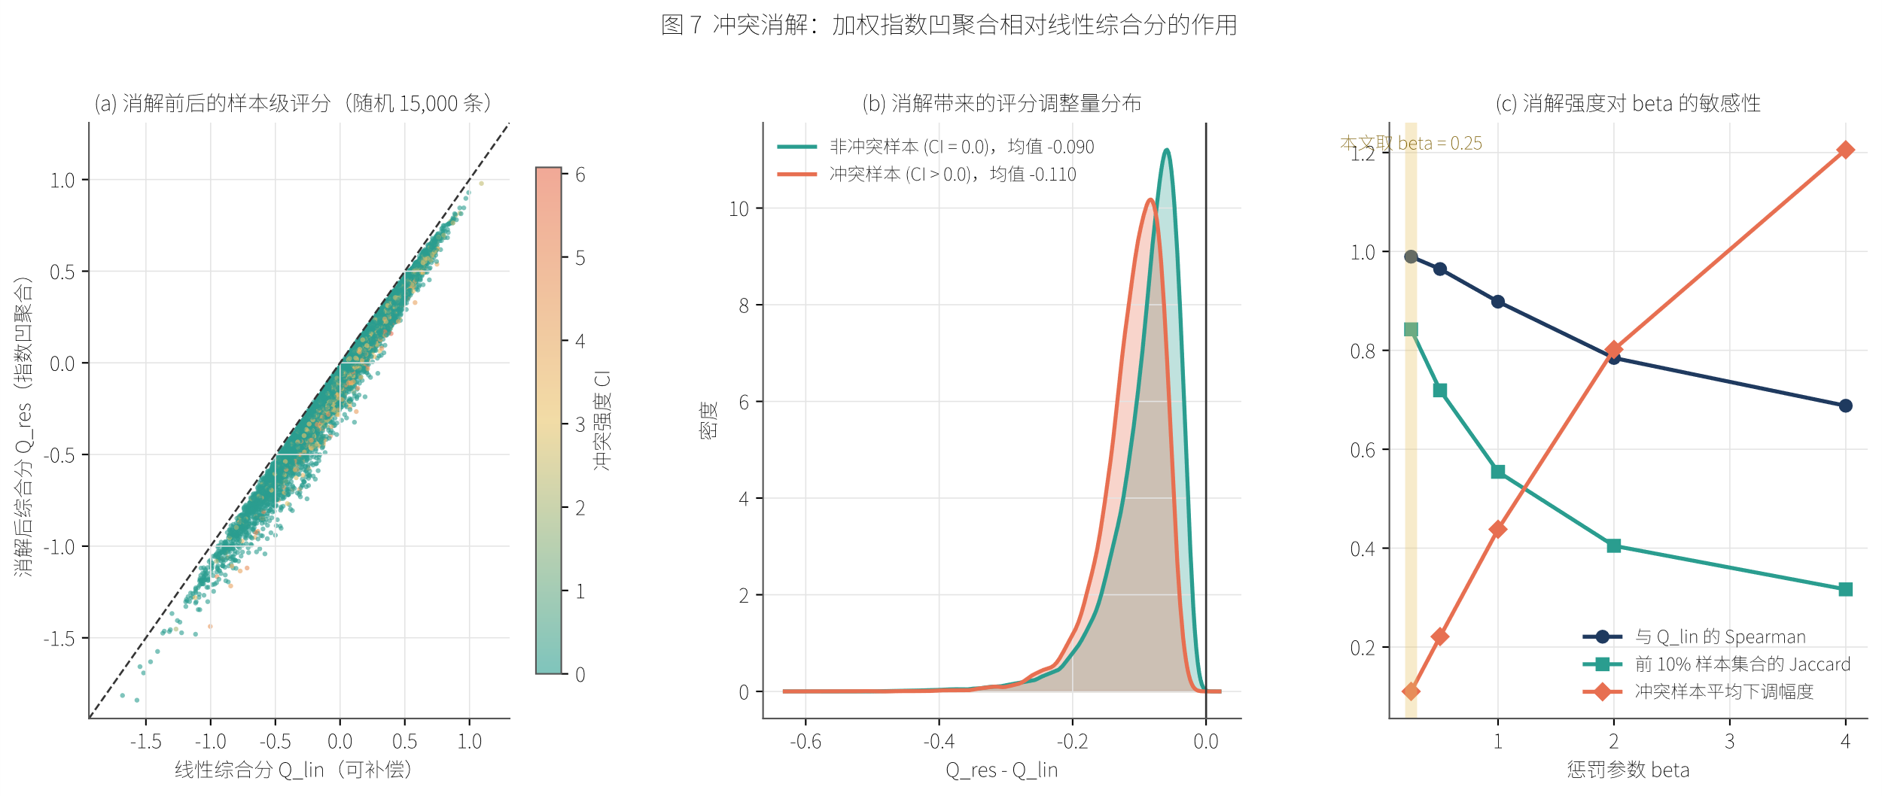
上述图例展现的是采用指数凹聚合进行冲突消解前后样本质量评分的变化，在图(a)中可见，消解后的$Q_{s}$在冲突强度(CI)高的地方相比消解前的$Q_{s}^{\text{lin}}$显著降低。图(b)则分析了质量评分调整($Q_{s}-Q_{s}^{\text{lin}}$)在冲突样本和非冲突样本上的分布，可见针对冲突样本，调节力度显著更强。图(c)则展现的是不同惩罚参数$β$对消解力度的敏感性分析。

单调性、边界与短板敏感性
在有效指标集合上定义：
 | λsj=wjexp-βZsjr​wrexp-βZsr. | (5-10)
直接对式（5-9）求导可得 $∂Q_{s}/∂Z_{sj}=λ_{sj}≥0$，且 j​λsj=1。因而在其他分数不变时改善任一有效维度，不会降低综合分；低分维度因指数权重较大，对局部变化更敏感。该单调性针对效用化后的分数，不意味着区间型原始指标越大越好。
由加权均值与指数函数的凸性可得：
 | $$\underset{j∈{\text{J}}_{V}}{\text{min}}Z_{sj}≤Q_{s}≤Q_{s}^{\text{lin}}, Q\left({\text{Z}}_{s}\text{+}a\text{1}\right)=Q\left({\text{Z}}_{s}\right)\text{+}a.$$ | (5-11)
全部有效指标同为常数时，综合分保持该常数。进一步有：
 | $$\underset{β→0^{\text{+}}}{\text{lim}}Q_{s}=Q_{s}^{\text{lin}}, \underset{β→∞}{\text{lim}}Q_{s}=\underset{j∈{\text{J}}_{V}}{\text{min}}Z_{sj}.$$ | (5-12)
$β$ 控制从线性平均到侧重短板的过渡；$β=0$ 对应线性极限。通过固定标尺下的参数敏感性考察这一选择对排序和领域均值的影响。

与指标不均衡惩罚的联系
记 μs=j​wjZsj、σw,s2=j​wjZsj-μs2。对式（5-9）在 $β=0$ 附近展开，得到：
 | $$Q_{s}=μ_{s}-\frac{β}{2}σ_{w,s}^{2}\text{+}O\left(β^{2}\right).$$ | (5-13)
小参数展开将指数凹聚合解释为加权均值减去维度不均衡惩罚。实际评分使用主聚合式，展开式用于说明短板敏感机制及其适用的小参数条件。
冲突指数定位特定负相关指标对的尾部分歧，综合质量评分聚合全部有效维度，两者独立计算。评分可取负值，其大小表示在固定参照与聚合规则下的相对质量水平。

从样本评分到领域质量

两种聚合口径
对领域 $d$ 的样本集合 ${\text{S}}_{d}$，分别采用文档等权和词数加权均值：
 | Qddoc=1nds∈Sd​Qs, Qdword=s∈Sd​ls+Qss∈Sd​ls+. | (5-14)
前者表示按文档等概率抽取时的平均分；后者表示按文档词数赋权后的平均分。若以 $Q_{d}^{\text{tok}}$ 标记后者，表示词数加权，则记为 $Q_{d}^{\text{word}}$，避免将词数代理误写成分词器 Token 计数。词数只是训练数据量加权的近似，不等同于分词器统计的 Token 数。
领域评分遵循“先逐文本评分，再按领域聚合”的顺序。由于式（5-9）是凹函数，一般有：
 | 1nds∈Sd​QZs≤Q​1nds∈Sd​Zs. | (5-15)
因此，先把同领域 22 项指标取均值再评分，通常不等价于本模型，且可能掩盖不同文本各自的短板。中位数作为补充描述量保留，但不替代已约定的领域均值接口。

领域均值的不确定性
在领域内有放回抽取 $n_{d}$ 个文本分数，重复 $B_{Q}=300$ 次，每次计算文档均值，得到 $Q_{d}^{\text{*}\left(1\right)},…,Q_{d}^{\text{*}\left(B_{Q}\right)}$，以其 $2.5\%$ 和 $97.5\%$ 经验分位形成区间：
 | $${\text{C}}_{d}^{\text{doc}}=\left[{\hat{q}}_{0.025}\{Q_{d}^{\text{*}\left(b\right)}\}, {\hat{q}}_{0.975}\{Q_{d}^{\text{*}\left(b\right)}\}\right].$$ | (5-16)
领域区间采用文档等权均值进行域内重抽样。词数加权均值的区间需另行成对重抽样评分与词数，并在每次重复中重新加权，其计算与文档均值区间分别组织。
该区间条件于已固定的 A1 标尺、权重和聚合参数，只描述文本重抽样造成的均值波动，不包含评分器偏差、标尺选择、映射误差或全部超参数不确定性。同一来源文本之间若存在明显聚集相关，独立文档重抽样可能低估波动，需将这一限制写入最终区间解释。

扩展集对照与合并质量向量
先分别对 A1、A2、A3 输出领域表，以保持抽样与扩展的身份。对 arxiv 与 github，比较固定标尺下的分数分布、均值、中位数及冲突统计；分布差异采用两样本 KS 距离与一阶 Wasserstein 距离作描述：
 | $$D_{\text{KS}}=\underset{q}{\text{sup}}\left|{\hat{G}}_{1}\left(q\right)-{\hat{G}}_{2}\left(q\right)\right|, W_{1}=\int_{-∞}^{∞}{\left|{\hat{G}}_{1}\left(q\right)-{\hat{G}}_{2}\left(q\right)\right|} \text{d}q.$$ | (5-17)
其中 ${\hat{G}}_{1},{\hat{G}}_{2}$ 为同领域抽样集和扩展集的分数经验分布。若两集存在重复标识，则应同时说明重叠程度；不能把有重叠的对照称为完全独立外部验证，也不能只根据大样本下的显著性判断实际差异大小。
保留 A1 与扩展集的分集比较后，对 arxiv 和 github 分别按联合键合并去重。最终七域质量向量中，这两个领域取合并后的文档均分，其余五域取 A1 文档均分。
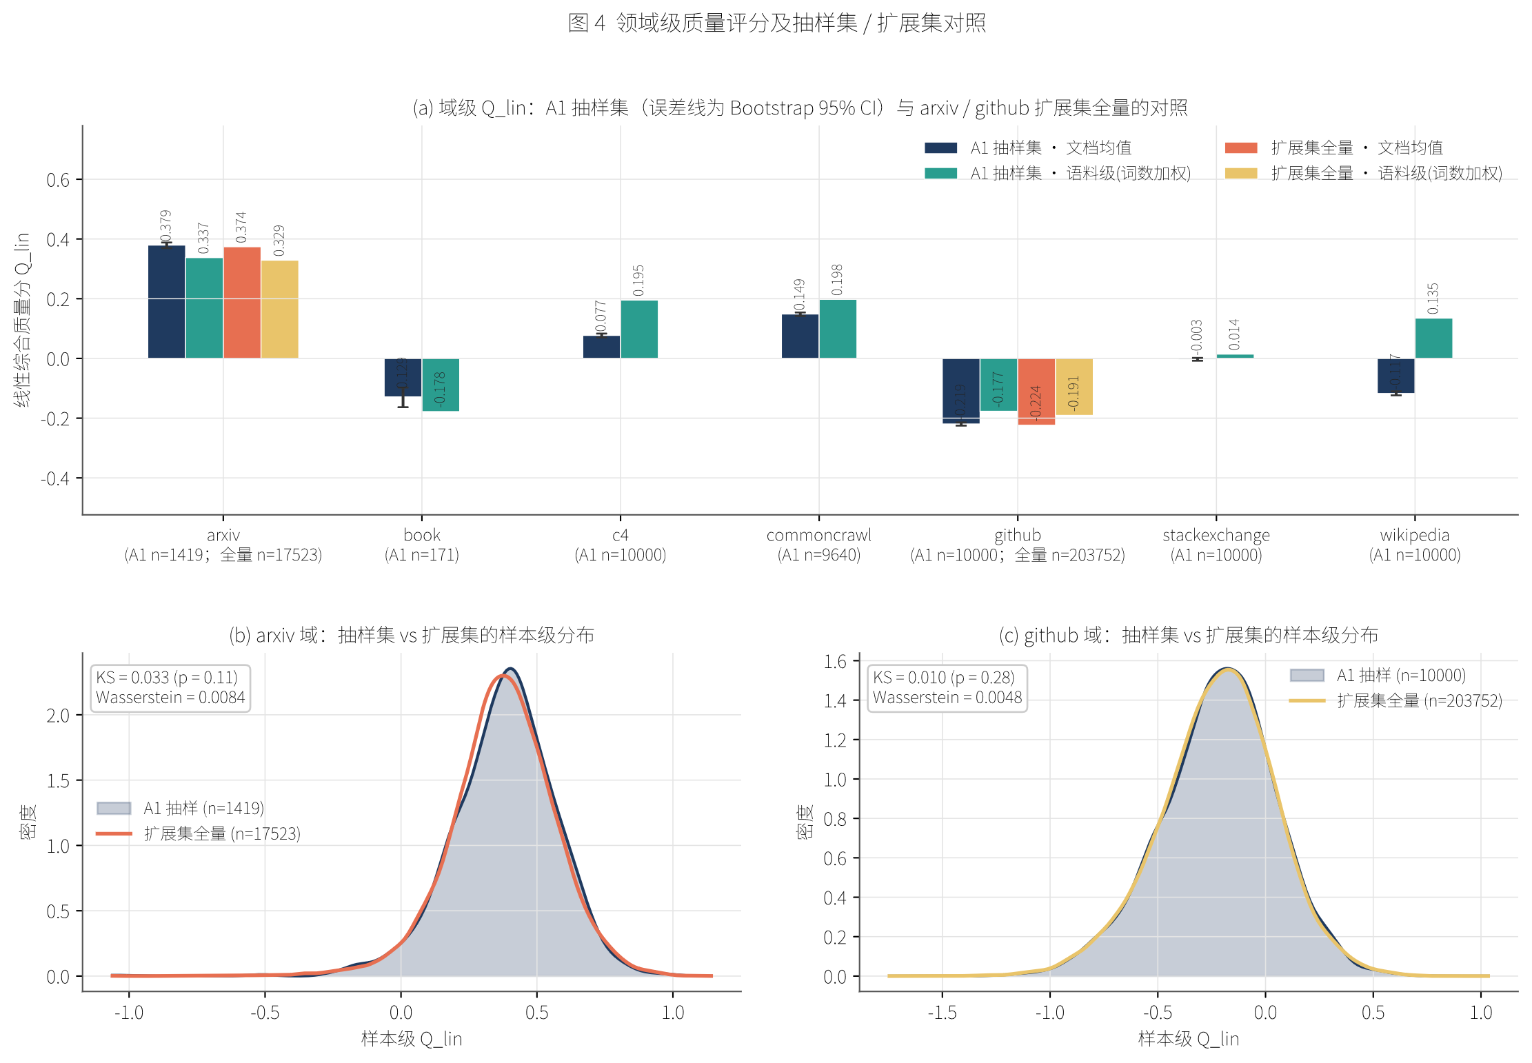
上表为在不同领域数据集中的综合数据质量，区分文档数加权和词数加权。拓展集为数据集A1以外的数据集。下方两张表展现了A1数据集（参考数据集）在拓展集上的综合数据质量误差。

原文核验与内容侧诊断
原文抽查选取高分、低分、高冲突及校准前后标记变化的样本，核对指标、冲突关系与内容是否一致。URL 密度、非 ASCII 字符占比等未进入评分的描述量只用于辅助分析，不充当人工质量标签。
文本抽查记录样本选择依据和原文位置，用于解释代表性评分分歧。评分准确率的量化还需独立人工标签。
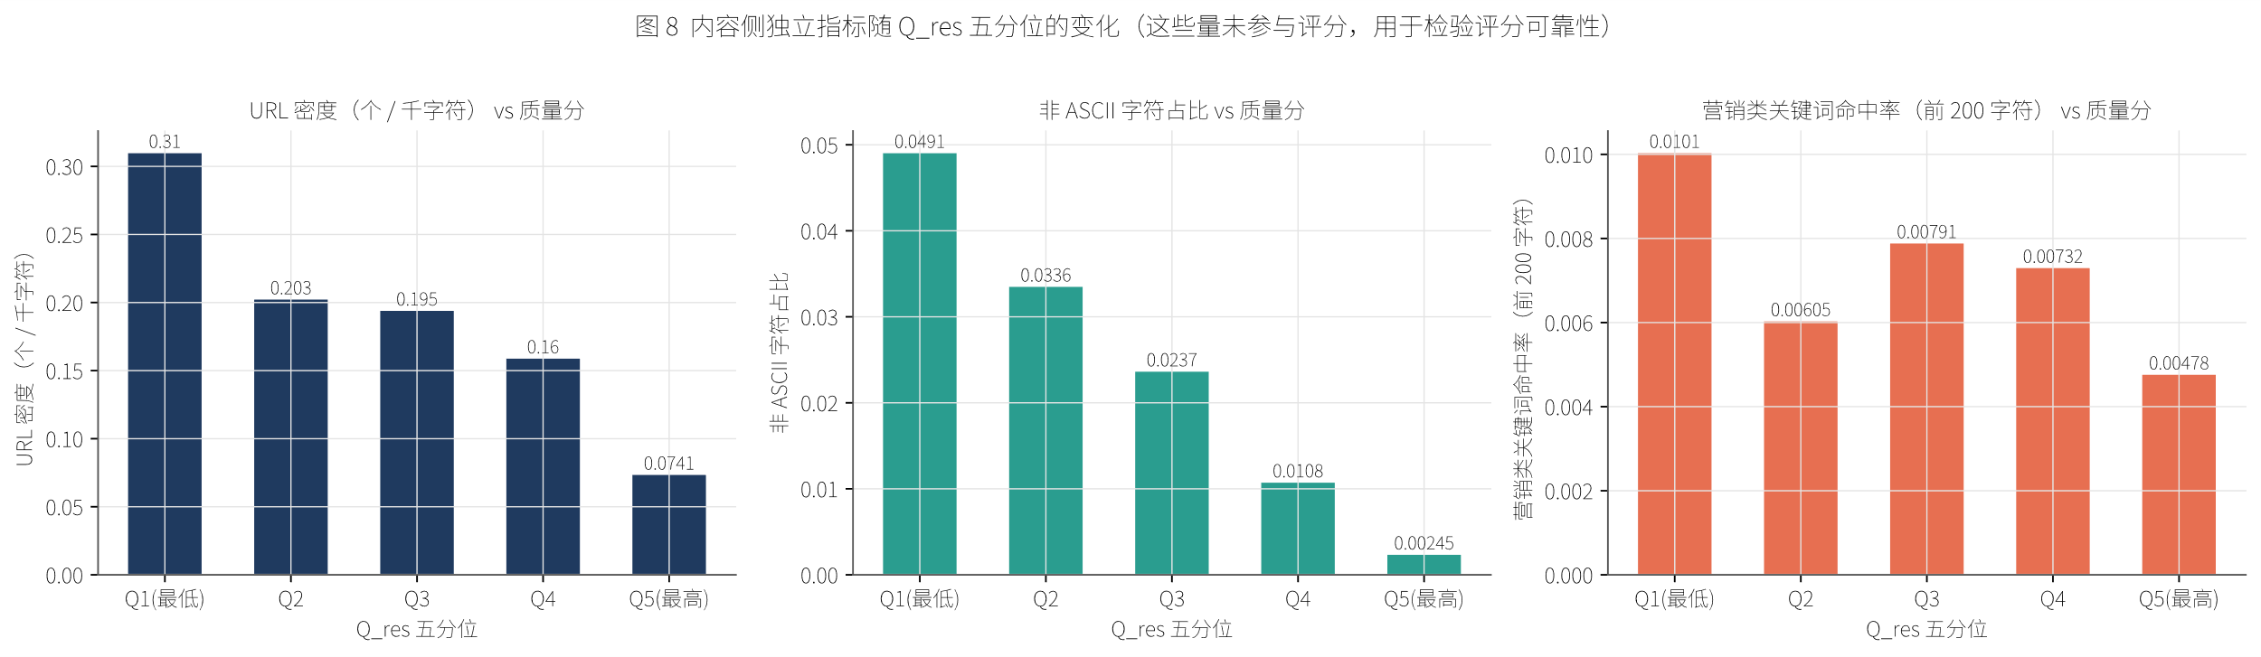
上述三个表格展现的是URL密度、非ASCII字符占比、营销类关键词命中率三个数据质量负面指标随$Q_{s}$提高而降低的趋势，说明$Q_{s}$能够很好地衡量数据质量。这些指标未参与Q的计算。

单纯形上的对数混料响应模型
以17个训练领域的份额向量p为输入，以同一训练尺度下13个验证域的平均损失L(p)为预测目标。份额满足$p_{i}$≥0且总和为1，构成单纯形Δ¹⁶。采用对数加性响应描述配比与损失的关系：
 | $$\hat{\overline{L}}\left(\text{p}\right)=\hat{c}\text{+}\sum_{i=1}^{17}{{\hat{a}}_{i}}\text{ln}\left(p_{i}\text{+}ε_{p}\right), \text{p}∈Δ^{16}.$$ | (5-18)
其中c为截距，$a_{i}$为领域i的对数特征系数，平滑常数$ε_{p}$=10⁻³使零份额处仍有有限预测值，并影响低份额区域的曲率。该模型服务于固定训练条件下的配比分析；完整规模响应由问题二处理。
对M=512个训练配方，记响应向量为y，设计矩阵H的截距列为1，其余列为$H_{mi}$=ln($p_{mi}$+$ε_{p}$)，以最小二乘估计参数：
 | $$\hat{\text{θ}}=\text{arg}\underset{\text{θ}}{\text{min}}∥\text{y}-\text{Hθ}∥_{2}^{2}, \text{θ}={\left(c,a_{1},…,a_{17}\right)}^{\text{T}}.$$ | (5-19)
拟合时不预先限制系数符号，平滑常数按5.10节的训练内验证程序选择。局部近似依据、设计矩阵的可识别性及系数重抽样区间见附录一。
解释配比调整时，必须同时计入被替代领域的损失变化。取p(t)=(1−t)p+t $e_{i}$，其中$e_{i}$为第i个单位向量、0≤t≤1，表示按原比例减少其他领域并增加领域i，其起点方向效应为：
 | $$g_{i}\left(\text{p}\right)={\left.\frac{\text{d}\hat{\overline{L}}\left(\text{p}\left(t\right)\right)}{\text{d}t}\right|}_{t=0}=\frac{{\hat{a}}_{i}}{p_{i}\text{+}ε_{p}}-\sum_{k=1}^{17}{\frac{{\hat{a}}_{k}p_{k}}{p_{k}\text{+}ε_{p}}}.$$ | (5-20)
$g_{i}$(p)<0表示沿该可行方向作微小调整可降低预测损失。以pile_cc为例，$g_{i}$在训练平均配比处为0.0507，在均匀配比处为−0.3498，说明调整收益依赖起始配比，不能直接按|$a_{i}$|作统一排序。完整系数、区间及局部替代图见附录一辅助分析。

模型比较与逐验证域响应
四类模型均使用相同配方与平均损失目标。表5-1给出结构差异及训练内外层五折的折外预测结果；均方根误差（RMSE）越小，预测误差越低。具体划分与参数选择见5.10节。
表5-1 配比响应模型比较
模型 | 响应结构与用途 | 折外RMSE
线性混料 | 无截距的份额线性加和；线性基线 | 0.2845
对数混料 | 平滑对数加和；解释与约束求解主模型 | 0.1277
加性样条 | 各份额的平滑曲线加和，无显式交互 | 0.1650
GBM | 梯度提升回归树；刻画非线性与交互 | 0.0971
GBM的折外误差最低。对数模型保留了明确的可行调整方向，并能在满足条件时求得约束全局最优配比，故选为解释与优化的主模型，GBM用于预测比较和候选核查；这一选择不意味着对数模型的预测精度全面最优。
为区分不同验证任务，对每个验证域v单独拟合相同形式的响应：
 | $${\hat{L}}_{v}\left(\text{p}\right)={\hat{c}}_{v}\text{+}\sum_{i=1}^{17}{{\hat{a}}_{i}^{\left(v\right)}}\text{ln}\left(p_{i}\text{+}ε_{p}\right), \text{T}=\left({\hat{a}}_{i}^{\left(v\right)}\right)∈{\text{R}}^{17×13}.$$ | (5-21)
其中$L_{v}$为验证域v的损失，$c_{v}$与${a_{i}}^{(v)}$为对应回归参数。T保存17×13个对数特征系数；在训练平均配比处，将各列系数代入式（5-20），得到可行方向效应矩阵G，负值表示该方向局部降低对应验证域损失。
按G的列内效应由低到高排序，13个验证域中有7个以同名训练域最有利；pile_cc与pubmed_abstracts的同名域分别排第4和第3。领域匹配并非唯一决定因素，这些结果只描述给定配比附近的模型响应。完整T、G热图及对照参数见附录一。

质量指标的增量解释检验
质量映射采用文档均分：arxiv 与 github 取合并去重后的文档均分，其余质量域取 A1 文档均分。记这 7 个值为 $Q_{d}$，其等权总体参照为 $μ_{Q}=7^{-1}\sum_{d=1}^{7}{Q_{d}}$。按照 A16 对应关系，对配方域 $i$ 定义：
 | $$q_{i}=\left\{\begin{matrix}κ_{i}Q_{d\left(i\right)}\text{+}\left(1-κ_{i}\right)μ_{Q}, & \text{存在参考质量域}, \\ μ_{Q}, & \text{无可用对应域}.\end{matrix}\right.$$ | (5-22)
直接、近似直接与推断映射的$κ_{i}$分别取1、0.8、0.5，以控制向总体均值收缩的程度。17个配方域中有6个具有参考质量映射，其余11个以$μ_{Q}$回填；回填值属于参考设定。固定领域质量向量q后，定义配比加权质量：
 | $$\overline{Q}\left(\text{p}\right)=\sum_{i=1}^{17}{p_{i}}q_{i}={\text{p}}^{\text{T}}\text{q}, {\text{Q}}_{\text{mix}}=\text{Pq}.$$ | (5-23)
P为各实验配方组成的份额矩阵，$Q_{mix}$为对应质量指数向量。仅质量线性模型在1M检验集上的决定系数为−0.0480，表明这一标量单独解释损失的能力有限。进一步将其加入对数主模型：
 | Lp,Q=cp,Q+i​aip,Qlnpi+εp+θp,QQp. | (5-24)
其中$c_{p,Q}$、${a_{i}}^{(p,Q)}$与$θ_{p,Q}$均由相同训练集估计。对1M、60M、1B检验集，加入质量项前后的Spearman秩相关系数（衡量配方损失排序一致性）分别为0.9316→0.9327、0.9116→0.9127、0.7548→0.7478，未显示跨尺度一致的预测增益。因此候选求解继续使用不含质量项的对数主模型。
领域质量固定时，配比加权质量完全由配比决定，因此本节检验统计关联与预测增益，不能据此识别独立质量效应。两类不可识别性推导、仅质量基线及质量与系数的相关分析见附录一。

基于主模型的候选配比求解
固定训练尺度与评分条件，在份额非负且总和为1的约束下，最小化对数主模型的预测损失：
 | minp∈Δ16c+i​ailnpi+εp. | (5-25)
当所有$a_{i}$≤0且至少一个严格为负时，目标为凸函数；当前17个拟合系数均为负，目标严格凸。由约束最优性条件得到候选解：
 | pi*λ=max​0,-aiλ-εp, i​pi*λ=1, λ>0. | (5-26)
其中λ>0为份额和约束的乘子，由份额和等于1确定。通过二分法求解，并用序列最小二乘约束优化（SLSQP）交叉核查，得到本模型在上述约束下的唯一全局最优解；系数不满足条件时须另行求解。完整推导与数值设置见附录一。
该解为本文主配方，份额非负且总和为1；前三个领域为stackexchange（12.15%）、dm_mathematics（11.97%）和pile_cc（10.44%）。GBM对主配方、训练平均配比和均匀配比的预测损失分别为4.7441、4.7638和4.7443，主配方优于训练平均配比，与均匀配比差异很小。GBM搜索与两模型名次融合只提供辅助候选。
候选在单纯形内可行，但这不足以证明其处于训练配方的联合支持范围；逐域坐标范围核查也不能替代联合支持检查。因此这里得到的是代理模型的预测最优配比，真实收益仍需新增训练实验验证。

模型验证与稳健性分析

质量评分稳健性
固定A1参照，分别将单项权重上下扰动20%后归一化，并比较去冗余强度0.5、1、1.5、2及等权方案；短板参数β取0、0.1、0.25、0.5、0.75、1，长度校准比较10、20、30组。以样本排序、前列样本重合程度和领域均值变化评价对设置的依赖，主设置保持β=0.25。
44项单权重扰动中，样本排序与主方案的Spearman相关系数最低为0.9990，领域均值排序均不变；改用等权方案时，样本与领域均值秩相关分别为0.9465和0.7857。评分对局部权重扰动较稳定，但赋权规则的整体改变仍会影响领域排序。
稳定性不直接证明评分准确反映训练价值。长度留出检验评价长度校准组件，机械重复与格式扰动评价指标响应；完整设置与核验流程见附录一复现设置。

配比预测与跨尺度检验
在A4/A5的512个训练配方内进行嵌套五折验证：外层比较模型，有待选参数的模型在各外层训练折内再用内层五折选择；每个配方及其13域损失作为同一划分单位。随后在全训练集重拟合并冻结参数，再用于A6—A11检验。各模型的折外误差见表5-1。
1M与60M检验集各含256个配方，1B检验集含64个配方。对数主模型在同尺度1M检验集的RMSE为0.1071、决定系数为0.8514；冻结后在60M、1B上的秩相关分别为0.9116、0.7548，而RMSE增至1.4894、2.6679。跨尺度排序保持不等于绝对损失预测准确。A12—A15估算或外推表仅用于一致性分析，不作为新增独立实测验证。
前期分析曾查看固定检验集的平滑参数表现；本轮虽在A4/A5内选参，A6—A11仍属于已被查看过的固定检验集，不能表述为全新未接触的外部验证。各模型跨尺度散点、评价指标定义与复现流程见附录一。

求解结果

质量评分与领域聚合结果

质量冲突与原文核验结果

配比预测与领域组合结果

质量桥接、候选配比及外推边界

问题二模型建立与求解
本章在问题一质量评分与配比响应的基础上，引入模型规模和数据规模，构建共同修正标度律。依次估计经典规模项、校准数据来源、辨识质量与配比响应，并分析边际替代关系与条件训练前沿。

任务分解与总体解题思路

从第一问的两个模型到第二问的统一关系
第一问分别建立质量评价与配比响应。第二问进一步研究参数量和训练量变化时，质量与配比怎样共同影响验证损失。附件 A 与 B 的观测条件不同，本文按来源分别组织规模、质量和配比实验，再通过共享结构联系各模块。
本文采用分阶段辨识：用 B1 估计经典规模项，通过 B2、B4、B5 检查来源校准；在半合成质量实验中估计质量响应，在配方实验中估计配比响应。最后组合两类乘性修正，在明确质量刻度和来源条件下分析边际作用与资源替代。
模型以规模、质量增量和配比摘要描述已有实验规律，其计算链为：
 | $$\text{规模基线}→\text{来源校准}→\text{质量与配比修正}→\text{条件预测与资源替代}.$$ | (6-1)

数据接口、单位与符号约定

第一问模型的继承
继承第一问的领域顺序、对数回归系数、平滑常数、配方域质量与候选配方；同时使用训练平均配比和综合损失标准差确定配比参照。各量在本问保持固定。
沿用第一问的对数线性模型，记：
 | $$f\left(p\right)=c+\sum_{i=1}^{17}{a_{i}}ln\left(p_{i}+ε_{p}\right), p_{i}≥0, \sum_{i=1}^{17}{p_{i}}=1.$$ | (6-2)
所有配比向量沿用相同领域顺序，以冻结模型重算预测，核对跨章使用的一致性。

附件 B 的角色划分与审计
表 6-2 附件 B 在本模型中的分工
数据 | 内容及计算程序标注性质 | 在本问中的用途
B1 | Pythia 训练轨迹；计算程序称附件标注真实，未独立追溯 | 经典五参数主拟合与留规模验证
B2 | Cerebras 半合成训练轨迹 | 共享指数与自由指数的来源校准比较
B3 | training_trajectories 内插值轨迹 | 冻结模型的插值一致性检查
B4 | 跨模型族收敛基准点 | 按 family 分组的来源内留一
B5 | 文献收敛基准点 | 按 source 分组的来源内留一
B6 | 半合成质量实验 | 拟合质量项后预测 B7 新增组合
B7 | 扩展半合成质量实验 | 质量系数主估计、按规模组合分组验证
B8 | 大尺度半合成质量实验，含外推 | 方向审计、有符号与非负系数敏感性
B9 | 大模型规模元数据 | 对有效参数量和训练量记录作情景预测
B10 | 大模型估算损失 | 外推一致性对照，不当作实测验证
B11、B12 | 模型族元数据、检查点索引 | 辅助读取与覆盖记录；未在计算程序中逐条完成来源追溯
数据性质依据附件说明区分为观测轨迹、半合成、插值与估算。建模前核对记录数、重复组合及规模和损失的有限正值条件，保留各数据来源的用途差异。
质量实验另核对同一规模与质量组合的损失一致性，以及 B6、B7 重叠记录。重复处理以观测单位为依据，保持新增质量检验集合的明确性。

计算单位与新增符号
以带下标的规模量表示十亿单位输入，与原始计数的关系为：
 | $$N_{B}=\frac{N}{{10}^{9}}, D_{B}=\frac{D}{{10}^{9}}, C_{train}=6ND=6×{10}^{18}N_{B}D_{B}.$$ | (6-3)
算力统一使用 FLOPs。来源幅度与规模单位绑定，跨来源比较和后续优化均采用上述十亿单位。
来源下标记为 $r$，配比修正系数记为 $η_{p}$，共同乘子记为 $M$。$Φ$ 保留为标准正态分布函数，$ν$ 为规模的数据指数，质量聚合参数记为 $β$。
表 6-3 本章主要新增符号与本文对应
符号 | 含义 | 单位或口径
$$r$$ | 实验来源下标 | 实验来源
$$N_{B},D_{B}$$ | 按十亿计的参数量、训练量 | 十亿参数、十亿 Token
$$E_{r},A_{r},B_{r}$$ | 来源相关的损失下限和两个幅度系数 | 与来源及规模单位对应
$$α,ν$$ | 共享参数规模指数、数据规模指数 | 无量纲
$$q_{i}$$ | 第一问导出的第 $i$ 个配方域质量指数 | 配方域参考质量
$$Q_{0}\left(p\right)$$ | 原配方的基线质量指数 | 份额加权领域均值
$$Q,u$$ | 绝对评分、同配方下额外质量变化 | 质量评分及其增量
$$q_{B}$$ | 附件 B 质量变量 | 附件 B 质量刻度
$$s_{Q}$$ | 两套质量增量刻度的转换斜率 | 待标定；分别设定情景
$$θ_{Q},λ$$ | B 刻度响应系数、第一问刻度响应系数 | 两刻度的响应乘积
$$p_{0},s_{L}$$ | 训练平均配比、训练综合损失的总体标准差 | 训练平均配比与损失标准差
$$h\left(p\right)$$ | 中心化并标准化的配比损失指数 | 标准化配比响应
$$η_{p}$$ | 配比指数对可约损失的修正强度 | 无量纲
$$T_{N},T_{D},R_{r}$$ | 参数项、数据项及其和 | 损失及可约损失
$$M$$ | 共同乘性修正因子 | 无量纲
$$Δu,z$$ | 有限质量增量、参数替代的存在性判别量 | 质量单位；无量纲
$$ϵ_{m}$$ | 第 $m$ 条记录的未解释偏差 | 损失偏差

共同修正标度律的建立

可约损失与数据侧共同修正
经典标度关系用参数规模项和数据规模项描述有限资源导致的损失。沿用该结构，来源 $r$ 的基线写为：
 | $$L_{r}^{\left(0\right)}=E_{r}+R_{r}, R_{r}=A_{r}N_{B}^{-α}+B_{r}D_{B}^{-ν}.$$ | (6-4)
其中 $E_{r}$ 不随本模型的资源变量改变，$R_{r}$ 为可约部分。该分解的结构参考经典参数化标度律，但本章系数由给定附件重新估计，不照抄文献中的数值。
本文假设，质量变化与配比变化对参数项和数据项施加同一个比例修正。省略观测扰动时，条件平均损失为：
 | $${\hat{L}}_{r}=E_{r}+\left(A_{r}N_{B}^{-α}+B_{r}D_{B}^{-ν}\right)exp​\left[-λ(Q-Q_{0}\left(p\right))+η_{p}h\left(p\right)\right].$$ | (6-5)
对应观测关系为 $L_{m}={\hat{L}}_{r\left(m\right)}+ϵ_{m}$。后续求导针对条件平均损失，不对某一次观测噪声作资源解释。记：
 | $$M\left(u,p\right)=exp\left[-λu+η_{p}h\left(p\right)\right], u=Q-Q_{0}\left(p\right)$$ | (6-6)
则式（6-5）可简写为 ${\hat{L}}_{r}=E_{r}+R_{r}M$。在 $λ>0$ 时，提高同配方的额外质量水平会降低可约损失；在 $η_{p}>0$ 时，第一问预测损失更高的配比会增加可约损失。
共同修正同时作用于参数项和数据项。第一问的配比响应形状保持固定，本问估计其向当前损失尺度传递的强度。

基准点与经典形式的退化
配比基线定义为：
 | $$Q_{0}\left(p\right)=\sum_{i=1}^{17}{p_{i}}q_{i}, h\left(p\right)=\frac{f\left(p\right)-f\left(p_{0}\right)}{s_{L}}, s_{L}>0.$$ | (6-7)
其中 $p_{0}$ 为第一问训练平均配比，$s_{L}$ 为该训练集实际 13 域平均损失的总体标准差。中心化使 $h\left(p_{0}\right)=0$；标准化固定配比指数的单位，使 $η_{p}$ 的数值具有明确参照。它不表示所有来源共享相同的损失波动大小。
在 $p=p_{0}$ 且 $Q=Q_{0}\left(p_{0}\right)$ 时，$u=0$、$h=0$，因此：
 | $${\hat{L}}_{r}\left(N_{B},D_{B},Q_{0}\left(p_{0}\right),p_{0}\right)=E_{r}+A_{r}N_{B}^{-α}+B_{r}D_{B}^{-ν}.$$ | (6-8)
这一退化点对应基准配比和同配比基准质量。第一问的评分保持其相对尺度，经典式的恢复由增量与中心化配比条件确定。
第一问的领域质量与配比效应并不独立。原始配方实验在本模型中对应 $u=0$：改变配比的既有质量差异已包含在第一问的配比响应中。用 $u$ 表示额外质量变化，旨在避免把同一配方变化再次作为独立质量提升计入。但这只是模型分解约定，并不自动完成质量与领域因素的因果分离。

三个工作假设及其可检验范围
H1：规模指数具有受限可迁移性。 不同来源共享 $α,ν$，而允许 $E_{r},A_{r},B_{r}$ 随验证语料、分词与训练设置变化。B1 留规模、B2 指数比较和 B4/B5 来源内校准检验分别检验不同层面的可迁移性；来源校准成功不能推出全部来源共享同一绝对损失。
H2：数据侧因素可用共同相对修正描述。 在固定来源与规模后，归一化可约损失满足：
 | $$\frac{{\hat{L}}_{r}-E_{r}}{R_{r}}=exp\left[-λu+η_{p}h\left(p\right)\right].$$ | (6-9)
质量项和配比项分别与不含该修正的基线比较，用于检查因素加入后的预测作用。共同修正作为选定结构，其与单侧修正的系统比较仍需额外实验。
H3：质量与配比在指数内部可分离。 模型没有另外拟合 $u h\left(p\right)$ 交互项，并将分别估计的响应组合使用。这里的“可分离”指对数可约损失中没有额外联合项，不等于原始损失尺度上不存在交互。附件缺少交叉改变质量处理强度与配比的受控样本，H3 只能保留为待检验假设；两个边际模型分别拟合良好不能替代联合验证。

经典规模项估计与跨来源校准

B1 的对数 Huber 参数估计
对 B1 第 $m$ 条记录，记观测为 $\left(N_{B,m},D_{B,m},L_{m}\right)$。五个基线参数为 $ϑ=\left(E,A,α,B,ν\right)$，定义对数残差：
 | $$r_{m}\left(ϑ\right)=ln​\left(E+AN_{B,m}^{-α}+BD_{B,m}^{-ν}\right)-lnL_{m}.$$ | (6-10)
使用对数残差，意味着拟合主要比较预测与观测的相对偏差，而非直接把大损失记录的绝对误差赋予更大影响。计算中以 Huber 目标减弱较大残差的影响。用等价的分段形式写为：
 | Hδr=12r2,r≤δ,δr-12δ2,r>δ, ϑ=argminm​Hδrm. | (6-11)
Huber 阈值取 $δ=0.01$，以稳健非线性最小二乘求解。三个正幅度参数采用对数参数化：
 | $$E=e^{t_{E}}, A=e^{t_{A}}, B=e^{t_{B}}.$$ | (6-12)
其搜索边界为 $t_{E}∈\left[-12,4\right]$、$t_{A},t_{B}∈\left[-12,8\right]$，$α,ν∈\left[0.01,1.5\right]$。主拟合使用六个起点，首个起点固定，其余起点来自固定随机种子的采样；单次最多进行 3000 次函数评价，从候选解中选择目标值最小者。普通对数最小二乘采用相同模型、三个起点作为敏感性对照。

以整个参数规模为单位留出
B1 中同一模型的不同检查点来自同一条训练轨迹，随机拆行会使训练集和验证集含有高度相近的检查点。计算中对每一种参数规模 $n_{k}$，将该规模的全部记录留出，用其他规模重新估计五个参数，再预测留出轨迹：
 | $${\hat{ϑ}}_{-k}=Fit\{m:N_{B,m}≠n_{k}\}, {\hat{L}}_{m}^{\left(-k\right)}=L^{\left(0\right)}\left(N_{B,m},D_{B,m};{\hat{ϑ}}_{-k}\right).$$ | (6-13)
留出拟合使用两个起点，并保存每折参数与误差。该设计考察同一来源中未参与拟合的模型规模，不应扩张为“完全未知模型族验证”；同时，它并未直接给出整条轨迹相关噪声的完整概率模型。

B2 的共享指数与自由指数比较
代码把 B2 的唯一参数规模排序，交替取一部分规模作为校准集，其余作为检验集。直接迁移方案冻结 B1 的全部参数；共享指数方案固定 $α,ν$，仅校准非负幅度：
 | $${\hat{b}}_{B2}=arg\min_{b≥0}{∥y-Xb∥}_{2}^{2}, X_{m⋅}=\left(1,N_{B,m}^{-α},D_{B,m}^{-ν}\right).$$ | (6-14)
自由指数方案则在同一校准集上重新估计全部五个参数，并在相同留出规模上比较预测。需要说明，共享指数方案最小化原始损失残差平方和，自由指数方案调用对数 Huber 拟合；因此差异同时包含参数约束和估计准则的影响。当前结果宜称为两种迁移方案的比较，若要将差异严格归因于共享指数约束，尚须增加统一目标函数下的对照。

B4/B5 的来源内偏移与幅度校准
B4 按模型族 family 分组，B5 按文献 source 分组。对至少含三条记录的来源，逐条留一，并仅利用该来源剩余记录进行校准。计算中并列考虑：
 | $$\begin{matrix}{\hat{L}}^{direct}=E+R, \\ {\hat{L}}_{r}^{shift}={\tilde{E}}_{r}+R, \\ {\hat{L}}_{r}^{scale}={\tilde{E}}_{r}+c_{r}R, {\tilde{E}}_{r},c_{r}≥0.\end{matrix}$$ | (6-15)
仅偏移方案取 ${\tilde{E}}_{r}=max\{0,{mean}_{cal}\left(L_{m}-R_{m}\right)\}$；偏移与幅度方案用非负最小二乘同时估计两项。后一方案相当于 $A_{r}=c_{r}A$、$B_{r}=c_{r}B$，是共享两个幅度缩放比例的简约子模型，而不是为每个小来源自由估计完整五参数。
少于三条记录的来源不参加来源内留一，但保留在全部记录的直接迁移诊断中。本文据此区分“原模型直接可迁移”和“获得少量同来源标定后可预测”。校准后误差小不能证明对完全未知来源同样有效；两点校准得到的参数也可能不稳定。

质量修正系数与两套质量刻度

附件 B 质量分不等同于第一问质量分
第一问的 $Q$ 是 A1 参照下的综合评分，附件 B 的质量变量记为 $q_{B}$。两者通过增量刻度关系连接。
代码以 $q_{ref}=1$ 为附件 B 的参考质量，用正斜率 $s_{Q}$ 联系两个增量刻度：
 | $$u=s_{Q}\left(q_{B}-1\right), s_{Q}>0, θ_{Q}=λs_{Q}.$$ | (6-16)
该式只联系围绕基准点的质量增量，不给出跨数据源的实测绝对评分对应。代入共同修正式，在质量实验的基线配比条件下得到：
 | $${\hat{L}}_{Q}=E+\left(AN_{B}^{-α}+BD_{B}^{-ν}\right)exp​\left[θ_{Q}\left(1-q_{B}\right)\right].$$ | (6-17)
现有质量实验识别乘积 $θ_{Q}=λs_{Q}$。对任意 $a>0$，以 $aλ$ 和 $s_{Q}/a$ 替换后预测保持不变，因而两参数需借助独立刻度标定才能分别识别。
计算中采用 $s_{Q}∈\{0.5,1,2\}$ 作为敏感性情景，并在每个情景下使用 $λ=θ_{Q}/s_{Q}$。这些值是分析设定，不是质量标定结果。本文还计算 $q_{B}=1$ 的记录相对 B1 经典基线的平均残差；该残差接近零至多支持附件 B 内部的参考连接，不能证明第一问原配方的评分与 $q_{B}=1$ 已经实测对齐。

单参数估计与同规模组合分组验证
质量模块冻结 B1 的五个基线参数，仅估计 $θ_{Q}$：
 | θQ=argmin0≤θ≤8m∈B7​Lm-E-Rmeθ1-qB,m2. | (6-18)
当前实现为原始损失尺度上的最小二乘，不使用规模模块中的对数 Huber 目标。初值为 0.3，最多 2000 次函数评价。非负约束写入了“提高附件 B 质量不会增加损失”的工作方向；若最优点触及零，应报告边界状态，而不是仍按严格正系数解释质量收益。
为避免同一规模组合的多个质量等级分散在训练与验证两侧，代码按 $\left(N_{B},D_{B}\right)$ 建立组号并进行五折 GroupKFold。每折只估计一个质量系数，保留组内全部质量等级，形成折外预测。比较基线为同一经典项下的 $θ_{Q}=0$，用于回答“增加这一质量响应项是否改善留组预测”。该检验的规模基线仍固定为 B1 的估计，所以是条件于基线参数的质量模块验证。

B6 到 B7 新增质量水平的检验
B6 与 B7 可能含相同 $\left(N_{B},D_{B},q_{B}\right)$ 组合。计算中先核对重叠组合的损失一致性，再从 B7 中排除所有已在 B6 出现的组合，以 B6 拟合的系数预测剩余记录。其检验集合为：
 | $$V_{Q}=\{k∈K_{B7}:k∉K_{B6}\}, K=\{\left(N_{B},D_{B},q_{B}\right)\}.$$ | (6-19)
这一设计避免把重叠记录误计为新增证据；但“新组合”是否主要来自新增质量等级、以及是否跨越既有质量范围，需要核查集合差的实际构成。计算中标题称为新增质量检验，正文不在结果产生前预设其外推跨度。

B8 的方向审计与敏感性
本文在各 $\left(N_{B},D_{B}\right)$ 组内计算质量与损失的 Spearman 相关，记录负相关组比例、相关中位数和损失接近特定数值 0.5 的比例。后者只是计算中设置的分布诊断，不能单凭集中于某值就判定存在已知截断机制或数据错误。
随后分别对 B8、B7 与 B8 合并集合，在 $θ_{Q}∈\left[0,8\right]$ 和 $θ_{Q}∈\left[-8,8\right]$ 两种约束下拟合。这个安排用于识别数据方向与主假设的冲突，并观察纳入不同数据后系数及误差如何变化。不同生成口径、覆盖区间、质量定义与模型失配均可能导致差异；未核查前不指定其中某个原因已经成立。

配比修正的来源校准与跨尺度验证

配比响应形状的继承
问题一导出的 $f\left(p\right)$ 冻结不再训练。第二问只使用其中心化标准化形式 $h\left(p\right)$。对两个配方，$s_{L}>0$ 保证：
 | $$f\left(p^{\left(a\right)}\right)<f\left(p^{\left(b\right)}\right)⇔h\left(p^{\left(a\right)}\right)<h\left(p^{\left(b\right)}\right).$$ | (6-20)
因此，变换保留配比排序与最小点，却不保证第一问的损失差在其他来源、其他规模下具有相同幅度。第二问估计 $η_{p}$ 的作用，正是把第一问的配比形状连接到新的可约损失尺度。
$Q_{0}(p)$ 以训练份额加权映射后的领域文档均分。其解释沿用第一问的取样与收缩条件，对无直接质量观测的领域保留均值参考。

RegMix 尺度元数据的匹配
当前补充接口包含 test_1M、test_60M 和 test_1B 三组配方记录。计算中根据 RegMix 原文匹配训练量：1M 与 60M 模型使用 1B Token，1B 模型使用 25B Token。对应计算输入为：
 | $$\left(N_{B},D_{B}\right)∈\{\left(0.001,1\right),\left(0.06,1\right),\left(1,25\right)\}.$$ | (6-21)

配比来源的四参数估计
对原配方记录设置 $u=0$，来源 A 的损失模型为：
 | $${\hat{L}}_{A}=E_{A}+\left(A_{A}N_{B}^{-α}+B_{A}D_{B}^{-ν}\right)e^{η_{p}h\left(p\right)}.$$ | (6-22)
这里 $α,ν$ 固定为 B1 主估计，仅在配方校准记录上估计 $\left(E_{A},A_{A},B_{A},η_{p}\right)$。以 $E_{A}=e^{t_{1}}$、$A_{A}=e^{t_{2}}$、$B_{A}=e^{t_{3}}$ 保证正值，求解：
 | t=argmint∈Tm∈CA​Lm-LANB,m,DB,m,pm;t2 | (6-23)
其中 $t_{1},t_{2},t_{3}∈\left[-12,5\right]$、$η_{p}∈\left[0,3\right]$。计算中在 0.02 至 0.8 之间选择五个配比系数初值，幅度初值固定，最多 3000 次函数评价。对照模型固定 $η_{p}=0$，但重新校准其余幅度，避免用没有相同校准机会的基线进行不公平比较。
配比来源采用非线性最小二乘校准，整体模型按阶段估计，共享结构与规模指数。

按完整配方分组及整体留尺度
以完整十七维配方向量建立分组，同一配方的跨尺度记录保持在同一折。五折评价未参与本阶段校准的配方在已覆盖尺度中的预测表现。
另一个检验每次完全留出 1M、60M 或 1B 的全部记录，用其他尺度拟合后预测被留出的尺度。它与配方留出回答不同的问题：前者检验配方泛化，后者检验尺度迁移。有限的尺度组合可能使幅度与修正强度弱可识别；相关性改善也不保证绝对损失校准成功。
这些配比记录已用于第一问模型检查，本节定位为事后迁移诊断。完整配方分组控制本阶段的跨尺度记录重叠；整条建模链的独立评价仍需新配方或完整上游外层划分。

边际效用与弹性

参数、数据与质量的边际效用
固定来源、配比和质量刻度情景，记：
 | $$T_{N}=A_{r}N_{B}^{-α}, T_{D}=B_{r}D_{B}^{-ν}, R_{r}=T_{N}+T_{D}, {\hat{L}}_{r}=E_{r}+R_{r}M.$$ | (6-24)
以损失下降量定义正向边际效用，可直接由式（6-5）得到：
 | $$M_{N}=-\frac{∂{\hat{L}}_{r}}{∂N_{B}}=\frac{αT_{N}M}{N_{B}}, M_{D}=-\frac{∂{\hat{L}}_{r}}{∂D_{B}}=\frac{νT_{D}M}{D_{B}}.$$ | (6-25)
固定配比时，$Q_{0}\left(p\right)$ 不变，故 $∂u/∂Q=1$，质量边际效用为：
 | $$M_{Q}=-\frac{∂{\hat{L}}_{r}}{∂Q}=λR_{r}M.$$ | (6-26)
$M_{N}$ 与 $M_{D}$ 的单位分别是每十亿参数、每十亿 Token 对损失的影响。转换为每个原始参数或 Token 的边际量时须再除以 ${10}^{9}$。质量边际量按第一问评分的一分计量，其大小随未识别的 $s_{Q}$ 改变，不能直接把三个不同单位的边际量排序为投入优先级。

规模弹性与质量半弹性
本文采用带符号的损失弹性，即资源增加对应的损失相对变化：
 | $$ε_{N}=\frac{∂ln{\hat{L}}_{r}}{∂lnN_{B}}=-\frac{αT_{N}M}{{\hat{L}}_{r}}, ε_{D}=-\frac{νT_{D}M}{{\hat{L}}_{r}}.$$ | (6-27)
当指数及幅度为正时，上述弹性为负。与前文“正向改善弹性”比较时需明确符号约定，不能把负号当作模型性能恶化。若改用可约损失作分母，则衡量的是另一种响应口径，不与式（6-27）混用。
第一问的 $Q$ 可能为负，且零点来自相对评分定义，不能普遍使用 $lnQ$。因此质量采用半弹性：
 | $$ε_{Q}^{semi}=\frac{∂ln{\hat{L}}_{r}}{∂Q}=-\frac{λR_{r}M}{{\hat{L}}_{r}}.$$ | (6-28)
此处 $ε_{Q}^{semi}$ 为质量半弹性，与刻度转换斜率 $s_{Q}$ 不同。它表示评分增加一个绝对单位对应的局部损失相对变化，不是“质量增加百分之一”的效应。

有限质量提升的损失变化
对有限增量 $Δu=ΔQ$，固定 $N_{B},D_{B},p$，有：
 | $${\hat{L}}_{r}\left(u\right)-{\hat{L}}_{r}\left(u+Δu\right)=R_{r}M\left(u,p\right)\left(1-e^{-λΔu}\right).$$ | (6-29)
式（6-29）不依赖一阶近似，适合赛题“质量提高 0.1”的比较。但数值仍取决于 $s_{Q}$。计算中选取若干规模点并默认 $s_{Q}=1$ 展示边际表，同时对其他尺度情景另作计算；这些都是模型条件下的资源情景，不是新完成的训练实验。

质量提高与参数扩张的有限替代

等损失条件与显式参数倍数
固定 $D_{B}$、配比和来源，比较两种方案：一是在原参数量下提高质量 $Δu$；二是保持原质量，把参数量从 $N_{B}$ 提高到 $N'_{B}$。等效条件为：
 | $${\hat{L}}_{r}\left(N'_{B},D_{B},u,p\right)={\hat{L}}_{r}\left(N_{B},D_{B},u+Δu,p\right).$$ | (6-30)
令 $k=N'_{B}/N_{B}$，$ρ_{Q}=e^{-λΔu}$。消去相同的不可约项和原乘性因子后，有：
 | $$k^{-α}T_{N}+T_{D}=ρ_{Q}\left(T_{N}+T_{D}\right).$$ | (6-31)
移项并除以 $T_{N}>0$，得到：
 | $$z=ρ_{Q}+\frac{T_{D}}{T_{N}}\left(ρ_{Q}-1\right), \frac{N'_{B}}{N_{B}}=z^{-1/α} \left(z>0\right).$$ | (6-32)
因此，等效参数增加量为 $ΔN_{B}=N_{B}\left(z^{-1/α}-1\right)$，换成原始参数数目再乘 ${10}^{9}$。该比较固定数据量而不固定算力，不能被解释为两个方案在相同预算下的优劣。

替代存在条件与数据瓶颈
式（6-32）存在三个不同情形：$z>0$ 时有有限参数替代；$z=0$ 时只在 $N'_{B}→∞$ 的极限达到；$z<0$ 时即使无限增加参数，也无法达到相同的质量收益。原因是仅扩张参数只能减小 $T_{N}$，不能消除固定数据量对应的 $T_{D}$；共同质量修正却同时作用于两项。
在 $λ>0$、$T_{D}>0$ 时，有限替代等价于：
 | $$Δu<Δu_{crit}, Δu_{crit}=\frac{1}{λ}ln​\left(\frac{T_{N}+T_{D}}{T_{D}}\right).$$ | (6-33)
有限替代、无限极限与不可达到三种情形按判别量分别讨论。逆质量关系要求 $λ>0$；零质量响应时单独采用退化形式。

参数扩张对应的质量增量
反向给定参数倍数 $k>1$，由式（6-31）求解等效质量变化：
 | $$Δu_{eq}\left(k\right)=\frac{1}{λ}ln​\left(\frac{T_{N}+T_{D}}{k^{-α}T_{N}+T_{D}}\right).$$ | (6-34)
对足够小的质量增量，利用一阶展开还可得：
 | $$\frac{ΔN_{B}}{N_{B}}≈\frac{λ\left(T_{N}+T_{D}\right)}{αT_{N}}Δu.$$ | (6-35)
式（6-35）用于解释局部替代强度，有限增量仍应使用式（6-32）并检查存在条件。计算中将显式替代值代回 predict_loss 核对两边损失，亦对参数翻倍的反向质量增量作代回检查。代数与数值一致只能证明程序正确实现了此模型，不证明真实训练服从该关系。

与质量观测范围的关系
按 $u=s_{Q}\left(q_{B}-1\right)$，正的额外质量增量位于所选 $q_{B}=1$ 参考点的更高质量方向。计算中明确将相应正增量计算标为情景外推。因此，赛题要求的“提高 0.1”可以形成可计算公式，但在刻度斜率尚未实测确定、增量又可能离开校准范围时，只能报告带条件的替代区间或情景族，不能报告一个无条件可靠的参数倍数。

单纯形内的领域替代与组合效应

固定额外质量处理水平的两域转移
配比满足单纯形约束，不能把单一分量的无约束偏导解释为实际资源调整。固定 $u$，从领域 $i$ 向领域 $k$ 转移份额 $δ$，使用可行路径：
 | $$p\left(δ\right)=p+δ\left(e_{k}-e_{i}\right), 0≤δ≤p_{i}.$$ | (6-36)
由 $∂h/∂p_{i}=a_{i}/\left[s_{L}\left(p_{i}+ε_{p}\right)\right]$ 得：
 | $${\left.\frac{d{\hat{L}}_{r}}{dδ}\right|}_{δ=0,u}=\left({\hat{L}}_{r}-E_{r}\right)\frac{η_{p}}{s_{L}}\left(\frac{a_{k}}{p_{k}+ε_{p}}-\frac{a_{i}}{p_{i}+ε_{p}}\right).$$ | (6-37)
负值表示这条具体转移方向在当前基点局部降低损失；正值表示升高损失。计算中还直接计算有限步长损失差，与一阶近似并列，避免在接近边界或曲率较大时只依赖局部导数。

按其他领域比例补偿的约束弹性
对领域 $i$ 增加一个小份额 $dp_{i}$，其余领域按当前相对比例减少，即：
 | $$dp_{j}=-\frac{p_{j}}{1-p_{i}}dp_{i} \left(j≠i\right), p_{i}<1.$$ | (6-38)
此时定义约束弹性：
 | εpicon=piLr-ErηpLrsLaipi+εp-j≠i​pj1-piajpj+εp. | (6-39)
它依赖补偿规则和当前配比，不能称为领域固有的、与其他分量无关的弹性。$p_{i}=1$ 时上述补偿规则失去定义，边界需另外处理。第一问中不同方向导数的归一化可能不同，跨章节比较时应同时写出实际变化路径。

固定绝对质量与固定额外质量的区别
若固定的是绝对评分 $Q$，配比变化会改变 $Q_{0}\left(p\right)$，从而改变 $u$。由于：
 | $${\left.\frac{du}{dδ}\right|}_{Q}=-\left(q_{k}-q_{i}\right)$$ | (6-40)
总方向导数变为：
 | $${\left.\frac{d{\hat{L}}_{r}}{dδ}\right|}_{Q}=\left({\hat{L}}_{r}-E_{r}\right)\left[\frac{η_{p}}{s_{L}}\left(\frac{a_{k}}{p_{k}+ε_{p}}-\frac{a_{i}}{p_{i}+ε_{p}}\right)+λ\left(q_{k}-q_{i}\right)\right].$$ | (6-41)
领域转移评价采用固定额外质量增量 $u$。固定绝对质量 $Q$ 的方向导数用于说明基准质量随配比移动产生的附加项，两种条件分别解释。

共享补偿域下的条件组合差
为了分析两个领域同时增加的效果，代码固定补偿域为 pile_cc，分别从该域挪出 $δ$ 给领域 $i$ 和 $k$。设补偿域下标为 $j_{0}$，$v=e_{i}-e_{j_{0}}$、$w=e_{k}-e_{j_{0}}$，要求 $p_{j_{0}}≥2δ$。定义：
 | $$\begin{matrix}I_{ik}\left(δ\right)={\hat{L}}_{r}\left(p+δv+δw\right)-{\hat{L}}_{r}\left(p+δv\right) \\ ​-{\hat{L}}_{r}\left(p+δw\right)+{\hat{L}}_{r}\left(p\right).\end{matrix}$$ | (6-42)
当两次单独调整均有改善时，$I_{ik}<0$ 表示联合损失下降超过两次单独下降之和；$I_{ik}>0$ 表示联合下降较弱。若单独调整不改善，则首先应把它解释为交叉有限差分，而不能直接称为共同收益。计算中采用 $δ=0.001,0.005,0.01$，并同时导出第一问 $f$ 与广义损失上的差值。
第一问的对数线性 $f$ 没有自由跨域交互系数。共享补偿域的曲率和外层指数链接本身即可产生非零 $I_{ik}$，因此组合差不是从联合受控实验独立识别的因果互补。有关符号的讨论应限定基点、补偿域和步长，而不推广为所有配比下的固有关系。

第一问候选最优点的传递
固定来源、$N_{B},D_{B},u$，当 $R_{r}>0$、$η_{p}>0$、$s_{L}>0$ 时，${\hat{L}}_{r}$ 关于 $f\left(p\right)$ 严格递增，故在相同可行集合上：
 | $$arg\min_{p}{\hat{L}}_{r}=arg\min_{p}f\left(p\right).$$ | (6-43)
该等价关系在共同修正结构及相同可行集下成立。固定绝对质量或引入随配比变化的处理成本时，应重新求解；配比修正系数为零时，该模型对配比不敏感。

条件训练算力前沿与质量成本判据

只计训练成本的条件最优分配
这一小节沿用计算中，只计训练开销并固定 $u,p$，不替代问题三的完整联合优化。记：
 | $$K=\frac{C}{6×{10}^{18}}, N_{B}D_{B}=K.$$ | (6-44)
由于 $E_{r}$ 为常数，$M$ 为与规模无关的正常数，最小化广义损失等价于最小化：
 | $$R_{r}\left(N_{B}\right)=A_{r}N_{B}^{-α}+B_{r}{\left(\frac{N_{B}}{K}\right)}^{ν}.$$ | (6-45)
在正参数与无额外规模边界的条件下，两端的损失均增大，内部驻点由：
 | $$αT_{N}=νT_{D}$$ | (6-46)
确定，进而得到：
 | $$N_{B}^{⋆}={\left(\frac{αA_{r}}{νB_{r}}\right)}^{1/\left(α+ν\right)}K^{ν/\left(α+ν\right)}, D_{B}^{⋆}=\frac{K}{N_{B}^{⋆}}.$$ | (6-47)
这说明：在当前“共同修正”结构和固定数据处理条件下，提高质量可以改变损失水平，却不会单独改变仅计训练成本时的最优参数—数据分配。此结论由模型的共同因子消去得到，不能扩张为“任何实际训练中质量都不影响最优规模”。若质量处理占用预算、配比与成本联动或两个规模项受到不同修正，须重新求解。
条件训练前沿设置 ${10}^{20},{10}^{22},{10}^{24}$ FLOPs，并以一维数值优化核对解析解。下一问再将质量处理和注意力成本纳入联合预算。

质量提升的单位算力收益判据
固定原始训练量 $D$，在质量处理成本已激活且仅计训练与质量处理开销时，采用：
 | $$C_{total}=6ND+D{\left[g\left(Q\right)-g\left(Q_{0}\right)\right]}_{\text{+}}.$$ | (6-48)
局部增加质量的单位算力收益为 $λR_{r}M/\left[Dg'\left(Q\right)\right]$；局部增加参数的单位算力收益为 $αT_{N}M/\left(6ND\right)$。在 $g'\left(Q\right)>0$ 时，质量更具局部性价比的条件为：
 | $$g'\left(Q\right)<\frac{6λR_{r}N}{αT_{N}}.$$ | (6-49)
其中 $N$ 是原始参数数目，而不是 $N_{B}$。右侧单位为每 Token、每一分质量提升所需的边际 FLOPs 上限。计算中只输出这个条件阈值，没有将赛题给出的另一套质量刻度成本函数直接套到第一问评分上。若要引入具体 $g$，必须先标定评分刻度并按链式法则转换导数；加入注意力成本后，也须对实际总成本重新求偏导。

不确定性、外推与数值一致性检查

两类整组自助法区间
质量系数使用 B7 的 $\left(N_{B},D_{B}\right)$ 组进行 80 次有放回整组重采样，每次保留抽中组内全部质量等级并重新估计 $θ_{Q}$；配比系数按完整配方组进行 50 次整组重采样，每次重新估计配比来源的四个参数，再提取 $η_{p}$。对应百分位区间为：
 | $${CI}_{0.95}\left(ψ\right)=\left[{\hat{q}}_{0.025}\left(ψ^{⋆\left(1\right)},…,ψ^{⋆\left(B_{ψ}\right)}\right),{\hat{q}}_{0.975}\left(ψ^{⋆\left(1\right)},…,ψ^{⋆\left(B_{ψ}\right)}\right)\right].$$ | (6-50)
这些区间条件于 B1 已估规模参数、第一问冻结评分与配比模型，以及各附件给定的生成和采样机制。它们不包含完整上游误差传播，也不自动包含未识别的 $s_{Q}$。重采样次数属于计算中计算设置，定稿前需检查区间端点对重采样次数和随机种子的稳定性。

配对组重采样的预测改善量
计算中另外比较加入修正前后的折外平方误差。对记录 $m$，定义：
 | $$g_{m}={\left(L_{m}-{\hat{L}}_{m}^{\left(0\right)}\right)}^{2}-{\left(L_{m}-{\hat{L}}_{m}^{\left(1\right)}\right)}^{2}, \hat{G}=\frac{1}{M}\sum_{m=1}^{M}{g_{m}}.$$ | (6-51)
$\hat{G}>0$ 表示修正模型在同一预测集合上的 MSE 较小。代码先按组汇总 $g_{m}$ 的和与记录数，再对组进行 1000 次重采样，按抽中组的总误差和除以总记录数计算改善量。这对应记录加权的 MSE 改善，而不是各组平均改善的简单等权均值。
这里固定已有折外预测，不在每次重采样中重新选择模型或训练。因此，区间只反映给定预测误差在组采样下的变化，不能称为整个建模流程重新训练后的总预测区间。它与上一小节“每次重拟合参数”的自助法用途不同，必须分开报告。

B9/B10 的大模型外推边界
B9 只提供模型元数据。本文对 $N_{B},D_{B}$ 均为有限正数的记录计算 B1 口径的基线情景损失，其余记录保留缺失并标注不预测。B10 使用估算损失与同一基线预测进行对照。两者均没有补齐每个真实大模型的质量处理强度、完整配比或损失来源校准参数，因此不是对四因素模型的直接大尺度验证。
B9 与 B10 在计算中中分别处理，并未展示逐模型联结、来源口径统一和联合误差传播。正式报告应区分“元数据上的情景计算”与“对估算值的一致性检查”，不能因为前者规模较大或后者拟合良好就升级证据等级。

指数扰动与幅度重新校准
本文对两个规模指数分别乘以 $0.8,1,1.2$，组成九个扰动情景。每个情景固定扰动后的指数，以 B1 原始损失上的非负最小二乘重新校准 $E,A,B$，再观察大规模基线损失和质量替代量的变化：
 | $$α'=t_{α}α, ν'=t_{ν}ν, t_{α},t_{ν}∈\{0.8,1,1.2\}.$$ | (6-52)
该设计是结构敏感性分析，不是由统计置信域抽取的参数样本。它保持质量系数等上游量不变，且幅度重新拟合的目标与 B1 主拟合目标不同；因此不能将九个情景的包络直接称作完整的 95% 预测区间。

解析式与程序的独立数值核验
计算中对参数、数据、质量和一个可行配比方向使用中心有限差分检查解析导数，采用：
 | $$D_{h}F\left(x\right)=\frac{F\left(x+h\right)-F\left(x-h\right)}{2h}, RE=\frac{\left|D_{h}F\left(x\right)-F'\left(x\right)\right|}{max\{\left|F'\left(x\right)\right|,{10}^{-12}\}}.$$ | (6-53)
规模与质量方向的步长为 ${10}^{-5}max\left(1,\left|x\right|\right)$，相对误差阈值为 ${10}^{-5}$；配比方向使用 ${10}^{-6}$ 步长。还检查有限替代的代回误差、临界边界符号和条件前沿的一阶关系。有限差分应保证扰动点仍在定义域或单纯形内。
数值核验检查解析式与实现的一致性；模型的预测适用性由分组检验、来源校准和外推分析分别评价。

参数来源与跨章使用条件

估计与求解顺序
表6-4 按规模估计、来源校准、质量与配比修正、资源效应和检验的顺序组织求解。
表 6-4 参数估计与检验步骤
步骤 | 处理对象与方法 | 输出及用途
1 | 固定第一问评分与配比参照 | 统一领域顺序与评价尺度
2 | 按数据来源核对观测单位与有效记录 | 组织规模、质量与配比实验
3 | 估计经典规模项并校准来源 | 确定共享指数及来源幅度
4 | 估计质量响应并分组检验 | 质量系数与刻度情景
5 | 继承配比形状并校准响应强度 | 配方留出和尺度迁移评价
6 | 推导边际效用及资源替代 | 条件算力前沿与替代条件
7 | 计算单纯形内转移和组合差 | 明确份额补偿规则的领域效应
8 | 整组重抽样与指数敏感性 | 参数不确定性与结构变化
9 | 固定后续模型参数和情景条件 | 供资源优化使用的性能关系

区分继承量、估计量、设定量和未识别量
表 6-5 参数来源及当前求解设置
模块 | 参数或规则 | 来源与当前设定
第一问接口 | $$c,a_{i},ε_{p},q_{i},p_{0},s_{L}$$ | 继承并冻结；不在本问重新拟合
B1 规模项 | $$E,A,α,B,ν$$ | 由 B1 主拟合估计，待估参数
B1 数值设置 | Huber 阈值、起点、评价次数 | 0.01；主拟合 6 起点；最多 3000 次
B2、B4/B5 | 来源幅度与偏移 | 仅使用本研究校准子集估计
质量项 | $$θ_{Q}$$ | B7 条件最小二乘，初值 0.3，边界 $\left[0,8\right]$
B8 对照 | 有符号质量系数 | 另允许 $\left[-8,8\right]$；不替代主口径
质量刻度 | $$s_{Q},λ$$ | 两者未单独识别；$s_{Q}$ 情景为 0.5、1、2
配比项 | $$E_{A},A_{A},B_{A},η_{p}$$ | 配方来源独立校准；$η_{p}∈\left[0,3\right]$
分组验证 | 质量组、配方组 | 均为五折；整尺度留出另列
组自助 | 质量、配比、固定折外改善 | 分别为 80、50、1000 次
领域调整 | 转移份额、共享补偿域 | 0.001、0.005、0.01；pile_cc
指数扰动 | 两个指数乘数 | 各取 0.8、1、1.2，幅度重校准
随机性 | NumPy 初始随机种子 | 925；执行顺序和调用次数需保留
表内数字为计算中预设值或情景网格，不是参数估计结果。特别是 $s_{Q}=1$ 仅对应一种明示情景，不应在后续优化器中被悄然当作已测常数。

第三问的参数衔接
后续资源配置使用 B1 规模基线、质量响应乘积与配比修正，并保持第一问的领域顺序、质量基准和配比参照。其参数化关系为：
 | $${\hat{L}}_{r}=E_{r}+\left(A_{r}N_{B}^{-α}+B_{r}D_{B}^{-ν}\right)exp​\left[-\frac{θ_{Q}}{s_{Q}}u+η_{p}h\left(p\right)\right].$$ | (6-54)
后续情景显式指定质量刻度 $s_{Q}$，由 $λ=θ_{Q}/s_{Q}$ 得到条件收益。质量成本作用于总评分 $Q=Q_{0}(p)+u$，与额外增量分别定义。
B2、B4/B5 的来源校准用于迁移比较。后续主配置采用 B1 基线，RegMix 配比修正向该基线的迁移保留为情景假设。
质量刻度、质量与配比的联合修正和尺度迁移条件贯穿后续优化，分别通过情景和覆盖检查考察。

求解结果与分析

经典参数与跨来源校准结果

质量响应与刻度情景结果

配比修正与跨尺度结果

边际效用、质量替代和领域组合结果

条件前沿、不确定性与大模型外推结果

问题三模型建立与求解
本章以第二问的性能模型为目标函数，在训练算力预算中同时考虑参数规模、训练量和质量处理成本。求解采用固定质量下的规模优化与外层质量决策，并检验上限情景和全局收益门槛。

任务分解与总体解题思路

从性能辨识到条件资源决策
前两问分别回答“数据质量如何度量、配比如何影响损失”与“规模、质量和配比如何共同作用于损失”。第三问不再拟合上述规律，而是把已经估计的性能模型作为目标函数，在基础训练、质量处理和注意力计算共享预算的条件下选择参数量、训练量及额外质量投入。因而，核心变化是由参数估计转向约束优化，并继续保留前两问未识别的质量刻度与跨来源迁移假设。
赛题允许领域配比作为联立决策变量，也允许由前两问结果确定，但要求说明理由。本版代码选择后一条路线：以问题二接口中的参考配比 $p_{0}$ 为主情景，将问题一导出的候选配比 $p_{⋆}$ 作为单独对照，不在第三问中对全部 17 个配比分量进行联合寻优。因此，本章所称“最优”均指给定配比、成本类型、上下文长度、质量上限及效果尺度之后的条件最优；两种固定配比的比较不能替代单纯形上的全局优化。
质量增量上限采用域内最高80%、50%、20%、10%、5%文档均值形成的五档参照，50%作为详细展示切片。各档分别求解，并比较全局收益阈值。

数据接口、质量变量与上限情景

前两问参数的继承
资源优化固定前两问的评分、领域映射、规模参数和配比响应，保持各章一致的参数来源与领域顺序。
优化前核对领域均值与质量参照。第三问使用既有评分和性能模型，求解新的资源配置变量。
优化基线采用第二问的 B1 参数。为与前章保持一致，本文用 $N_{B}$ 和 $D_{B}$ 表示十亿参数和十亿 Token 单位的规模，分别满足：
 | $$N_{count}={10}^{9}N_{B}, D_{count}={10}^{9}D_{B}.$$ | (7-1)
本章简记 B1 参数为 $E,A,B,α,ν$，其中 $A,B,α,ν>0$。$θ_{Q}$ 为第二问在其质量刻度上估计的响应系数，$η_{p}$ 为配比修正系数；二者与题设注意力系数 $η_{att}$ 严格区分。参数估计值应由冻结接口载入，不能在论文中使用另一版参考方案的数值替换。

区分原始质量、额外增量与成本刻度
第一问给出的 17 域质量向量记为 $q={\left(q_{1},…,q_{17}\right)}^{T}$。对固定配比 $p$，其基线质量和相对配比指标沿用第二问定义：
 | $$\begin{aligned}Q_{0}\left(p\right)=\sum_{i=1}^{17}{p_{i}}q_{i}, \\ f\left(p\right)=c_{0}+\sum_{i=1}^{17}{a_{i}}ln\left(p_{i}+ε_{p}\right), \\ h\left(p\right)=\frac{f\left(p\right)-f\left(p_{0}\right)}{s_{L}}.\end{aligned}$$ | (7-2)
其中 $c_{0}$ 是第一问的配比回归截距，$s_{L}>0$ 来自第二问接口。记总质量为 $Q$，本问优化的质量变量为：
 | $$u=Q-Q_{0}\left(p\right), Q=Q_{0}\left(p\right)+u.$$ | (7-3)
$u$ 表示同配比下的额外评分增量。成本刻度 $z$ 由综合评分另行映射，用于题设成本函数，其单位与评分增量分别定义。

A1 七域等权参考锚点与成本映射
与第一问按指标建立参考分布不同，本问的成本映射作用于已经计算好的文档综合质量分。数值流程 指定使用 A1 七个质量域等权构成的参考分布，以 1% 和 99% 分位点作为固定锚点。按照这一文字定义，可将参考分布整理为：
 | Fbalq=17d=171ndA1s∈SdA1​1Qs≤q,qlow=Fbal-10.01, qhigh=Fbal-10.99. | (7-4)
七域在参考分布中等权，领域内使用其评分经验分布。锚点由 A1 一次确定，预算、配比和筛选情景均复用该尺度。
令 $Δ_{q}=q_{high}-q_{low}>0$，成本刻度为：
 | $$z=T\left(Q\right)=\frac{Q-q_{low}}{Δ_{q}}, z_{0}=T\left(Q_{0}\right), z\left(u\right)=z_{0}+\frac{u}{Δ_{q}}.$$ | (7-5)
线性映射作用于成本端。允许的质量区间须满足成本定义域，逐情景检查基准与上限对应的刻度；原始文档评分仍保留原值。

用高分文档均值增量定义上限参照
对质量域 $d$，记去重后可用文档集合为 $S_{d}$，按第一问评分从高到低保留约 $r$ 比例文档形成 $S_{d}\left(r\right)$。对应的文档等权平均质量为：
 | μdr=1Sdrs∈Sdr​Qs, Δμdr=μdr-μd1. | (7-6)
保留比例用于构造样本内的评分增量参照。筛选集合由降序评分及相应保留数量确定，尾部均值同时结合样本量解释。
设 $M$ 为有质量映射的配方域集合，$d\left(i\right)$ 为其对应的质量域，$κ_{i}$ 为第一问的映射收缩系数，则计算中给出的质量增量上限为：
 | Up;r=umaxp;r=i∈M​piκiμdir-μdi1, 0≤u≤Up;r. | (7-7)
无质量样本对应的配方域保持原有基准质量，新增质量收益取零；有映射域的增量沿用收缩系数。
当前决策层并列考察：
 | $$R=\{0.8, 0.5, 0.2, 0.1, 0.05\}.$$ | (7-8)
$r=0.5$ 仅为前半部分的参考切片，$r=0.2$ 另用于单因素对照。每个 $r$ 都定义一个独立的允许上限，而不是优化器必须选择的实际筛选比例。允许 $u$ 在 $\left[0,U\right]$ 连续变化，是对中间质量水平可调性的工作假设。对于小样本领域的严格尾部筛选，需同时列出保留文档数和质量分布，不得只报告较高的尾部均值。
若以 $l_{s}$ 表示文档词数，筛选后的词数保留率可整理为：
 | Rdwordr=s∈Sdr​lss∈Sd​ls. | (7-9)
该比率不必等于 $r$，也不能直接解释为特定分词器下的 Token 保留率。本模型没有加入“筛选前库存—筛选后 Token 供给—重复训练次数”的约束，所以不能用式（7-7）的样本质量支持替代训练数据供给保证。

质量效果尺度与固定配比的条件假设
第二问尚未独立识别原始质量刻度的转换系数 $s_{Q}$。第三问延续：
 | $$λ_{Q}=\frac{θ_{Q}}{s_{Q}}, s_{Q}>0, m\left(u,p\right)=exp\left[-λ_{Q}u+η_{p}h\left(p\right)\right].$$ | (7-10)
参考情景取 $s_{Q}=1$，并以 $0.5$ 和 $2$ 作敏感性分析。这些是条件设置，不是新增质量实验估计。$s_{Q}$ 越小，相同原始质量增量对应的预测收益越大；同时，$s_{Q}$ 不进入成本映射 $T$，成本刻度由 $Δ_{q}$ 单独控制。改变两者会改变不同环节，不能混为一次“质量归一化”。
采用 B1 为性能基线还保留两项迁移假设：一是将半合成质量实验中识别的修正关系用于基准以上的正向质量提升；二是将 RegMix 的配比修正用于 B1。主配比满足 $h\left(p_{0}\right)=0$，配比修正因子在主情景中等于 1；$p_{⋆}$ 对照则需要额外承认该修正能够跨来源传递。代码没有用新的交叉受控训练实验证实这些假设。
表 7-2 本章新增或需区分的主要符号
符号 | 含义 | 单位或范围
$$N_{B},D_{B}$$ | 参数量、训练量的十亿单位数值 | 十亿参数、十亿 Token
$$C$$ | 总计算预算 | FLOPs
$$E,A,B,α,ν$$ | 从第二问 B1 接口继承的经典参数 | 与十亿规模口径一致
$$p_{0},p_{⋆}$$ | 参考配比、第一问导出的候选配比 | 非负，分量和为 1
$$Q_{0},Q,u$$ | 配比基线质量、总质量、额外质量增量 | 第一问的原始质量单位
$$q_{low},q_{high},Δ_{q}$$ | 成本映射的两端锚点及间距 | 质量单位
$$z,z_{0}$$ | 总质量与基线质量对应的成本刻度 | 无量纲
$$r,μ_{d}\left(r\right)$$ | 文档保留比例、所保留高分文档的均值 | 比例、质量单位
$$U$$ | 给定配比与保留率下的增量上限 | 质量单位，非自然上限
$$s_{Q},λ_{Q}$$ | 未识别的质量效果尺度、条件收益系数 | 尺度换算、每质量单位
$$L_{ctx},η_{att}$$ | 外生上下文长度、注意力成本系数 | Token、题设系数
$$g,c\left(u\right),k$$ | 每 Token 成本函数、十亿 Token 提质成本、规模成本系数 | 按式（7-11）—（7-14）定义
$$F_{C}\left(u\right),H_{C}\left(u\right)$$ | 固定质量下的最小规模可约损失及其对数 | 损失、对数损失
$$G_{C}\left(u\right),L^{⋆}\left(C\right)$$ | 外层可约损失与条件最优总损失 | 与上游 Loss 一致
$$t=u/U$$ | 归一化质量投入 | $\left[0,1\right]$，要求 $U>0$
$$M_{C}\left(u\right)$$ | 外层导数去除正乘子后的表达式 | 损失／质量单位
$$λ_{on},λ_{full}$$ | 开始提质、达到上限的全局收益门槛 | 每质量单位
$$C_{eq},ϵ_{C}$$ | 无提质等效算力、无提质预算标度指数 | FLOPs、无量纲

三项成本与条件优化模型

成本口径及三种函数形式
在十亿规模单位下，题设三项成本写为：
 | $$\begin{aligned}C_{train}=6×{10}^{18}N_{B}D_{B}, \\ C_{att}=η_{att}L_{ctx}×{10}^{18}N_{B}D_{B}, η_{att}=2×{10}^{-4}, \\ C_{Q}={10}^{9}D_{B}\left[g\left(z\left(u\right)\right)-g\left(z_{0}\right)\right].\end{aligned}$$ | (7-11)
这里 $g$ 的输出与题目“每 Token 处理开销”的口径相接，乘以实际 Token 数 ${10}^{9}D_{B}$ 后才是总质量处理算力。计算中将题设成本函数的自变量改接到 $z=T\left(Q\right)$，保留给定参数，而不是把第一问可以为负的相对质量分不加说明地直接代入。该成本刻度转换是本版建模约定，不能称为题目已完成的标定。
三类函数分别为：
 | $$\begin{aligned}g_{exp}\left(z\right)={10}^{7}exp\left(6z\right), \\ g_{pow}\left(z\right)=5×{10}^{9}z^{4}, \\ g_{log}\left(z\right)=2×{10}^{9}ln\left(1+10z\right).\end{aligned}$$ | (7-12)
指数型与幂函数型在非负成本刻度上递增且为凸函数；对数渐进型在其定义域内递增且为凹函数。为说明边际成本，直接对式（7-12）求导得到：
 | $$\begin{aligned}g_{exp}^{'}(z)&=6×{10}^{7}e^{6z} \\ g_{pow}^{'}(z)&=2×{10}^{10}z^{3} \\ g_{log}^{'}(z)&=\frac{2×{10}^{10}}{1+10z}\end{aligned}$$ | (7-13)
三类成本同时改变曲率与绝对量级，所以最优配置的差异不能全部归因于“函数形状”。本版按题设参数并列求解，不人为调整常数使其在某点成本相等。对数型还要求 $1+10z>0$；幂函数型在负 $z$ 区间不满足同样的递增解释。因此，下文使用的非负增量成本条件，需要由各情景的成本刻度范围核验。
赛题的增量成本允许使用正部截断。本版 数值流程 在 $u≥0$ 且成本区间单调时直接写成 $g\left(z\right)-g\left(z_{0}\right)$，与正部形式一致；若该条件不成立，不能继续使用下面的非负成本推导，也不能在未说明的情况下替换原函数。

紧凑预算表达与共同训练量
定义：
 | $$\begin{aligned}k={10}^{18}\left(6+η_{att}L_{ctx}\right), \\ c\left(u\right)={10}^{9}\left[g\left(z\left(u\right)\right)-g\left(z_{0}\right)\right], \\ C_{total}=D_{B}\left[kN_{B}+c\left(u\right)\right].\end{aligned}$$ | (7-14)
其中 $c\left(u\right)$ 是每十亿训练 Token 对应的额外处理算力，而非每 Token 成本。在有效的单调成本区间内有 $c\left(0\right)=0$、$c\left(u\right)≥0$。三项成本使用同一个 $D_{B}$，即数据量增加会同时扩大训练开销、注意力开销及提质开销。该设定严格沿用题目的同一训练量代理；本章不另外假定质量处理量等于筛选前原料量。

条件优化问题的完整定义
给定 $p$、$s_{Q}$、$r$、$L_{ctx}$ 和一种成本函数，求解：
 | $$\begin{aligned}\min_{N_{B},D_{B},u} L=E+\left(AN_{B}^{-α}+BD_{B}^{-ν}\right)e^{-λ_{Q}u+η_{p}h\left(p\right)} \\ \text{s.t.} D_{B}\left[kN_{B}+c\left(u\right)\right]≤C, \\ N_{B}>0, D_{B}>0, 0≤u≤U\left(p;r\right).\end{aligned}$$ | (7-15)
该模型中 $E$ 只改变总损失水平；固定配比后 $h\left(p\right)$ 为常数。二者均不单独决定条件最优位置，但在报告预测损失及比较不同来源时不能任意删除。相反，质量增量 $u$ 一方面通过指数降低预测可约损失，另一方面通过 $c\left(u\right)$ 挤占规模预算，二者的竞争决定是否值得提质。
代码未把 B1、B7 的观测最大规模设置成物理上限，而是允许 $N_{B},D_{B}>0$，另对求得配置添加观测覆盖标记。这个选择避免把“数据只观察到这里”误写成“资源只能到这里”，但同时允许高预算解落到外推区间。对这些解应报告外推身份，而不是用数值优化收敛来代替泛化验证。

外生上下文与解析临界窗口
由式（7-11），只要 $N_{B}D_{B}>0$，注意力与基础训练的成本比为：
 | $$\frac{C_{att}}{C_{train}}=\frac{η_{att}L_{ctx}}{6}, L_{ctx}^{crit}=\frac{6}{η_{att}}=3×{10}^{4}.$$ | (7-16)
该临界窗口表示题设代理下注意力成本与训练成本相等。上下文在本问作为外生情景，窗口自身的任务收益另需性能观测支持。
计算中从 C7 的 max_position_embeddings 字段提取去重后的上下文值，并断言本版列表为 2048、4096、8192、32768、131072。正式复现仍须核对实际 C7 文件，不能在字段缺失或版本改变时按该断言静默补齐。窗口仅作为外生成本情景；本版性能目标中没有另行加入长上下文本身可能带来的任务收益。

固定质量下的规模最优分配

利用单调性令预算取等号
固定 $u$ 与 $p$ 后，共同乘子 $m\left(u,p\right)>0$ 为常数。损失对训练量的偏导为：
 | $$\frac{∂L}{∂D_{B}}=-νBD_{B}^{-ν-1}m\left(u,p\right)<0.$$ | (7-17)
在没有其他训练量上限的当前模型内，若预算仍有余量，保持参数量和质量不变而增加 $D_{B}$ 即可降低目标。因此最优点预算紧约束，得到：
 | $$D_{B}=\frac{C}{kN_{B}+c\left(u\right)}.$$ | (7-18)
这一步将三变量问题降为 $N_{B}$ 与 $u$ 两变量。若以后补充语料库存或最大训练量约束，式（7-18）未必总成立，届时需要重新处理活跃约束；本文不把尚未建模的库存限制加入现有求解结果。

对数参数变换与严格凸的内层问题
为保证参数量为正并适应跨数量级搜索，令 $x=lnN_{B}$。去掉固定的常数与正乘子，固定质量的内层目标为：
 | $$F_{C,u}\left(x\right)=Ae^{-αx}+BC^{-ν}{\left(ke^{x}+c\left(u\right)\right)}^{ν}.$$ | (7-19)
令 $W=ke^{x}$，对其求导：
 | $$F_{C,u}'\left(x\right)=-αAe^{-αx}+νBC^{-ν}W{\left(W+c\right)}^{ν-1}.$$ | (7-20)
再求二阶导数可得：
 | $$F_{C,u}″\left(x\right)=α^{2}Ae^{-αx}+νBC^{-ν}W{\left(W+c\right)}^{ν-2}\left(c+νW\right)>0.$$ | (7-21)
式（7-21）成立的条件是 $A,B,α,ν,k>0$ 且固定质量下 $c≥0$。因此内层目标关于 $x$ 严格凸。此外，$x→-∞$ 时参数不足项发散，$x→+∞$ 时训练量趋小并使数据不足项发散。由连续性、两端发散和严格凸性，可得每个固定质量水平下存在唯一内层全局最优解。这里证明的是内层问题，不能据此推出外层质量目标也为凸函数。

一阶最优条件与资源平衡解释
记条件最优处两类可约损失为：
 | $$t_{N}=AN_{B}^{-α}, t_{D}=BD_{B}^{-ν}.$$ | (7-22)
令式（7-20）等于零，并使用预算等式，可将内层一阶条件写成：
 | $$αt_{N}=νt_{D}\frac{kN_{B}}{kN_{B}+c\left(u\right)}.$$ | (7-23)
左侧是参数项对对数规模增加的改善量，右侧是预算约束下相应减少训练量造成的损失增加量。分数 $kN_{B}/\left(kN_{B}+c\right)$ 刻画训练和注意力成本在单位训练量总成本中的占比；提质处理存在时，该比例不再等于 1。这说明，即使共同质量乘子在固定 $u$ 时不改变内层极值位置，提质成本仍会通过预算改变参数和数据的条件最优分配。

无提质解析基线
当 $u=0$ 时，$c\left(0\right)=0$，内层平衡退化为 $αt_{N}=νt_{D}$，得到：
 | $$N_{B,0}^{⋆}\left(C\right)={\left[\frac{αA}{νB}{\left(\frac{C}{k}\right)}^{ν}\right]}^{1/\left(α+ν\right)}, D_{B,0}^{⋆}\left(C\right)=\frac{C}{kN_{B,0}^{⋆}\left(C\right)}.$$ | (7-24)
每种质量方案均与相同预算、相同配比及相同上下文下的无提质基线比较，而不是与另一预算或另一配比的最低损失比较。该解析式也是求解器的重要单元测试：在 $u=0$ 时，数值求根应恢复同一条件规模配置。

内层求根的实现约定
内层采用对数参数的自适应括区间求根，扩大区间直至一阶条件两端异号。求根绝对容差为 ${10}^{-12}$，通过扩大初始区间重复计算检查解对数值边界的敏感性。
由于内层极值点唯一，理论上可在包含导数异号的区间内求唯一根；不能为了避免数值困难，直接把某个计算区间端点报告为物理最优上限。输出应同时保留条件最优规模、训练量、预算残差和一阶条件残差。

外层质量优化与局部边界判据

剖面目标与外层降维
将固定质量下的最小规模损失记为：
 | $$F_{C}\left(u\right)=\min_{N_{B}>0}\left\{AN_{B}^{-α}+B{\left[\frac{C}{kN_{B}+c\left(u\right)}\right]}^{-ν}\right\}.$$ | (7-25)
这里 $F_{C}\left(u\right)$ 已经允许参数量和训练量随 $u$ 重新优化，不能用固定规模下的损失代替。由此定义外层可约损失与总最优损失：
 | $$G_{C}\left(u\right)=F_{C}\left(u\right)e^{-λ_{Q}u+η_{p}h\left(p\right)}, L^{⋆}\left(C\right)=E+\min_{0≤u≤U}G_{C}\left(u\right).$$ | (7-26)
当成本函数在允许区间内连续且有效、$U$ 有限时，外层连续目标在紧区间上取得最小值。计算上，计算中文字约定比较两个端点、检测到的内点驻点及局部精化候选，并以更密网格复核。外层可能存在多个局部极小值，尤其不能因为对数成本平滑，就直接采用单峰搜索并宣称全局最优。

外层导数与质量机会成本
由线性成本刻度变换：
 | $$c'\left(u\right)=\frac{{10}^{9}g'\left(z\left(u\right)\right)}{Δ_{q}}.$$ | (7-27)
沿唯一内层最优分支，利用内层一阶条件消去规模调整的间接项，得到：
 | $$\frac{dG_{C}\left(u\right)}{du}=e^{-λ_{Q}u+η_{p}h\left(p\right)}M_{C}\left(u\right), M_{C}\left(u\right)=-λ_{Q}\left(t_{N}+t_{D}\right)+\frac{νt_{D}c'\left(u\right)}{kN_{B}+c\left(u\right)}.$$ | (7-28)
第一项为提高质量对可约损失的直接改善，第二项为额外处理成本挤占训练资源引起的机会成本。若 $M_{C}\left(u\right)<0$，在当前质量水平附近继续提质可降低经过规模重新优化的损失；若 $M_{C}\left(u\right)>0$，局部继续提质会使损失上升。
再定义 $H_{C}\left(u\right)=lnF_{C}\left(u\right)$，可得：
 | $$H_{C}'\left(u\right)=\frac{νt_{D}c'\left(u\right)}{\left[kN_{B}+c\left(u\right)\right]\left(t_{N}+t_{D}\right)}, \frac{dlnG_{C}\left(u\right)}{du}=H_{C}'\left(u\right)-λ_{Q}.$$ | (7-29)
式（7-29）说明，质量决策比较的是“单位原始质量增量的预测对数收益”与“为该增量支付成本后，最优规模损失的对数增幅”。它不是直接比较 $g'\left(z\right)$ 和质量系数，因为两者尚需通过刻度转换及规模重新分配连接。

局部下界、内点与上界条件
在 $U>0$ 时，局部最优候选的必要条件为：
 | $$\left\{\begin{matrix}M_{C}\left(0\right)≥0, & u=0, \\ M_{C}\left(u\right)=0, & 0<u<U, \\ M_{C}\left(U\right)≤0, & u=U.\end{matrix}\right.$$ | (7-30)
这些是单边或内点一阶条件，不能代替全区间目标比较。满足下界条件时，较远处仍可能存在更低的内点或上界解；满足上界条件也不排除另一条分支更优。本文因此将“局部边界候选”“检测到的数值最优分支”和“全局决策阈值”分开表述。

结构性转移与全局收益阈值

质量状态与数值判定
计算中将质量状态定义为：
 | $$R0:u^{⋆}=0, R1:0<u^{⋆}<U, R2:u^{⋆}=U.$$ | (7-31)
数值状态以 $t=u/U$ 判定，边界容差为 ${10}^{-7}$，近似等价候选的相对可约损失容差为 ${10}^{-9}$。R2 对应当前参照上限；本章讨论 $U>0$ 的质量决策区间。
本章将结构性转移定义为：当预算变化时，最优数值候选分支或活跃质量边界发生改变。只观察某项开销占比上升或下降，不能直接认定存在结构性转移；同一状态内部 $N_{B},D_{B}$ 的平滑变化也不必然意味着策略类型改变。模型允许不存在转移、存在连续转移或发生不连续分支切换，不预先规定 R0→R1→R2 必须出现。

边界驻点预算的解析候选
为定位可能的连续边界转移，将外层边界驻点条件与内层平衡联立。固定边界 $u_{b}∈\{0,U\}$，记 $c_{b}=c\left(u_{b}\right)$、$c_{b}'=c'\left(u_{b}\right)$、$W=kN_{B,b}$。由式（7-23）和式（7-28）可得：
 | $$W=\frac{νc_{b}'/λ_{Q}-c_{b}}{1+ν/α}.$$ | (7-32)
当 $λ_{Q}>0$、$W>0$ 且成本有效时，对应规模与预算候选为：
 | $$\begin{aligned}N_{B,b}=\frac{W}{k}, \\ D_{B,b}={\left[\frac{νB}{αA}\frac{W}{W+c_{b}}N_{B,b}^{α}\right]}^{1/ν}, \\ C_{b}=D_{B,b}\left(W+c_{b}\right).\end{aligned}$$ | (7-33)
若 $W≤0$，该边界不存在上述正规模驻点候选；不能把负值预算或人为截断后的预算当作转移点。即使 $W>0$，式（7-33）仍只给出局部边界条件的位置，须与端点和其他内点分支的目标值比较，才能判断是否对应实际决策切换。
在边界质量、收益系数和成本刻度固定时，$W$ 不依赖上下文成本系数 $k$，从而：
 | $$N_{B,b}∝k^{-1}, D_{B,b}∝k^{-α/ν}, C_{b}∝k^{-α/ν}.$$ | (7-34)
这是一条局部驻点候选的条件缩放关系，不是全部全局转移的普遍定律。某些候选预算随上下文成本增加而降低，也不能解释为长上下文更便宜：当前模型仅增加上下文成本而不增加其性能收益，同预算的可行域不会因此扩大。

用全局割线比较确定开始提质的门槛
数值流程 第 7 节将质量决策写为最小化 $H_{C}\left(u\right)-λ_{Q}u$，使尚未识别的收益系数直接出现在可分析的门槛上。要使不提质端点 $u=0$ 优于所有其他质量水平，必须有：
 | $$H_{C}\left(u\right)-λ_{Q}u≥H_{C}\left(0\right), 0<u≤U.$$ | (7-35)
移项后得到全局开始提质阈值：
 | $$λ_{on}\left(C,U\right)=\inf_{0<u≤U}\frac{H_{C}\left(u\right)-H_{C}\left(0\right)}{u}.$$ | (7-36)
若 $λ_{Q}<λ_{on}$，任意正质量增量都不如不提质端点，因此选择 R0；等号处 R0 为最优解之一，只有存在其他正增量也达到相同目标时才出现并列最优。该阈值比较整个允许区间中的平均机会成本，而不只是 $u=0$ 附近的导数。

达到上限的门槛及中间决策区间
同理，要使 $u=U$ 优于所有较低质量水平，要求：
 | $$H_{C}\left(U\right)-λ_{Q}U≤H_{C}\left(u\right)-λ_{Q}u, 0≤u<U.$$ | (7-37)
由此得到：
 | $$λ_{full}\left(C,U\right)=\underset{0≤u<U}{\text{sup}}\frac{H_{C}\left(U\right)-H_{C}\left(u\right)}{U-u}.$$ | (7-38)
若 $λ_{Q}>λ_{full}$，达到上限的方案为最优；等号处上界为最优解之一。将两式中的端点割线作为共同参照，可进一步整理出：
 | $$λ_{on}≤\frac{H_{C}\left(U\right)-H_{C}\left(0\right)}{U}≤λ_{full}.$$ | (7-39)
因此，当两个阈值严格分离且：
 | $$λ_{on}<λ_{Q}<λ_{full}$$ | (7-40)
两个端点均非全局最优，紧区间上的最优解必在内部，即为 R1。阈值相等时，随收益变化可以由 R0 直接切换到 R2；在临界值处也可能有其他并列最优点。上述结论由给定模型的目标比较直接得到，不依赖外层凸性，也不是对实际质量收益大小的估计。

局部门槛、质量尺度换算与数值实现边界
对可微的 $H_{C}$，局部端点门槛为：
 | $$λ_{on,loc}=H_{C}'\left(0\right), λ_{full,loc}=H_{C}'\left(U\right).$$ | (7-41)
它们分别是相应割线在端点处的极限。只有在附加形状条件成立时，才可能与全局门槛一致。数值流程 特别要求另列局部门槛，不用局部导数替代式（7-36）和式（7-38）的全区间比较。
在 $θ_{Q}>0$ 且门槛为正时，可换算为质量效果尺度上的门槛：
 | $$s_{Q,on}=\frac{θ_{Q}}{λ_{on}}, s_{Q,full}=\frac{θ_{Q}}{λ_{full}}, s_{Q,full}≤s_{Q,on}.$$ | (7-42)
由于 $λ_{Q}=θ_{Q}/s_{Q}$，方向随之反转：较大的 $s_{Q}$ 对应较弱质量收益；低于全提质尺度门槛时更有利于达到上限，高于开始提质尺度门槛时倾向不提质。阈值为零时应按极限或无穷门槛处理，不能直接产生未说明的除零值。
全局阈值同时考虑端点导数极限、129点网格发现的割线极值及局部精化；以513点网格复核代表情景，并在阈值两侧、内部与等号处重新优化原始目标，检查判据与配置选择的一致性。

预算实验、敏感性与覆盖标记

三档预算与参考切片
沿用计算中的三档预算：
 | $$C=\{{10}^{19},{10}^{22},{10}^{24}\} FLOPs.$$ | (7-43)
参考切片固定 $p_{0}$、$s_{Q}=1$ 和 $r=0.5$，三类成本、五个上下文及三档预算组成45个设计配置。各配置与同预算无提质基线比较。
为考察预算跨量级的变化，先用 101 个对数均匀预算点扫描，再加密为 201 点：
 | $$C_{b}^{\left(m\right)}={10}^{19+5b/\left(m-1\right)}, b=0,…,m-1, m∈\{101,201\}.$$ | (7-44)
扫描保持预算窗口不变，分别记录最优质量状态、参数量、训练量、预测损失和开销分解。不应因为图形需要而扩大预算区间并混写为题设窗口内结论。

单因素情景与五档上限扩展
表 7-3 情景设置及其保持不变的条件
情景 | 改变的因素 | 其余主要条件 | 情景用途
main | 无 | 参考配比、效果尺度 1、50% 文档参照 | 第 1—6 节参考切片
p_star | 改用第一问候选配比 | 效果尺度 1、50% 参照 | 固定配比对照，重新计算基线与增量上限
sQ_0.5 | 质量效果尺度改为 0.5 | 参考配比、50% 参照 | 较强条件收益
sQ_2 | 质量效果尺度改为 2 | 参考配比、50% 参照 | 较弱条件收益
keep_20pct | 文档参照比例改为 20% | 参考配比、效果尺度 1 | 单因素上限对照
五档上限扩展 | 80%、50%、20%、10%、5% 并列 | 按决策扩展模块设置分别求解 | 第 7 节当前决策主入口
单因素情景覆盖三档预算、五种上下文和三类成本，连续预算敏感性采用101点扫描。五档质量上限各自进行同条件求解，比较允许质量范围变化的作用。
比较两个固定配比时，计算中按预算、上下文和成本逐项配对。由于配比改变会同时改变 $Q_{0}$、$h$ 和 $U$，该比较是两套完整配方情景的比较，不能只根据质量上限较高或提质增量较大来判定预测损失一定更低。

观测覆盖与外推身份
代码从 B1、B7 读取参数量和训练量的最小值与最大值，并对每个求解点形成轴对齐矩形标记：
 | $$I_{Bl}=1\{N_{min}^{Bl}≤N_{B}≤N_{max}^{Bl}, D_{min}^{Bl}≤D_{B}≤D_{max}^{Bl}\}, l∈\{1,7\}.$$ | (7-45)
矩形覆盖只说明两个坐标各自位于已观察的范围，不意味着该组合、质量水平或联合配比曾被观察。数值流程 还将 $u>{10}^{-10}$ 标为正向质量外推，并对候选配比对照标记配比迁移假设。这些标签描述证据身份，不是优化约束，也不能被误写为模型已经完成了大尺度验证。

资源收益、影子价格与等效算力

与无提质基线比较的两种收益
记 $L_{0}\left(C\right)$ 为相同配比和上下文下、不提质时重新优化规模所得的损失。质量方案的绝对收益与相对可约损失改善定义为：
 | $$ΔL\left(C\right)=L_{0}\left(C\right)-L^{⋆}\left(C\right), R_{gain}\left(C\right)=\frac{L_{0}\left(C\right)-L^{⋆}\left(C\right)}{L_{0}\left(C\right)-E}.$$ | (7-46)
绝对差用于说明预测损失下降量，相对指标则从分母中去掉不可约常数，避免较大的 $E$ 掩盖可约部分的变化。两者都属于同一条件模型内的比较，不能写成真实训练准确率提升。
在本模型中 $u=0$ 总是可行，因此理论上优化后的目标不高于同条件无提质基线。若数值结果明显违反这一关系，首先应检查候选集合是否包含端点、基线是否同条件、求解精度是否足够，而不是将负收益直接解释为必须提质的代价。

开销份额与非独立的三元组成
各成本份额定义为：
 | $$ω_{train}=\frac{C_{train}}{C}, ω_{att}=\frac{C_{att}}{C}, ω_{Q}=\frac{C_{Q}}{C}, ω_{train}+ω_{att}+ω_{Q}=1.$$ | (7-47)
这里的和为 1 使用预算紧约束。提质占比下降与质量增量下降不是同义关系：规模扩大时，绝对质量处理算力可以增加，而其相对总预算份额仍下降。正式结果应同时报告 $u$、$C_{Q}$ 和 $ω_{Q}$，避免只凭堆叠图判定投入变化。
同一上下文下，$ω_{att}/ω_{train}=η_{att}L_{ctx}/6$ 固定。因此三元预算图中的三个份额并非三个独立决策维度。计算中将该图用于展示不同上下文造成的组成变化，而不是据此增加独立机制证据。

增加预算的边际价值
在最优分支光滑且包络求导适用的位置，预算增加一单位带来的预测损失下降率为：
 | $$π_{C}=-\frac{dL^{⋆}\left(C\right)}{dC}=\frac{νt_{D}}{C}exp\left[-λ_{Q}u^{⋆}+η_{p}h\left(p\right)\right].$$ | (7-48)
这就是本模型中的预算影子价格。其推导是在最优解处对预算参数求偏导，规模和质量调整的一阶间接项由最优性条件抵消。为跨数量级比较，计算中进一步报告：
 | $$V_{lnC}=-\frac{dL^{⋆}\left(C\right)}{dlnC}=Cπ_{C}=νt_{D}exp\left[-λ_{Q}u^{⋆}+η_{p}h\left(p\right)\right].$$ | (7-49)
$V_{lnC}$ 描述预算发生小比例变化时的损失改善量，不是“增加一个 FLOP”的收益。若最优分支发生切换、导数不唯一，应分别使用两侧分支的单边导数，不能用一条平滑插值掩盖不可微位置。

同模型下的无提质等效算力
由无提质解析解可知，在固定配比和上下文、且没有额外规模边界时：
 | $$L_{0}\left(C\right)-E=K_{0}C^{-ϵ_{C}}, ϵ_{C}=\frac{αν}{α+ν}, K_{0}>0.$$ | (7-50)
其中 $K_{0}$ 汇集固定模型参数、上下文及配比乘子。定义 $C_{eq}$ 为无提质方案达到当前条件最优损失所需预算，即：
 | $$L_{0}\left(C_{eq}\right)=L^{⋆}\left(C\right).$$ | (7-51)
消去 $K_{0}$，得到：
 | $$\frac{C_{eq}}{C}={\left[\frac{L_{0}\left(C\right)-E}{L^{⋆}\left(C\right)-E}\right]}^{1/ϵ_{C}}.$$ | (7-52)
该值把质量收益换算成同模型、同配比和同上下文下的无提质预算倍率，并不是算法实际加速比。若 $C_{eq}$ 对应的规模配置超出观测覆盖，应继续保留外推标记。式（7-52）要求两种可约损失为正，且共同基线和预算幂律关系保持不变。

求解算法、数值核验与计算中边界

分层求解的完整步骤
表 7-4 第三问分层求解流程
步骤 | 输入与操作 | 输出与核验点
1 | 读取前两问接口并检查文件摘要 | 冻结参数、领域顺序、候选配比和版本身份
2 | 调用质量核查，读取锚点和上限候选 | 基线均值一致性、锚点有效性和上限出处
3 | 从 C7 获取上下文情景，设置成本与预算 | 单位一致的情景配置
4 | 固定配比、效果尺度和文档参照比例 | 固定基线、配比指标及允许质量增量区间
5 | 对每个外层质量候选求解唯一内层规模最优 | 参数量、训练量、KKT 与预算残差
6 | 比较端点、驻点及局部精化候选 | 最优数值候选、质量状态、近似并列状态
7 | 三档预算及连续预算扫描 | 配置曲线和可能的状态变化括区间
8 | 转移点局部精化与解析候选核对 | 分支变化位置及两侧状态，不预设阶段数
9 | 改变配比、质量尺度和参照上限 | 单因素敏感性与五档上限比较
10 | 计算全局割线门槛、资源价值 | 开始提质／达到上限条件与模型内收益换算
11 | 执行独立优化、导数和网格核验 | 数值一致性证据，不作真实训练有效性结论
12 | 导出带条件与证据标签的接口 | 后续问题可读取的配置、路径与局限
求解流程以固定质量的内层优化为基础，再比较外层候选，最后对预算、参照上限和质量收益尺度开展情景与数值检验。

预算转移的数值精化
对相邻预算点，计算中先检查最优状态是否改变；若不同，就在对数预算区间内考察两个质量边界的 $M_{C}\left(u_{b}\right)$ 是否变号。变号时用 brentq 求边界驻点根，同时通过最优状态二分搜索定位分支变化；没有边界导数根时，以候选最优状态二分作为后备。二分最多进行 36 次，并在候选预算的两侧重新计算。
候选转移点 $C_{b}$ 的邻域核验采用：
 | $$C_{\text{-}}=C_{b}\left(1-{10}^{-4}\right), C_{\text{+}}=C_{b}\left(1+{10}^{-4}\right).$$ | (7-53)
计算中使用较密外层网格核对 $C_{\text{-}}$、$C_{b}$、$C_{\text{+}}$ 的状态，并记录近似并列候选。在已检测到的转移区域内，额外设置 161 个几何间隔预算点作局部放大。求根容差和两侧探测偏移属于数值精度设置，不是临界预算的统计置信区间。
这一实现仍有需要保留的边界：如果相邻扫描点状态相同，中间窄区间内的两次切换可能不被初始检测触发；同为 R1 的不同内点分支切换也未必改变状态标签。网格加密降低漏检风险，但不能单凭状态列表相同证明所有分支均已穷尽。

不依赖内层 KKT 求根的二维对照
为了避免同一求根逻辑自我验证，计算中另外消去 $D_{B}$，直接以 $\left(x,t\right)$ 为变量进行二维数值优化，其中 $N_{B}=e^{x}$、$u=tU$。去掉常数后，二维目标为：
 | $$\begin{aligned}Ψ_{C}\left(x,t\right)=​ln\left[Ae^{-αx}+B{\left(\frac{C}{ke^{x}+c\left(tU\right)}\right)}^{-ν}\right] \\ -λ_{Q}tU+η_{p}h\left(p\right).\end{aligned}$$ | (7-54)
独立搜索的对数参数区间以无提质解析规模为中心，上下各扩展 10，质量投入取 $0≤t≤1$。先运行差分进化，再从其候选和两个质量端点启动 L-BFGS-B 局部精化，比较所得目标与分层求解器。主要设置为随机种子 925、种群倍数 12、最多 300 代、差分进化容差 ${10}^{-10}$；局部目标与梯度容差分别为 ${10}^{-14}$、${10}^{-9}$。
该对照没有调用内层 KKT 求根，但仍使用同一个性能模型、成本函数和预算消元关系。因此它验证的是两种求解路径的一致性，不验证成本函数或标度律本身正确。计算区间也仍是有限区间；计算中检查解距对数参数搜索边缘大于 1，以减轻边界截断影响，但这不是严格的全实轴全局最优证明。

解析退化、导数与网格检查
固定质量的导数核验在 $u_{m}=0.43U$ 处采用中心差分，步长为 $δ_{u}={10}^{-4}U$：
 | $$G_{C}'\left(u_{m}\right)≈\frac{G_{C}\left(u_{m}+δ_{u}\right)-G_{C}\left(u_{m}-δ_{u}\right)}{2δ_{u}}.$$ | (7-55)
每次差分都重新求内层最优，才与式（7-28）的剖面导数一致。该测试要求 $U>0$ 且差分点位于允许区间；不能在零上限情景中直接复用同一步长。
表 7-5 计算中中可见的主要数值检查
检查项 | 当前设置或断言 | 含义与限制
无提质解析退化 | 参数量相对误差小于 ${10}^{-10}$ | 核对内层解与式（7-24）
外层中心差分 | 相对误差小于 ${10}^{-5}$ | 只检验所选点的导数一致性
扩大内层括区间 | 参数量相对差小于 ${10}^{-9}$ | 检查计算边界敏感性
外层网格 65→257 | 可约目标相对差小于 ${10}^{-8}$ | 不是连续域的形式化误差界
主切片质量投入 | 两网格投入差小于 ${10}^{-5}$ | 针对主配置点
扩展网格投入 | 两网格投入差小于 $2×{10}^{-5}$ | 针对敏感性与转移邻域
二维独立优化 | 可约目标相对差小于 ${10}^{-7}$ | 随机全局搜索与局部精化交叉比较
转移解析候选 | 相对差小于 ${10}^{-9}$ | 仅对适用的边界转移候选
汇总预算残差 | 小于 ${10}^{-12}$ | 需确认返回字段为绝对相对误差
汇总 KKT 残差 | 小于 ${10}^{-9}$ | 残差符号与归一化需按定义检查
全局收益门槛 | 129→513 网格对照 | 内部精化与端点处理与原目标优化对照
影子价格 | 与预算有限差分对照 | 分支跳变处需改用单边检查
表中数值为检验容差及网格设置，检验误差与配置结果在结果章节单独报告。

求解结果与分析

质量锚点、样本支持与上限情景

三档预算配置与无提质基线

连续预算、转移点与局部放大

五档上限与全局收益门槛

资源价值及固定配比对照

数值核验与待定结论

问题四模型建立与求解
本章将历史能力变化分解为规模路径与非规模路径，并结合第三问的资源情景预测基础模型能力前沿。历史归因、条件前沿和分类型榜单预测采用不同样本与时间轴，分别报告验证结果与适用范围。

任务分解与总体解题思路

从损失预测转向技术贡献与能力前沿
赛题第四问包含三个相互关联的任务：首先，利用历史模型记录分离规模扩张与非规模技术进步的贡献；其次，在算力增长放缓条件下预测未来 12 个月或 24 个月的能力前沿并刻画不确定性；最后，将前三问使用的损失刻度与 Benchmark 得分相连接。题目同时要求说明综合能力、开源筛选、模型类型和时间轴口径，使用 C1 或 C2 与 C3，使用 C4 的算力、训练量及权重开放等字段，并对 C8 至少完成一项逐任务聚合。
本版程序选择结构中介模型作为历史分解的主线。“规模扩张”具体指由参数量与训练数据量变化传递的路径；“非规模技术进步”则以控制可比规模后的剩余时间路径代理。时间不是可直接操作的单项技术，因而后者是明确的解释假设，不是仅凭回归残差即可确认的事实。尤其不能把训练数据量缺失后剩余的时间趋势，直接解释为已经排除了规模因素的技术贡献。
历史归因与未来前沿也不是同一个统计目标。归因讨论可比基础模型样本的反事实平均能力变化；资源前沿讨论给定预算路径上的基础模型条件高分位能力；大样本榜单对照讨论同类型模型能力分布的月度高分位。三者分别定义、分别验证、分别报告。

赛题要求、数据与程序的对应
表 8-1 第四问任务与本版建模路线
赛题任务 | 数据及程序入口 | 本章处理与限制
明确能力与开源口径 | C1、C3、C4；read_data() | 六任务等权、许可证筛选、基础与后训练类型分开；不声称完成在线逐仓库审查
量化规模与非规模贡献 | 完整参数量、训练量基础模型；mediation_analysis(nd) | 规模中介方程与能力响应组成两路径模型；解释依赖混杂与选择假设
使用逐任务原始评测 | C8；aggregate_c8(clean) | MuSR 三个叶子任务分别校正后聚合；损坏文件留痕，缺项不补零
建立损失—能力桥接 | C5、C6；bridge_analysis() | 按可比性分层拟合非增等渗关系；支撑范围外返回缺失
承接前三问预测 | 前问接口、C4；coupled_forecast(...) | 算力路径进入第三问求解器，再映射到条件高分位能力
补充大样本趋势 | C1、C4；broad_analysis(clean, epoch) | 基础、对话／微调、合并模型分开；缺少训练量时只作描述性对照
检验与不确定性 | 机构重抽样、时间留出、短期回测 | 区分代数核验、样本外误差、情景敏感性与因果识别
总体计算顺序为：统一能力与筛选规则，建立两类分析样本；审计 C8 并重建逐任务得分；对完整训练元数据样本拟合结构方程，计算四个反事实角点；完成分层桥接；从 C4 提取历史预算趋势，调用第三问获得资源最优路径；最后将完整样本的条件前沿、大样本描述性前沿和直接桥接情景并列呈现。前问参数与文件仅作为冻结输入，不在第四问中反向调整。

数据组织、能力指标与样本边界

六任务综合能力及变换
令模型 $i$ 在第 $k$ 个任务上的归一化得分为 $s_{ik}$。沿用 数值流程 方法说明，以 IFEval、BBH、MATH Lvl 5、GPQA、MuSR 和 MMLU-PRO 六项任务的固定等权平均定义能力：
 | $$S_{i}=\frac{1}{6}\sum_{k=1}^{6}{s_{ik}}, 0≤S_{i}≤100.$$ | (8-1)
这里的等权是一项评价口径，而非六项任务贡献相同的经验结论。只有六项得分完整且字段口径有效时，记录才可进入该综合指标；不能把缺失项填为零，也不能在不同模型上以不同任务数重新平均。重建均分与榜单 Average 的一致性须另行核验，差异记录保留，不事先假定两者完全相同。
为在无界实数尺度上建立能力响应，定义：
 | $$\begin{aligned}π_{i}=clip\left(S_{i}/100,ϵ_{S},1-ϵ_{S}\right), ϵ_{S}=0.001, \\ Z_{i}=logit\left(π_{i}\right)=ln\frac{π_{i}}{1-π_{i}}, \\ expit\left(z\right)=\frac{1}{1+e^{-z}}.\end{aligned}$$ | (8-2)
端点截断仅用于避免 logit 产生无穷值，不改写原始 $S_{i}$。本章的 $Z_{i}$ 是模型能力的 logit，区别于第一问按文本和指标计算的逆正态分数 $Z_{sj}$。综合能力只代表这六项任务，不扩展解释为所有应用的通用能力。留一任务重估用于检验评价口径的影响，不能按预测结果挑选有利任务。

开放权重、模型类型与完整样本
方法说明将“开源”操作化为开放权重且许可证明确允许至少研究使用，不声称全部入选许可证满足更严格的开源定义。C1 使用程序的显式许可允许列表；缺失、unknown 与 other 默认不纳入。完整训练元数据样本另要求 C4 的 Open model weights? 为 Yes。该筛选依赖附件声明，不能表述为已经逐个核验线上仓库。
同一仓库的重复模型记录按最早有效提交保留。模型类型分别标记为基础预训练、对话／微调、合并、继续预训练和其他。历史归因主样本进一步要求：C1 类型为 pretrained，C4 未标注底模，非明显混合专家模型，并具有可用的发布日期、正参数量与正训练数据量。基础训练与后训练的 Token 统计对象不同，不将对话模型的后训练数据量代替总预训练量。

确定性匹配及缺失信息处理
C1 与 C4 的连接采用确定性名称键，保留数字之间的小数点，避免不同参数数量级的模型名发生碰撞。候选还须满足名称唯一、参数数量级相容及发布命名空间与机构信息可核对等条件。存在歧义、无法确认的重上传或元数据冲突时，将记录留在匹配台账中；不以能力得分接近作为模型相同的依据。
对进入主样本的模型，参数量与训练量均采用相互配套的 C4 元数据定义，同时保留 C1 参数量用于比对。训练量缺失不补造，元数据本身为估计值时保留其来源性质。C3 的排行榜来源与早期历史文献来源分别汇总，只有能够确认相同评价口径的记录才用于同口径检查；不能把不同来源的历史得分直接接成一条时间趋势。
这种严格匹配牺牲样本量以换取解释清晰度，但仍可能存在“更容易公开完整训练信息的模型更容易入样”的选择效应。因而，完整样本的贡献份额只针对该筛选总体，不直接代表全部开放模型或整个行业。

发布日期与提交日期分别建模
历史归因采用发布日期，大样本榜单对照采用提交日期。设日历日期为 $d$，对应的连续时间变量记为：
 | $$T\left(d\right)=\frac{elapsed\left(d,d_{ref}\right)}{one year}, d_{ref}=\text{2023-01-01}.$$ | (8-3)
时间按相对固定参考日期的天数除以365.25换算为年。历史归因使用发布日期，榜单趋势使用提交日期，两条时间轴分别建模。
预测以清洗后榜单的最后有效提交日为起点，未来目标日按日历月推进。起点与完整元数据样本末期之间的时间差，与未来参数量和训练量的覆盖分别检查。
按发布日期划分的验证只能称为回溯性发布队列检验。当前元数据为事后收集的快照，未取得各历史时点版本时，不能声称重建了当时可获得的全部信息。
表 8-2 主要数据对象及使用边界
对象 | 主要字段或内容 | 用途及禁止混用的情形
C1 清洗榜单 clean | 六任务得分、类型、许可、参数量、提交日期 | 综合能力及分类型对照；不填补缺失训练量
C1—C4 完整样本 nd | 基础类型、训练参数量、训练量、发布日期、机构 | 历史中介分析和结构前沿；不混入仅有后训练数据量的记录
C4 算力元数据 epoch | 训练算力、发布日期、机构、权重开放和任务属性 | 构建过去算力路径；筛选条件与主归因样本分别说明
C3 来源分层记录 | 排行榜及历史文献来源、时间与得分 | 覆盖检查和同源核对；不拼接不可比分数
C5/C6 桥接记录 | Loss、能力响应、可比性、报告来源 | 分层桥接；不同验证集不自动共用一条映射
C8 原始 JSON | 文件时间戳、逐任务值、错误与文件摘要 | MuSR 重建、版本审计；不改原件或补零
前三问冻结接口 | 标度参数、质量和配比、资源求解条件 | 结构和预算耦合；不当作新的历史模型观测

本章符号约定
表 8-3 第四问主要符号
符号 | 含义 | 单位或口径
$$S_{i},Z_{i}$$ | 六任务综合能力及其 logit | 分；无量纲
$$N_{B},D_{B}$$ | 训练参数量与训练数据量 | 十亿参数；十亿 Token
$$T_{i}$$ | 模型所对应的连续时间 | 年；发布和提交两口径分开
$$M_{i}$$ | $${\left(lnN_{B,i},lnD_{B,i}\right)}^{T}$$ | 两维规模中介
$$A,B,α,ν,E$$ | 第二问冻结的 B1 标度参数 | 沿用前章定义
$$r\left(N_{B},D_{B}\right),x\left(N_{B},D_{B}\right)$$ | 可约损失与其负对数规模指数 | 固定 Loss 单位下的数值尺度
$$a_{0},a_{T},Σ_{M}$$ | 中介截距、时间斜率及残差协方差 | 向量、矩阵
$$β_{0},κ,γ_{T}$$ | 能力均值方程的截距、规模与非规模系数 | logit 尺度；$γ_{T}$ 对应计算程序 $γ$
$$G\left(t,t'\right)$$ | 非规模时代为 $t$、规模时代为 $t'$ 的反事实均值 | 能力分
$$Δ_{S},Δ_{T}$$ | 规模与非规模路径贡献 | 能力分，不是比例系数
$$ρ$$ | 未观测混杂压力测试的相关参数 | 情景参数，不是估计结果
$$f_{l},I_{l}$$ | 可比性层 $l$ 的桥接函数及记录集合 | 层内定义
$$τ$$ | 条件或总体前沿的目标分位 | 本版取 $0.9$
$$C_{⋆},g_{C},r_{C}$$ | 起点预算、历史对数增速、放缓比例 | FLOPs；每年；情景比例
$$H,δ,ψ_{H}\left(h\right)$$ | 技术半衰期、衰减率、有效推进时间 | 月；每年；年
$$F_{h}$$ | 资源路径上未来 $h$ 月的条件前沿 | 基础模型条件高分位，不是最高值保证
本章非规模时间系数记为 $γ_{T}$，质量聚合参数为 $β$；规模响应系数 $κ$ 与领域映射系数 $κ_{i}$ 分别定义。规模沿用十亿单位。

C8 原始评测审计与逐任务重建

解析、替代与保留规则
逐任务数据采用各模型目录中时间最新且可解析的评测记录。没有有效逐任务记录的模型仅退出该项重建，模型级记录按自身完整性筛选。
MuSR 三个叶子任务均完整时生成聚合值，缺失任务保持缺失。样本选择依据评测时间与完整性。

三个叶子任务的基线校正
按照 数值流程 的方法说明，使用 MuSR 的谋杀推理、物体放置和团队分配三个叶子任务，读取 acc_norm,none，记原始准确率为 $a_{ij}$，随机猜测基线为：
 | $$\left(b_{1},b_{2},b_{3}\right)=\left(\frac{1}{2},\frac{1}{5},\frac{1}{3}\right).$$ | (8-4)
三项任务分别完成基线校正和下限处理，再求均值：
 | $${\tilde{s}}_{ij}=100max\left\{0,\frac{a_{ij}-b_{j}}{1-b_{j}}\right\}, {\hat{S}}_{i}^{MuSR}=\frac{1}{3}\sum_{j=1}^{3}{{\tilde{s}}_{ij}}.$$ | (8-5)
选项长度归一化准确率仍需扣除各任务不同的随机猜测基线。先逐任务校正再等权平均，使三类任务使用共同得分刻度。

与榜单快照的比较
对可与 C1 确定性连接的记录，定义差异：
 | $$e_{i}^{task}={\hat{S}}_{i}^{MuSR}-S_{i,C1}^{MuSR}.$$ | (8-6)
按模型类型汇总叶子任务，并将重建值与榜单快照对照。不同评测版本造成的差异结合记录时间和任务定义解释。

结构中介模型与能力响应

因果路径及工作假设
历史模型采用的主干为：
 | $$T→\left(lnN_{B},lnD_{B}\right)→Z→S, T→Z→S.$$ | (8-7)
第一条路径表示时代变化经规模投资传递至能力，第二条路径表示控制规模后剩余的非规模变化。架构、优化、数据工程等未直接观测的因素被第二条路径代理，不据此逐项估计它们各自的贡献。第一问的 $Q$ 与 $p$ 缺乏历史模型级记录，因此不在本章主归因方程中再次作为可独立估计的历史变量。
主模型假设规模与能力扰动相互独立、残差分布跨期稳定，且比较时期具有重叠的规模范围。将路径分解解释为技术贡献时，还需控制时间、规模和能力的共同影响因素。机构资源可能同时影响规模与能力，因此采用机构重抽样刻画组内相关，并通过混杂敏感性分析考察归因的稳定性。

两维规模中介方程
令：
 | $$M_{i}=\left(\begin{matrix}lnN_{B,i} \\ lnD_{B,i}\end{matrix}\right), M_{i}=a_{0}+a_{T}T_{i}+ε_{M,i}$$ | (8-8)
其中 $a_{0},a_{T}∈R^{2}$，且：
 | $$E\left(ε_{M,i}∣T_{i}\right)=0, Cov\left(ε_{M,i}\right)=Σ_{M}=\left(\begin{matrix}σ_{N}^{2} & σ_{ND} \\ σ_{ND} & σ_{D}^{2}\end{matrix}\right).$$ | (8-9)
允许 $σ_{ND}≠0$，因为同一模型的参数与数据投资可能受共同条件影响。估计后保留每一模型的两维残差对，不把参数残差和数据残差独立打乱。能力噪声则在主假设下使用另一经验分布积分；程序没有向原始观测表人为加入随机噪声。

承接第二问的规模指数
从第二问冻结接口取 $A,B,α,ν$，定义：
 | $$\begin{aligned}r\left(N_{B},D_{B}\right)=AN_{B}^{-α}+BD_{B}^{-ν}, \\ x\left(N_{B},D_{B}\right)=-lnr\left(N_{B},D_{B}\right).\end{aligned}$$ | (8-10)
这里取对数的是可约损失，而不是总损失 $E+r$。$N_{B},D_{B}>0$ 且两项系数为正时，$r>0$；所有计算沿用同一 Loss 单位和十亿规模单位。规模指数越大表示沿既定标度结构的可约损失越低。
能力响应采用：
 | $$Z_{i}=β_{0}+κx\left(N_{B,i},D_{B,i}\right)+γ_{T}T_{i}+ε_{Y,i}.$$ | (8-11)
$β_{0},κ,γ_{T}$ 由附件 C 重新估计，标度形状参数不在本问重复拟合。这样减少了小样本中同时识别两套幂指数的自由度，但引入了跨模型族迁移的结构假设。历史均值模型不为了得到正贡献而强制时间项或规模贡献为正；未来条件分位模型的单调约束将在后文单独定义。
对结构敏感性，另设自由规模对照：
 | $$Z_{i}=β_{0}+β_{N}lnN_{B,i}+β_{D}lnD_{B,i}+γ_{T}T_{i}+ε_{Y,i}$$ | (8-12)
并保留仅规模、仅时间两类简化模型。比较在同一样本和相同划分下进行，不把不同入样范围的误差直接排名。

参数估计与残差输出的组织
中介与能力均值方程采用最小二乘估计。分别构造设计矩阵 $X_{M}=(1,T)$ 与 $X_{Y}=(1,x,T)$，由估计参数计算成对规模残差及能力残差：
 | $${\hat{ε}}_{M,i}=M_{i}-{\hat{a}}_{0}-{\hat{a}}_{T}T_{i}, {\hat{ε}}_{Y,i}=Z_{i}-{\hat{β}}_{0}-\hat{κ}x_{i}-{\hat{γ}}_{T}T_{i}.$$ | (8-13)
中介方程与能力均值方程采用无权最小二乘估计，分别最小化规模响应和能力响应的残差平方和。分位能力方程采用分位损失估计，并对规模响应系数施加非负约束。
反事实积分使用估计系数、成对规模残差和能力经验残差分布。两维规模残差保持对应关系，能力残差按跨方程独立条件作交叉平均。

局部规模传导的推导
令：
 | $$w_{N}=\frac{AN_{B}^{-α}}{r}, w_{D}=\frac{BD_{B}^{-ν}}{r}, w_{N}+w_{D}=1.$$ | (8-14)
对式（8-10）求导可得 $∂x/∂lnN_{B}=αw_{N}$、$∂x/∂lnD_{B}=νw_{D}$，进而：
 | $$\frac{∂Z}{∂lnN_{B}}=καw_{N}, \frac{∂Z}{∂lnD_{B}}=κνw_{D}.$$ | (8-15)
沿规模中介的条件均值路径变化，并固定残差时，链式法则给出：
 | $$\frac{dZ}{dT}=κ\left(αw_{N}a_{T,N}+νw_{D}a_{T,D}\right)+γ_{T}.$$ | (8-16)
式中第一项为经规模传递的局部变化，第二项为非规模路径。返回能力分尺度还需乘以：
 | $$\frac{dS}{dZ}=S\left(1-\frac{S}{100}\right).$$ | (8-17)
因此，直接将 logit 回归系数相除不能得到有限时期的能力分贡献比例；$w_{N},w_{D}$ 也随规模位置变化。式（8-14）至式（8-17）是对已给结构方程的求导整理，用于解释局部传导并设计有限差分核验，不能替代下一节的反事实平均。

有限时期的反事实贡献分解

四个反事实角点与经验残差积分
按照方法说明，取完整主样本发布日期的下、上四分位所对应时间为 $t_{0},t_{1}$，减少极端端点支持不足的影响。该比较区间在重抽样中固定，不随着每次抽样重新选择。设 $t$ 控制非规模时代状态，$t'$ 控制规模中介的时代状态，定义：
 | $$\begin{aligned}G\left(t,t'\right)=E_{ε_{M},ε_{Y}}\left[100expit\left(V_{t,t'}\right)\right], \\ V_{t,t'}=β_{0}+κx​\left(exp\left(a_{0}+a_{T}t'+ε_{M}\right)\right)+γ_{T}t+ε_{Y}.\end{aligned}$$ | (8-18)
式（8-18）中的向量指数分别作用于两维中介，得到参数量与训练量，再代入 $x\left(N_{B},D_{B}\right)$。其含义是在相同扰动分布下，仅切换某一时代路径，不是从真实表中寻找四组天然受控实验。
为避免符号中向量复合函数的歧义，将实际经验积分展开。对第 $a$ 个规模残差对，令：
 | $$\left(\begin{matrix}N_{B}^{\left(a\right)}\left(t'\right) \\ D_{B}^{\left(a\right)}\left(t'\right)\end{matrix}\right)=exp​\left({\hat{a}}_{0}+{\hat{a}}_{T}t'+{\hat{ε}}_{M,a}\right).$$ | (8-19)
设规模残差对数为 $n_{M}$，能力残差数为 $n_{Y}$，则材料所述笛卡尔积平均可以写为：
 | $$\begin{aligned}\hat{G}\left(t,t'\right)=\frac{100}{n_{M}n_{Y}}\sum_{a=1}^{n_{M}}{\sum_{b=1}^{n_{Y}}{expit}}​\left({\hat{V}}_{ab}\left(t,t'\right)\right), \\ {\hat{V}}_{ab}\left(t,t'\right)={\hat{β}}_{0}+\hat{κ}x​\left(N_{B}^{\left(a\right)}\left(t'\right),D_{B}^{\left(a\right)}\left(t'\right)\right)+{\hat{γ}}_{T}t+{\hat{ε}}_{Y,b}.\end{aligned}$$ | (8-20)
成对的规模残差保留了参数与数据投资的相关性；对能力残差另作交叉平均，实施的是跨方程独立的主假设，而不是观察到的残差相关性已被证明为零。由于 expit 非线性，一般有 $E\left[expit\left(V\right)\right]≠expit\left(EV\right)$，因此不能先把扰动均值设为零，再把单个预测值当成反事实平均能力。
表 8-4 四个反事实角点的含义
角点 | 非规模路径 | 规模路径 | 解释
$$G\left(t_{0},t_{0}\right)$$ | 初期 | 初期 | 同一噪声分布下的初期基准
$$G\left(t_{0},t_{1}\right)$$ | 初期 | 后期 | 只切换规模中介的时代状态
$$G\left(t_{1},t_{0}\right)$$ | 后期 | 初期 | 只切换非规模路径的时代状态
$$G\left(t_{1},t_{1}\right)$$ | 后期 | 后期 | 两条路径同时转为后期

两种切换顺序的对称分解
非线性响应下，“先扩大规模再改进技术”和“先改进技术再扩大规模”通常得到不同的单路径增量。本版模型不人为选择其中一种顺序，而是将两种顺序平均：
 | $$Δ_{S}=\frac{1}{2}\left[G\left(t_{0},t_{1}\right)-G\left(t_{0},t_{0}\right)+G\left(t_{1},t_{1}\right)-G\left(t_{1},t_{0}\right)\right]$$ | (8-21)
进一步得到：
 | $$Δ_{T}=\frac{1}{2}\left[G\left(t_{1},t_{0}\right)-G\left(t_{0},t_{0}\right)+G\left(t_{1},t_{1}\right)-G\left(t_{0},t_{1}\right)\right].$$ | (8-22)
将两式相加，中间角点抵消，得到：
 | $$Δ_{S}+Δ_{T}=G\left(t_{1},t_{1}\right)-G\left(t_{0},t_{0}\right)=Δ_{total}.$$ | (8-23)
这一恒等式保证两条路径在能力分尺度可加，但只是在既定结构与反事实定义下成立，不等于两项因果贡献已被数据唯一识别。总变化是同一噪声分布下的模型反事实差异，也不同于两个自然年度榜单均分直接相减。
当总变化明显不为零时，定义：
 | $$ω_{S}=\frac{Δ_{S}}{Δ_{total}}, ω_{T}=\frac{Δ_{T}}{Δ_{total}}, ω_{S}+ω_{T}=1.$$ | (8-24)
若两路径方向相反，份额可为负或大于 1，不强制截断到百分之零至百分之百。若总变化接近零，比例可能极不稳定，应优先报告贡献绝对值并标注比例无可靠解释；“接近零”的实际数值容差尚需从外部模块核准。

机构重抽样与区间计算
方法说明规定按发布机构整组重抽样 400 次，并固定随机种子。每次抽取机构后保留其模型记录，重新估计规模与能力方程、形成对应残差并计算固定区间上的四角点贡献。以重抽样统计量的 2.5% 和 97.5% 分位构造区间：
 | $${CI}_{0.95}\left(Δ\right)=\left[{Quantile}_{0.025}\{Δ^{\left(b\right)}\},{Quantile}_{0.975}\{Δ^{\left(b\right)}\}\right].$$ | (8-25)
区间条件于既定标度参数、入样规则及模型结构。训练量系统误差、机构混杂与选择机制另通过敏感性分析讨论。

历史模型验证与敏感性分析

均值预测与前沿验证分别进行
对未知模型的条件均值能力预测，需要对训练期能力残差积分，而不是直接对线性预测量取一次 expit。其计算可整理为：
 | $${\hat{S}}_{i}=\frac{100}{n_{Y,tr}}\sum_{b=1}^{n_{Y,tr}}{expit}​\left[{\hat{β}}_{0}+\hat{κ}x_{i}+{\hat{γ}}_{T}T_{i}+{\hat{ε}}_{Y,b}^{tr}\right].$$ | (8-26)
各验证划分仅使用训练记录估计方程及其残差分布，再对验证模型积分预测。以预测值减观测值为误差，定义：
 | MAE=1ni​Si-Si,RMSE=1ni​Si-Si21/2,Bias=1ni​Si-Si. | (8-27)
历史验证包括整机构留出与发布日期阻塞留出。前者考察跨机构泛化，后者考察从较早发布队列预测较晚发布队列。若同一模型在多个日期截点重复成为测试对象，误差表中的记录数不等于独立模型数，须同时报告两种计数。所有对照采用同一划分与相同能力分口径。
条件 $τ=0.9$ 分位模型另用覆盖率及 logit 尺度分位损失评价：
 | Coverageτ=1ni​1{Zi≤qτ,i},Pinballτ=1ni​ρτZi-qτ,i,ρτe=eτ-1{e<0}. | (8-28)
均值 RMSE 不能替代高分位覆盖检验；名义分位为 90% 也不等于样本外覆盖必然达到 90%。验证结果不用于事后调高截距后仍称其为原模型的独立表现。

未观测混杂的系数压力测试
本版材料在缩减尺度方程：
 | $$x_{i}=a_{x}+b_{x}T_{i}+v_{i}$$ | (8-29)
中设置 $v_{i}$ 与能力结构扰动的相关参数 $ρ$。给定残差尺度 $s_{x},s_{Y}$，采用：
 | $$\begin{aligned}κ\left(ρ\right)=\hat{κ}-\frac{ρ}{\sqrt{1-ρ^{2}}}\frac{s_{Y}}{s_{x}}, \\ γ_{T}\left(ρ\right)={\hat{γ}}_{T}+\left[\hat{κ}-κ\left(ρ\right)\right]b_{x}.\end{aligned}$$ | (8-30)
方法说明要求相应调整截距。按保持缩减时间拟合不变的代数关系，可进一步整理为：
 | $$β_{0}\left(ρ\right)={\hat{β}}_{0}+\left[\hat{κ}-κ\left(ρ\right)\right]a_{x}.$$ | (8-31)
式（8-31）是对“相应调整截距”的数学展开，不将其视为已经读取过的内部赋值语句。计算沿 $ρ∈\left[-0.6,0.6\right]$ 重算四角点和贡献，并保持材料指定的经验能力噪声分布不变。
该分析的作用是检验结论对系数偏差的敏感程度，不是估计真实混杂相关系数。式（8-30）属于线性残差近似下的修正，不是一般非线性中介模型的精确识别定理；不能把整个压力测试范围标成统计置信区间。

训练量误差与响应结构敏感性
将训练量统一或仅对较晚模型乘以0.5、1、2，重新计算规模指数并估计历史方程和贡献。统一变换与时变变换分别考察整体刻度误差和测量偏差随时间变化的影响。
同时保留式（8-12）的自由参数量／训练量模型、仅规模模型、仅时间模型，以及删除单项能力任务后的重估。结构选择、评价权重和数据误差分别改变不同环节，不将其综合为一个没有明确条件的误差条。

Loss—Benchmark 的分层桥接

结构响应与直接桥接的分工
前三问得到的预测损失与第四问的能力分并非同一指标。结构能力方程利用冻结标度形状和附件 C 的模型级信息估计时代响应；C5/C6 桥接则直接利用配对损失与能力观测检验两种刻度之间的对应。两条证据路径不能相互替代：结构回归效果较好不证明跨验证集 Loss 数值可直接比较，桥接层内误差较小也不保证能支持低损失区域的前沿外推。
C6 按 Loss_Comparability 分为高可比与中可比层，C5 用于重叠记录一致性核对。各层单独拟合；中可比记录进一步保留报告来源，避免同一报告内的相似估算被当作多次独立观测。桥接表中用作能力响应的实际列与 C1 六任务 $S$ 的对应仍需核准，不因同为 0—100 分便视为同一测量量。

非增等渗模型
设 $I_{l}$ 为可比层 $l$ 内的配对记录，拟合：
 | fl=argminf nonincreasingi∈Il​(Si-fLi)2. | (8-32)
等渗约束要求损失下降时能力预测不下降。按损失排序，在相邻观测间施加非增条件，并对同一损失输入采用同一函数值，从而得到分段的单调映射。
记某层用于拟合的损失范围为 $\left[L_{l,min},L_{l,max}\right]$，对新损失 $L$ 的输出规则为：
 | $${\hat{S}}_{l}\left(L\right)=\left\{\begin{matrix}{\hat{f}}_{l}\left(L\right), & L∈\left[L_{l,min},L_{l,max}\right], \\ NA, & \text{otherwise}.\end{matrix}\right.$$ | (8-33)
不把越界输入截到边界后称为有效预测。高可比层提供的是其同验证集范围内的桥接；中可比层只承担跨报告情景解释。基础模型预训练损失也不能未经核准直接转换为后训练聊天能力。

支撑感知验证与桥接不确定性
逐条留出时，只有测试损失仍处于训练折范围内才计算该折误差。令：
 | $$V_{l}=\{i∈I_{l}:L_{i}∈\left[L_{l,min}^{\left(-i\right)},L_{l,max}^{\left(-i\right)}\right]\}, r_{l}^{valid}=\frac{\left|V_{l}\right|}{\left|I_{l}\right|}.$$ | (8-34)
桥接误差在 $V_{l}$ 上按式（8-27）计算，同时报告该层总记录数、有效验证数和 $r_{l}^{valid}$。这里的有效验证比例是支撑覆盖，区别于式（8-28）的分位覆盖率。中可比层还按报告来源整组留出，按该折支撑范围重新筛查。
第三问目标损失的桥接逐项检查预测支持范围。重抽样时同时记录每个目标获得支持的次数；换算区间由满足支持条件的重复构成，并与支持比例一并报告，以区分映射变动与超出支持范围的情形。

算力增长放缓情景与资源耦合前沿

历史预算样本与未来路径
预测起点取 $d_{⋆}$。C4 的预算趋势样本限于该日及以前发布、权重开放、正训练算力、未标底模、非明显 MoE、非 Speculative，且任务涉及语言建模、代码生成或对话的模型。该样本是用于算力趋势的单独样本，不因与完整历史归因样本同来自 C4 就视为同一入样集合。
按季度计算训练算力 90% 分位，并拟合其对数时间趋势。将材料所述趋势关系写为：
 | $$C_{q,0.9}={Quantile}_{0.9}\{C_{i}:i∈E_{q}\}, lnC_{q,0.9}=b_{C}+g_{C}T_{q}+e_{C,q}.$$ | (8-35)
式（8-35）只明确季度聚合与线性对数趋势，具体估计器、低样本季度处理和机构权重未在 数值流程 展开，不额外指定为某一种稳健回归。最近一年有效算力记录的 90% 分位作为 $C_{⋆}$。未来预算为：
 | $$C_{h}=C_{⋆}exp\left[r_{C}max\left(g_{C},0\right)\frac{h}{12}\right], r_{C}∈\left\{0,\frac{1}{4},\frac{1}{2}\right\}.$$ | (8-36)
冻结、历史增速四分之一和二分之一分别作为三种放缓情景，四分之一为展示主情景。将负历史斜率截为零是该预算情景的建模规则，不代表数据一定显示增长；三个未来路径都不是已经发生的真实预算。

第三问资源配置的继承
展示主情景固定为第三问参考配比 $p_{0}$、域内最高 50% 文档质量参考切片、$s_{Q}=1$、上下文 4096 及指数质量成本。对每个 $C_{h}$，沿用第三问求解器得到：
 | $$\left(N_{B,h}^{⋆},D_{B,h}^{⋆},u_{h}^{⋆},L_{h}^{⋆}\right)=O\left(C_{h}∣S_{0},θ_{1:3}\right).$$ | (8-37)
其中 $S_{0}$ 为固定情景，$θ_{1:3}$ 为前问冻结接口。该算子求解的损失仍为：
 | $$L=E+\left(AN_{B}^{-α}+BD_{B}^{-ν}\right)exp\left[-\frac{θ_{Q}}{s_{Q}}u+η_{p}h\left(p\right)\right]$$ | (8-38)
其预算约束继续采用：
 | $$\begin{aligned}{10}^{18}\left(6+η_{att}L_{ctx}\right)N_{B}D_{B}+{10}^{9}D_{B}\{g\left(z\right)-g\left(z_{0}\right)\}≤C_{h}, \\ z=T\left(Q_{0}\left(p\right)+u\right), z_{0}=T\left(Q_{0}\left(p\right)\right), 0≤u≤U\left(p\right).\end{aligned}$$ | (8-39)
质量尺度变换 $T$、上限 $U$、题设三类成本和注意力系数的定义均沿用第七章。本章不因能力预测需要另建一套不相容成本公式。其他质量上限及成本情景用于敏感性，固定文档筛选参照仍不保证真实大规模 Token 库存。

条件 90% 分位的能力响应
在完整 $N_{B},D_{B}$ 样本上，按材料拟合：
 | $$q_{τ}\left(Z∣x,T\right)=b_{0,τ}+κ_{τ}x+γ_{T,τ}T, τ=0.9, κ_{τ}≥0.$$ | (8-40)
分位模型最小化式（8-28）的 pinball 损失。引入非负残差分量 $e_{i}^{\text{+}},e_{i}^{\text{-}}$，其线性规划形式可整理为：
 | min τi​ei++1-τi​ei-,s.t. Zi-b0,τ-κτxi-γT,τTi=ei+-ei-,ei+,ei-≥0, κτ≥0. | (8-41)
分位回归采用线性规划求解，并对规模系数施加非负约束。单调的 expit 变换将条件 logit 分位转为能力分位；预测对象为给定条件下的高分位能力。

技术趋势半衰期与有效推进时间
为避免短期时间斜率无限线性外推，材料设置技术趋势半衰期 $H$，单位为月，令 $δ=12ln2/H$。若未来每一时刻的有效推进速度按 $e^{-δt}$ 衰减，则累计有效推进时间为：
 | $$ψ_{H}\left(h\right)=\int_{0}^{h/12}{e^{-δt}} dt=\frac{1-e^{-δh/12}}{δ}, ψ_{∞}\left(h\right)=h/12.$$ | (8-42)
主情景取 $H=24$ 个月，另比较 12 个月和不衰减。积分式是对已给半衰期规则的数学展开；$H$ 不是从短榜单样本充分识别的参数。衰减作用于原时间趋势的幅度，不因把负斜率视为不合预期便另行设为正值。预算端的 $max\left(g_{C},0\right)$ 与技术时间端不是同一截断规则。

相对损失变化与起点锚定
在起点资源配置处定义：
 | $$z_{⋆}=b_{0,τ}+κ_{τ}x\left(N_{B,0}^{⋆},D_{B,0}^{⋆}\right)+γ_{T,τ}t_{⋆}.$$ | (8-43)
记共同数据乘子为 $M_{h}=exp\left[-λ_{Q}u_{h}+η_{p}h\left(p_{h}\right)\right]$。由式（8-38）可得恒等式：
 | $$-ln\frac{L_{h}^{⋆}-E}{L_{0}^{⋆}-E}=x\left(N_{B,h}^{⋆},D_{B,h}^{⋆}\right)-x\left(N_{B,0}^{⋆},D_{B,0}^{⋆}\right)-ln\frac{M_{h}}{M_{0}}.$$ | (8-44)
当主情景的质量上限在整个预算路径上保持活跃，且配比、上限和效果尺度均固定时，质量与配比乘子不变，最后一项抵消。此时材料采用的前沿公式为：
 | $$F_{h}=100expit\left[z_{⋆}-κ_{τ}ln\frac{L_{h}^{⋆}-E}{L_{0}^{⋆}-E}+γ_{T,τ}ψ_{H}\left(h\right)\right].$$ | (8-45)
式（8-45）定义的是资源最优路径上的基础模型条件 90% 分位能力。固定非规模状态和数据乘子且 $κ_{τ}≥0$ 时，最小化可约损失与最大化该条件响应方向一致。
这里有两项必须核查的条件。其一，各预算下 $L_{h}^{⋆}>E$，否则对数无定义。其二，不能仅因在某个点达到质量上限，就认定所有未来点的 $M_{h}$ 相同。若质量或配比发生变化，则：
 | $$-ln\frac{M_{h}}{M_{0}}=λ_{Q}\left(u_{h}-u_{0}\right)-η_{p}\{h\left(p_{h}\right)-h\left(p_{0}\right)\}.$$ | (8-46)
式（8-46）仅是式（8-44）的诊断展开，表明相对损失比已包含显式质量或配比变化；不能不加说明地仍将其全部称为纯规模进步。本文保留计算中主公式与它的固定乘子前提，不自行补造新的质量—时间归因模型。

直接桥接与结构前沿并列
对同一资源路径，另计算：
 | $$F_{h,l}^{bridge}={\hat{S}}_{l}\left(L_{h}^{⋆}\right).$$ | (8-47)
直接桥接遵守式（8-33）的层内支撑边界，不额外再加一次时间进步项。结构前沿已以起点锚定并加入非规模时间趋势，不能将其与绝对桥接相加而重复计量同一改善。高可比直接桥接不支持目标损失时，结构模型仍可给出带迁移假设的情景值，但不能据此称高可比证据已经补齐。

大样本分类型前沿与短期回测

与完整训练量主线的区别
C1 中许多有效模型缺少完整训练数据量。将这些记录全部删除会损失大量榜单信息，但将缺失 $D_{B}$ 估填后再用于非规模归因又会改变证据性质。本版采用独立对照：对基础、对话／微调和合并模型分别拟合仅包含参数量与提交时间的分位响应：
 | $$q_{τ}\left(Z∣lnN_{B},T,g\right)=b_{0,g}+b_{N,g}lnN_{B}+b_{T,g}T, τ=0.9.$$ | (8-48)
$g$ 表示模型类型。三类对照分别估计；由于缺少训练量，该时间项描述类型内随提交时间的变化，与完整元数据模型的非规模路径分别解释。

参数分布平移与总体分位的合成
以预测截点前最近三个月同类型模型的参数分布为参考。材料按前问标度指数规定：
 | $$ξ_{N}=\frac{ν}{α+ν}, Δl_{h}=ξ_{N}ln\frac{C_{h}}{C_{⋆}}$$ | (8-49)
并用 $Δl_{h}$ 平移参考的 $lnN_{B}$ 分布。这是本版大样本对照的规模外推规则，不是第三问含质量处理成本时的一般精确最优分配公式。
为了区分条件分位和总体分位，记该类型参考参数对数的经验分布为 ${\hat{F}}_{l,g}$，训练期能力残差分布为 ${\hat{F}}_{e,g}$。将材料所述“先合成参数与残差分布、再取能力分位”的过程写为：
 | $$\begin{aligned}V_{g,h}=b_{0,g}+b_{N,g}\left(l_{g}+Δl_{h}\right)+b_{T,g}T_{g,h}+e_{g}, \\ l_{g}∼{\hat{F}}_{l,g}, e_{g}∼{\hat{F}}_{e,g}, \\ F_{g,h}^{broad}={Quantile}_{0.9}\{100expit\left(V_{g,h}\right)\}.\end{aligned}$$ | (8-50)
分布合成将未来参数规模分布与同类型模型的拟合残差分布组合。时间项采用24个月半衰期的累计响应，规模项按资源情景增长；在二者的联合网格上计算能力分布及其前沿分位数。
计算时材料使用 101 点中点分位网格。其网格概率为：
 | $$ζ_{j}=\frac{j-1/2}{101}, j=1,…,101.$$ | (8-51)
对参考对数参数分布和经验残差分布各取101个中点分位，采用两组分位点的笛卡尔积构造能力预测分布，再取目标总体分位。
这一环节不能简化为“在参数量 90% 分位处计算条件能力 90% 分位”。条件分位随参数变化，混合后的总体分位还取决于整个参数分布与残差分布，两个分位运算不能直接交换。

按提交月的滚动回测
本版回测逐个设定历史月截点，只使用此前提交的同类型模型及此前发布的算力记录拟合，预测之后 1、2、3 个月同类型能力分布的月度 90% 分位。对目标月 $m$、类型 $g$，定义观测目标：
 | $$Y_{g,m}^{0.9}={Quantile}_{0.9}\{S_{i}:i∈\left(g,m\right)\}.$$ | (8-52)
只有该目标月样本数至少为 5 时才纳入回测。朴素对照为预测截点之前上一个月的同类型 90% 分位不变：
 | $${\hat{Y}}_{g,m+h}^{naive}=Y_{g,m}^{0.9}.$$ | (8-53)
模型预测先按式（8-50）合成，再对月度目标计算 MAE、RMSE；回测评价单位是目标月前沿，不是单模型能力。基础、对话／微调和合并类型分别与朴素基线比较，不因某一类型效果较好而宣称全部类型都可稳定预测。
1—3 个月回测只能提供相应短期比较依据，不能写成 12／24 个月长期前沿已通过直接实证检验。元数据快照的历史版本限制也继续存在，即便回测已排除未来发布日期，也不等于每个字段都是当时已知的原版本。

不确定性传播、外推与模型核验

三种不确定性分开呈现
完整历史贡献采用机构整组重抽样；资源耦合前沿同时考虑完整能力样本与 C4 算力元数据的机构重抽样，并重估能力系数、起点预算及算力趋势；直接桥接则按层及报告来源保留支撑和重抽样状态。各类区间服务于不同统计对象，不将其汇成一条来源不明的带状区间。
能力样本和算力元数据分别按机构重抽样，在每次重复中重新估计能力方程、起点预算和算力趋势，形成条件预测分布。
表 8-5 本版不确定性与敏感性对象
来源 | 材料所述处理 | 解释条件
历史参数与机构组内相关 | 机构整组 bootstrap，重估中介及能力方程 | 机构混杂已经消除
完整能力模型与预算趋势 | 两类机构重抽样，重估能力、预算起点和斜率 | 所有上游参数误差均已传播
桥接样本与报告差异 | 分层拟合、报告留出和重抽样支持统计 | 中可比映射变成高可比实测关系
非规模趋势衰减 | 12 月、24 月和不衰减情景 | 半衰期已由历史数据精确识别
质量尺度、筛选上限和成本 | 沿用前三问情景并分别比较 | 文档筛选支持等于训练 Token 供给保证
混杂与训练量系统误差 | $ρ$ 与训练量倍数压力测试 | 压力范围是参数置信区间
大尺度和时间外推 | 起点与未来覆盖标记、分类型短期回测 | 远期外推已获得同强度验证
第二问的质量效果尺度、共同修正跨模型族迁移、历史许可缺失选择及未知训练 Token 供给，不会因为第四问增加了 bootstrap 就自动被覆盖。本文把这些保留为条件假设，与抽样不确定性分开解释。

快速资源计算与完整求解器的一致性
预算重抽样采用快速资源计算，并在覆盖预算范围内与完整求解器比较同情景预测损失和预算残差。核验量定义为：
 | $$ϵ_{L}\left(C\right)=\frac{\left|L_{fast}^{⋆}\left(C\right)-L_{full}^{⋆}\left(C\right)\right|}{max\left(\left|L_{full}^{⋆}\left(C\right)\right|,ε_{0}\right)}, r_{C}^{budget}=\frac{\left|C_{used}-C\right|}{C}.$$ | (8-54)
除损失与预算残差，还检查参数量、训练量、质量状态和共同乘子，重点考察结构转移附近。核验误差用于评价计算近似。

数学恒等式、边界和信息隔离
按照 数值流程 的核验说明，至少检查式（8-23）的贡献可加性、$t_{0}=t_{1}$ 时零效应、反向比较时符号变化、关闭某一路径后的对应零贡献、式（8-15）的有限差分、资源预算守恒、桥接出界缺失及逐任务重建。以下关系可作为由模型定义得到的检查目标：
 | $$\begin{aligned}Δ_{S}\left(t,t\right)=Δ_{T}\left(t,t\right)=0, \\ Δ_{j}\left(t_{1},t_{0}\right)=-Δ_{j}\left(t_{0},t_{1}\right), j∈\{S,T\}, \\ γ_{T}=0⇒Δ_{T}=0, a_{T}=0⇒Δ_{S}=0.\end{aligned}$$ | (8-55)
恒等式核验保持同一参数与扰动分布。时间回测只使用截点前的记录，桥接按来源整组划分；数值实现一致性与预测及归因条件分别检验。

求解结果与分析

数据与逐任务审计结果

历史贡献与模型验证结果

分层桥接结果及其支持范围

资源耦合与分类型前沿结果

附录一 问题一补充推导与复现设置

一 补充推导
对数响应的局部近似与参数解释。固定总训练量D，若领域数据不足项近似为$B_{i}$乘以(D $p_{i}$)的−$ν_{i}$次幂，令$t_{i}$=ln $p_{i}$，在内部参考配比p₀附近作一阶展开：
 | $$B_{i}D^{-ν_{i}}e^{-ν_{i}t_{i}}≈B_{i}D^{-ν_{i}}e^{-ν_{i}t_{i}^{\left(0\right)}}-ν_{i}B_{i}D^{-ν_{i}}e^{-ν_{i}t_{i}^{\left(0\right)}}\left(t_{i}-t_{i}^{\left(0\right)}\right).$$ | (附1-1)
其中$B_{i}$、$ν_{i}$为领域不足项的幅度与指数。将常数合并可得到对数加性近似，但其成立依赖可分解假设和局部范围；正文平滑模型不据此声称在整个单纯形上准确。由正文式（5-18）得到：
 | $$\frac{∂\hat{\overline{L}}}{∂p_{i}}=\frac{{\hat{a}}_{i}}{p_{i}\text{+}ε_{p}}, \frac{∂^{2}\hat{\overline{L}}}{∂p_{i}^{2}}=-\frac{{\hat{a}}_{i}}{{\left(p_{i}\text{+}ε_{p}\right)}^{2}}.$$ | (附1-2)
仅在$a_{i}$<0时，单项响应才呈随份额增加而减弱的损失改善。$a_{i}$为对数特征系数，其精确关系为：
 | $$\frac{∂\hat{\overline{L}}}{∂\text{ln}\left(p_{i}\text{+}ε_{p}\right)}={\hat{a}}_{i}, \frac{∂\hat{\overline{L}}}{∂\text{ln}p_{i}}={\hat{a}}_{i}\frac{p_{i}}{p_{i}\text{+}ε_{p}} \left(p_{i}>0\right).$$ | (附1-3)
损失的无量纲弹性还需将相应导数除以预测损失；上述非约束偏导也不能直接替代正文式（5-20）的可行方向效应。
设计矩阵与可识别性。正文最小二乘参数的唯一识别要求H具有足够独立变化。原始份额满足总和为1，故线性混料基准不另设截距；对数特征不自动保证消除共线性。预测误差与参数稳定性应分别检查。
固定质量下的识别限制。若在线性份额模型中增加配比加权质量项，有：
 | b0+i​bipi+θQQp=b0+i​bi+θQqipi. | (附1-4)
$θ_{Q}$可被各领域系数吸收。对未平滑的可分对数有效数据量形式，设φ($q_{i}$)>0，正份额下有：
 | i​ailnDpiϕqi=i​ailnpi+lnDi​ai+i​ailnϕqi. | (附1-5)
固定D与q后，后两项均为常数，可被截距吸收。该推导针对所写参数化，不推广到任意响应模型；独立质量干预仍需在相同配比下改变质量并观测损失。
约束最优性。正文式（5-25）的拉格朗日函数为：
 | L=c+i​ailnpi+εp+λi​pi-1-i​μipi. | (附1-6)
λ为等式约束乘子，$μ_{i}$为非负约束乘子。KKT条件＝一阶驻点、原始与对偶可行性及互补条件；除$p_{i}$≥0、份额和为1、$μ_{i}$≥0、$μ_{i}$ $p_{i}$=0外，还包括：
 | $$\frac{{\hat{a}}_{i}}{p_{i}\text{+}ε_{p}}\text{+}λ-μ_{i}=0.$$ | (附1-7)
在正文凸性条件下由此得到式（5-26），所有系数严格为负时目标严格凸，最优解唯一。λ的数值区间与交叉核查设置列于第三部分。

二 辅助分析
系数区间与参考配比。对训练配方及其响应成对重抽样500次，逐次重新拟合，以系数2.5%与97.5%经验分位形成区间。训练平均配比及均匀配比定义为：
 | $$\overline{\text{p}}=\frac{1}{M}\sum_{m=1}^{M}{{\text{p}}^{\left(m\right)}}, {\text{p}}^{\text{unif}}=\frac{1}{17}\text{1}.$$ | (附1-8)
区间条件于既定平滑常数与模型形式；重抽样设计退化时应记录。图附1-1同时给出系数区间及两种配比处的可行方向效应。
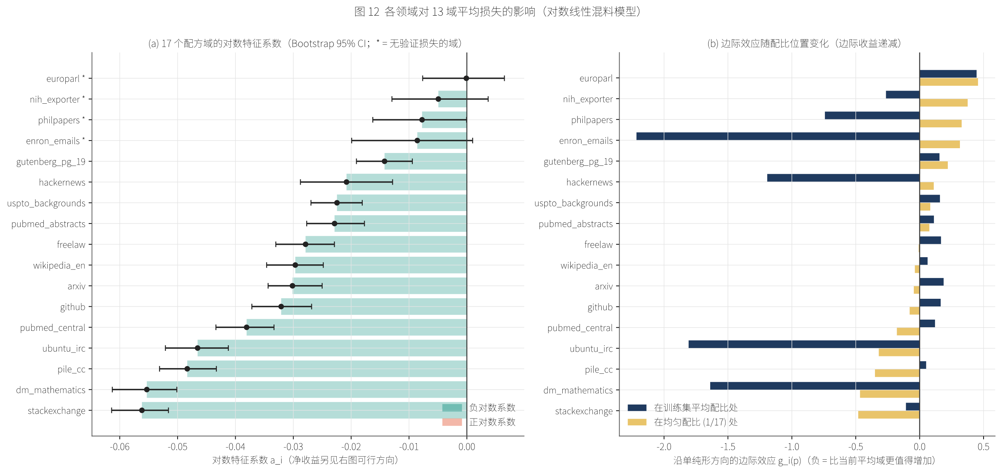
图附1-1 对数系数区间与参考配比处的方向效应（原图12）
线性基准与局部替代。无截距的一阶线性混料模型为：
 | $${\hat{\overline{L}}}_{\text{lin}}\left(\text{p}\right)=\sum_{i=1}^{17}{b_{i}}p_{i}.$$ | (附1-9)
有限替代以训练平均配比为起点：两两转移0.001份额（0.1个百分点），以及从uspto_backgrounds向其他域转移0.01份额（1个百分点）。图附1-2比较三种模型的预测损失变化，仅描述指定方向和幅度的替代，不据此认定真实互补机制。
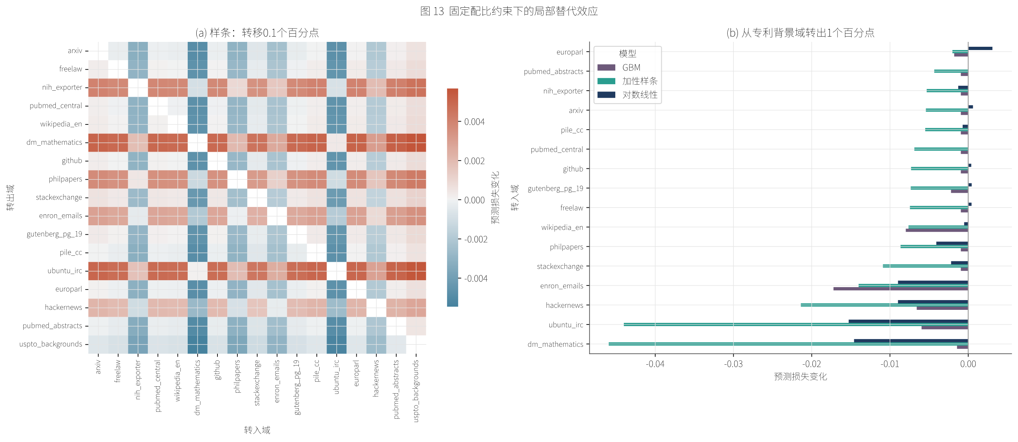
图附1-2 固定配比约束下的局部替代效应（原图13）
逐验证域完整系数。表附1-1与表附1-2给出T的全部17×13个系数，行编号i按下列配方域顺序；数值保留四位小数，局部效应与排序使用未舍入值计算。
1=arxiv；2=freelaw；3=nih_exporter；4=pubmed_central；5=wikipedia_en；6=dm_mathematics；7=github；8=philpapers；9=stackexchange；10=enron_emails；11=gutenberg_pg_19；12=pile_cc；13=ubuntu_irc；14=europarl；15=hackernews；16=pubmed_abstracts；17=uspto_backgrounds。
表附1-1 逐验证域对数特征系数（第1—7列）
v1=arxiv；v2=freelaw；v3=pubmed_central；v4=wikipedia_en；v5=dm_mathematics；v6=github；v7=stackexchange。
i | v1 | v2 | v3 | v4 | v5 | v6 | v7
1 | -0.3576 | 0.0073 | -0.0421 | 0.0063 | -0.0225 | -0.0033 | -0.0073
2 | 0.0188 | -0.3221 | -0.0042 | -0.0118 | -0.0147 | 0.0107 | 0.0200
3 | 0.0280 | 0.0042 | -0.0208 | 0.0043 | -0.0245 | -0.0134 | -0.0035
4 | -0.0840 | 0.0079 | -0.3421 | -0.0029 | -0.0199 | 0.0229 | 0.0170
5 | -0.0041 | -0.0270 | -0.0169 | -0.2068 | -0.0210 | -0.0121 | -0.0053
6 | -0.0109 | 0.0030 | -0.0036 | 0.0071 | -0.7524 | 0.0073 | 0.0070
7 | -0.0125 | 0.0166 | 0.0030 | 0.0243 | -0.0195 | -0.3673 | -0.1334
8 | -0.0127 | -0.0119 | 0.0125 | -0.0126 | -0.0172 | -0.0048 | -0.0066
9 | -0.1224 | 0.0053 | -0.0167 | -0.0003 | -0.0605 | -0.1942 | -0.2734
10 | 0.0332 | -0.0120 | -0.0085 | 0.0007 | -0.0364 | -0.0021 | 0.0087
11 | -0.0045 | -0.0136 | -0.0005 | -0.0105 | -0.0048 | 0.0131 | 0.0130
12 | -0.0149 | -0.0677 | -0.0266 | -0.0832 | -0.0139 | -0.0286 | -0.0344
13 | 0.0060 | 0.0018 | 0.0011 | 0.0052 | -0.0304 | -0.0204 | -0.0214
14 | 0.0170 | -0.0005 | 0.0055 | 0.0050 | 0.0147 | -0.0012 | 0.0007
15 | 0.0033 | -0.0004 | -0.0026 | -0.0006 | -0.0256 | -0.0112 | -0.0193
16 | -0.0080 | -0.0004 | -0.0776 | -0.0060 | 0.0033 | 0.0031 | 0.0056
17 | 0.0005 | -0.0029 | -0.0232 | -0.0029 | -0.0117 | -0.0030 | -0.0003
表附1-2 逐验证域对数特征系数（第8—13列）
v8=gutenberg_pg_19；v9=pile_cc；v10=ubuntu_irc；v11=hackernews；v12=pubmed_abstracts；v13=uspto_backgrounds。
i | v8 | v9 | v10 | v11 | v12 | v13
1 | 0.0111 | 0.0110 | 0.0003 | 0.0099 | -0.0016 | -0.0033
2 | -0.0385 | -0.0122 | -0.0005 | -0.0073 | 0.0013 | -0.0018
3 | 0.0074 | 0.0036 | 0.0027 | 0.0040 | -0.0470 | -0.0091
4 | 0.0145 | 0.0042 | 0.0077 | 0.0130 | -0.1106 | -0.0226
5 | -0.0234 | -0.0401 | -0.0057 | -0.0050 | -0.0089 | -0.0091
6 | 0.0012 | 0.0053 | 0.0013 | 0.0012 | 0.0080 | 0.0063
7 | 0.0150 | 0.0203 | -0.0193 | 0.0014 | 0.0289 | 0.0253
8 | -0.0137 | -0.0102 | -0.0343 | -0.0049 | 0.0155 | 0.0004
9 | 0.0013 | -0.0094 | -0.0428 | -0.0297 | 0.0102 | 0.0023
10 | -0.0130 | -0.0038 | -0.0211 | -0.0143 | -0.0309 | -0.0119
11 | -0.1556 | -0.0099 | -0.0017 | -0.0120 | 0.0018 | 0.0003
12 | -0.0719 | -0.1144 | -0.0442 | -0.0669 | -0.0318 | -0.0297
13 | 0.0049 | -0.0180 | -0.5364 | -0.0124 | 0.0105 | 0.0043
14 | -0.0063 | 0.0021 | -0.0621 | 0.0002 | 0.0180 | 0.0058
15 | -0.0241 | -0.0138 | -0.0201 | -0.1678 | 0.0085 | 0.0030
16 | 0.0026 | -0.0038 | 0.0089 | -0.0009 | -0.1951 | -0.0291
17 | 0.0017 | -0.0022 | -0.0020 | 0.0027 | -0.0343 | -0.2142
将T各列代入正文式（5-20），得到图附1-3的训练平均配比处可行方向效应G。颜色表示局部方向导数，矩阵T本身不等于G。
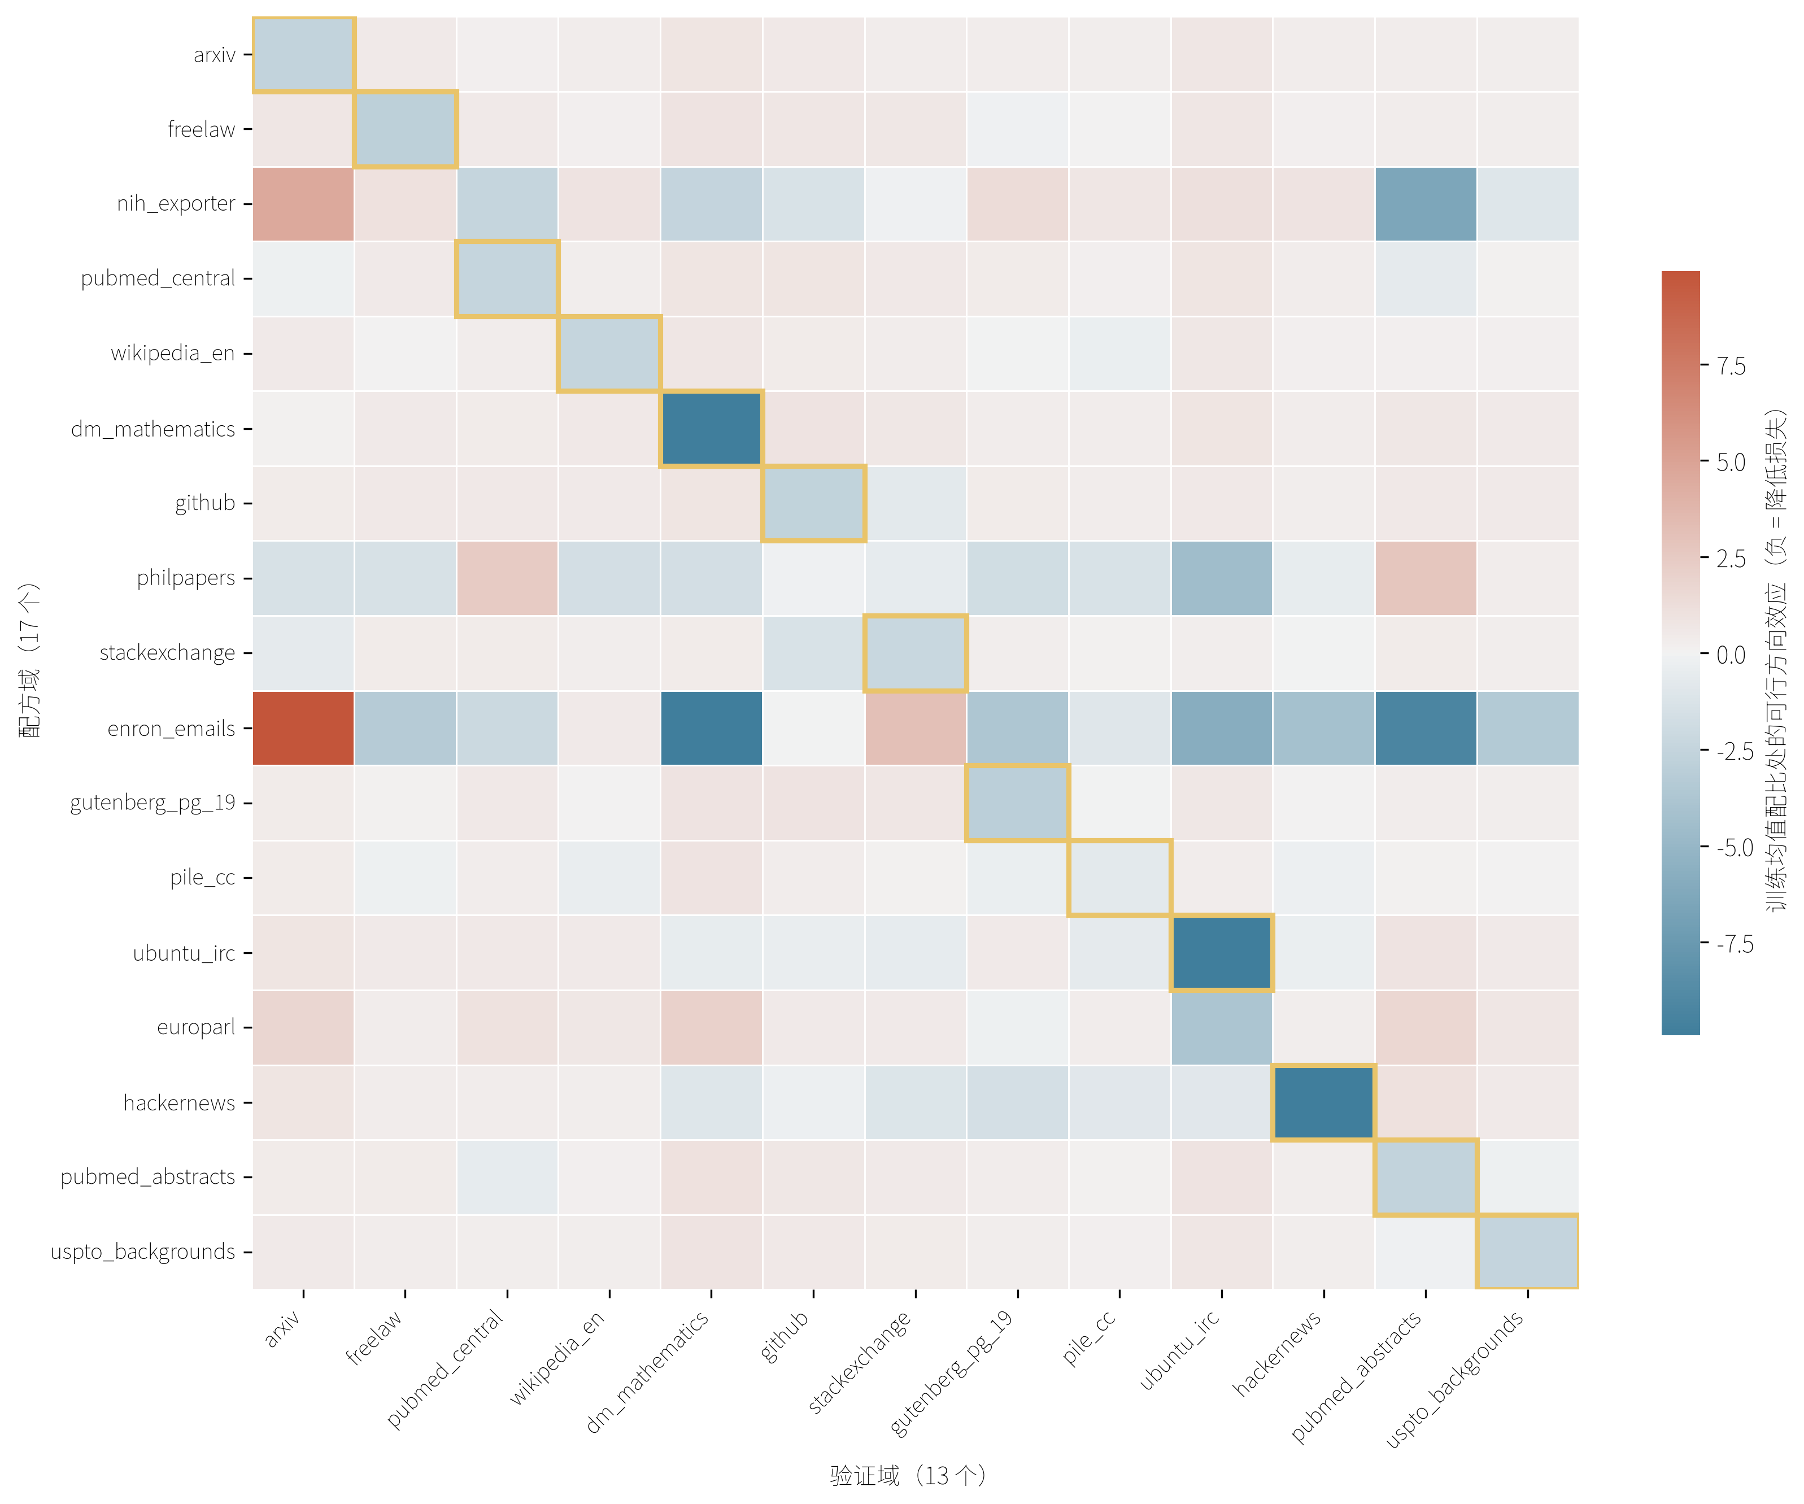
图附1-3 训练平均配比处的17×13可行方向效应
质量关联基线。仅质量模型为：
 | $${\hat{\overline{L}}}_{Q}=c_{Q}\text{+}θ_{Q}\overline{Q}\left(\text{p}\right)$$ | (附1-10)
质量与系数的相关分析只纳入6个实际映射域，其$q_{i}$与$a_{i}$的Pearson相关为−0.4368、Spearman秩相关为−0.4857；11个均值回填域不作为独立质量测量点。结果用于描述给定映射下的关联，不承担独立质量效应识别。
辅助候选。以各分量均为0.7的Dirichlet分布生成50,000个配比，加入训练配方、主模型最优解、训练平均配比及均匀配比，分别按对数模型与GBM预测损失升序排名，定义：
 | $${\text{p}}^{\text{rob}}=\text{arg}\underset{\text{p}∈\text{C}}{\text{min}}\left[R_{\text{log}}\left(\text{p}\right)\text{+}R_{\text{GBM}}\left(\text{p}\right)\right]$$ | (附1-11)
$R_{log}$、$R_{GBM}$表示各候选的预测名次。随机候选直接满足单纯形约束，不做逐分量截断；名次融合只作启发式对照，主配方仍为正文式（5-26）的解。GBM搜索最佳候选的GBM预测损失为4.7052，低于对数主候选的4.7441，说明两代理模型的最优候选并不一致。
跨尺度预测散点。图附1-4比较四类模型在1M、60M、1B检验集的预测与实测损失；红色虚线表示预测与实测数值一致的位置，跨尺度散点的整体偏移反映绝对损失尚未校准。
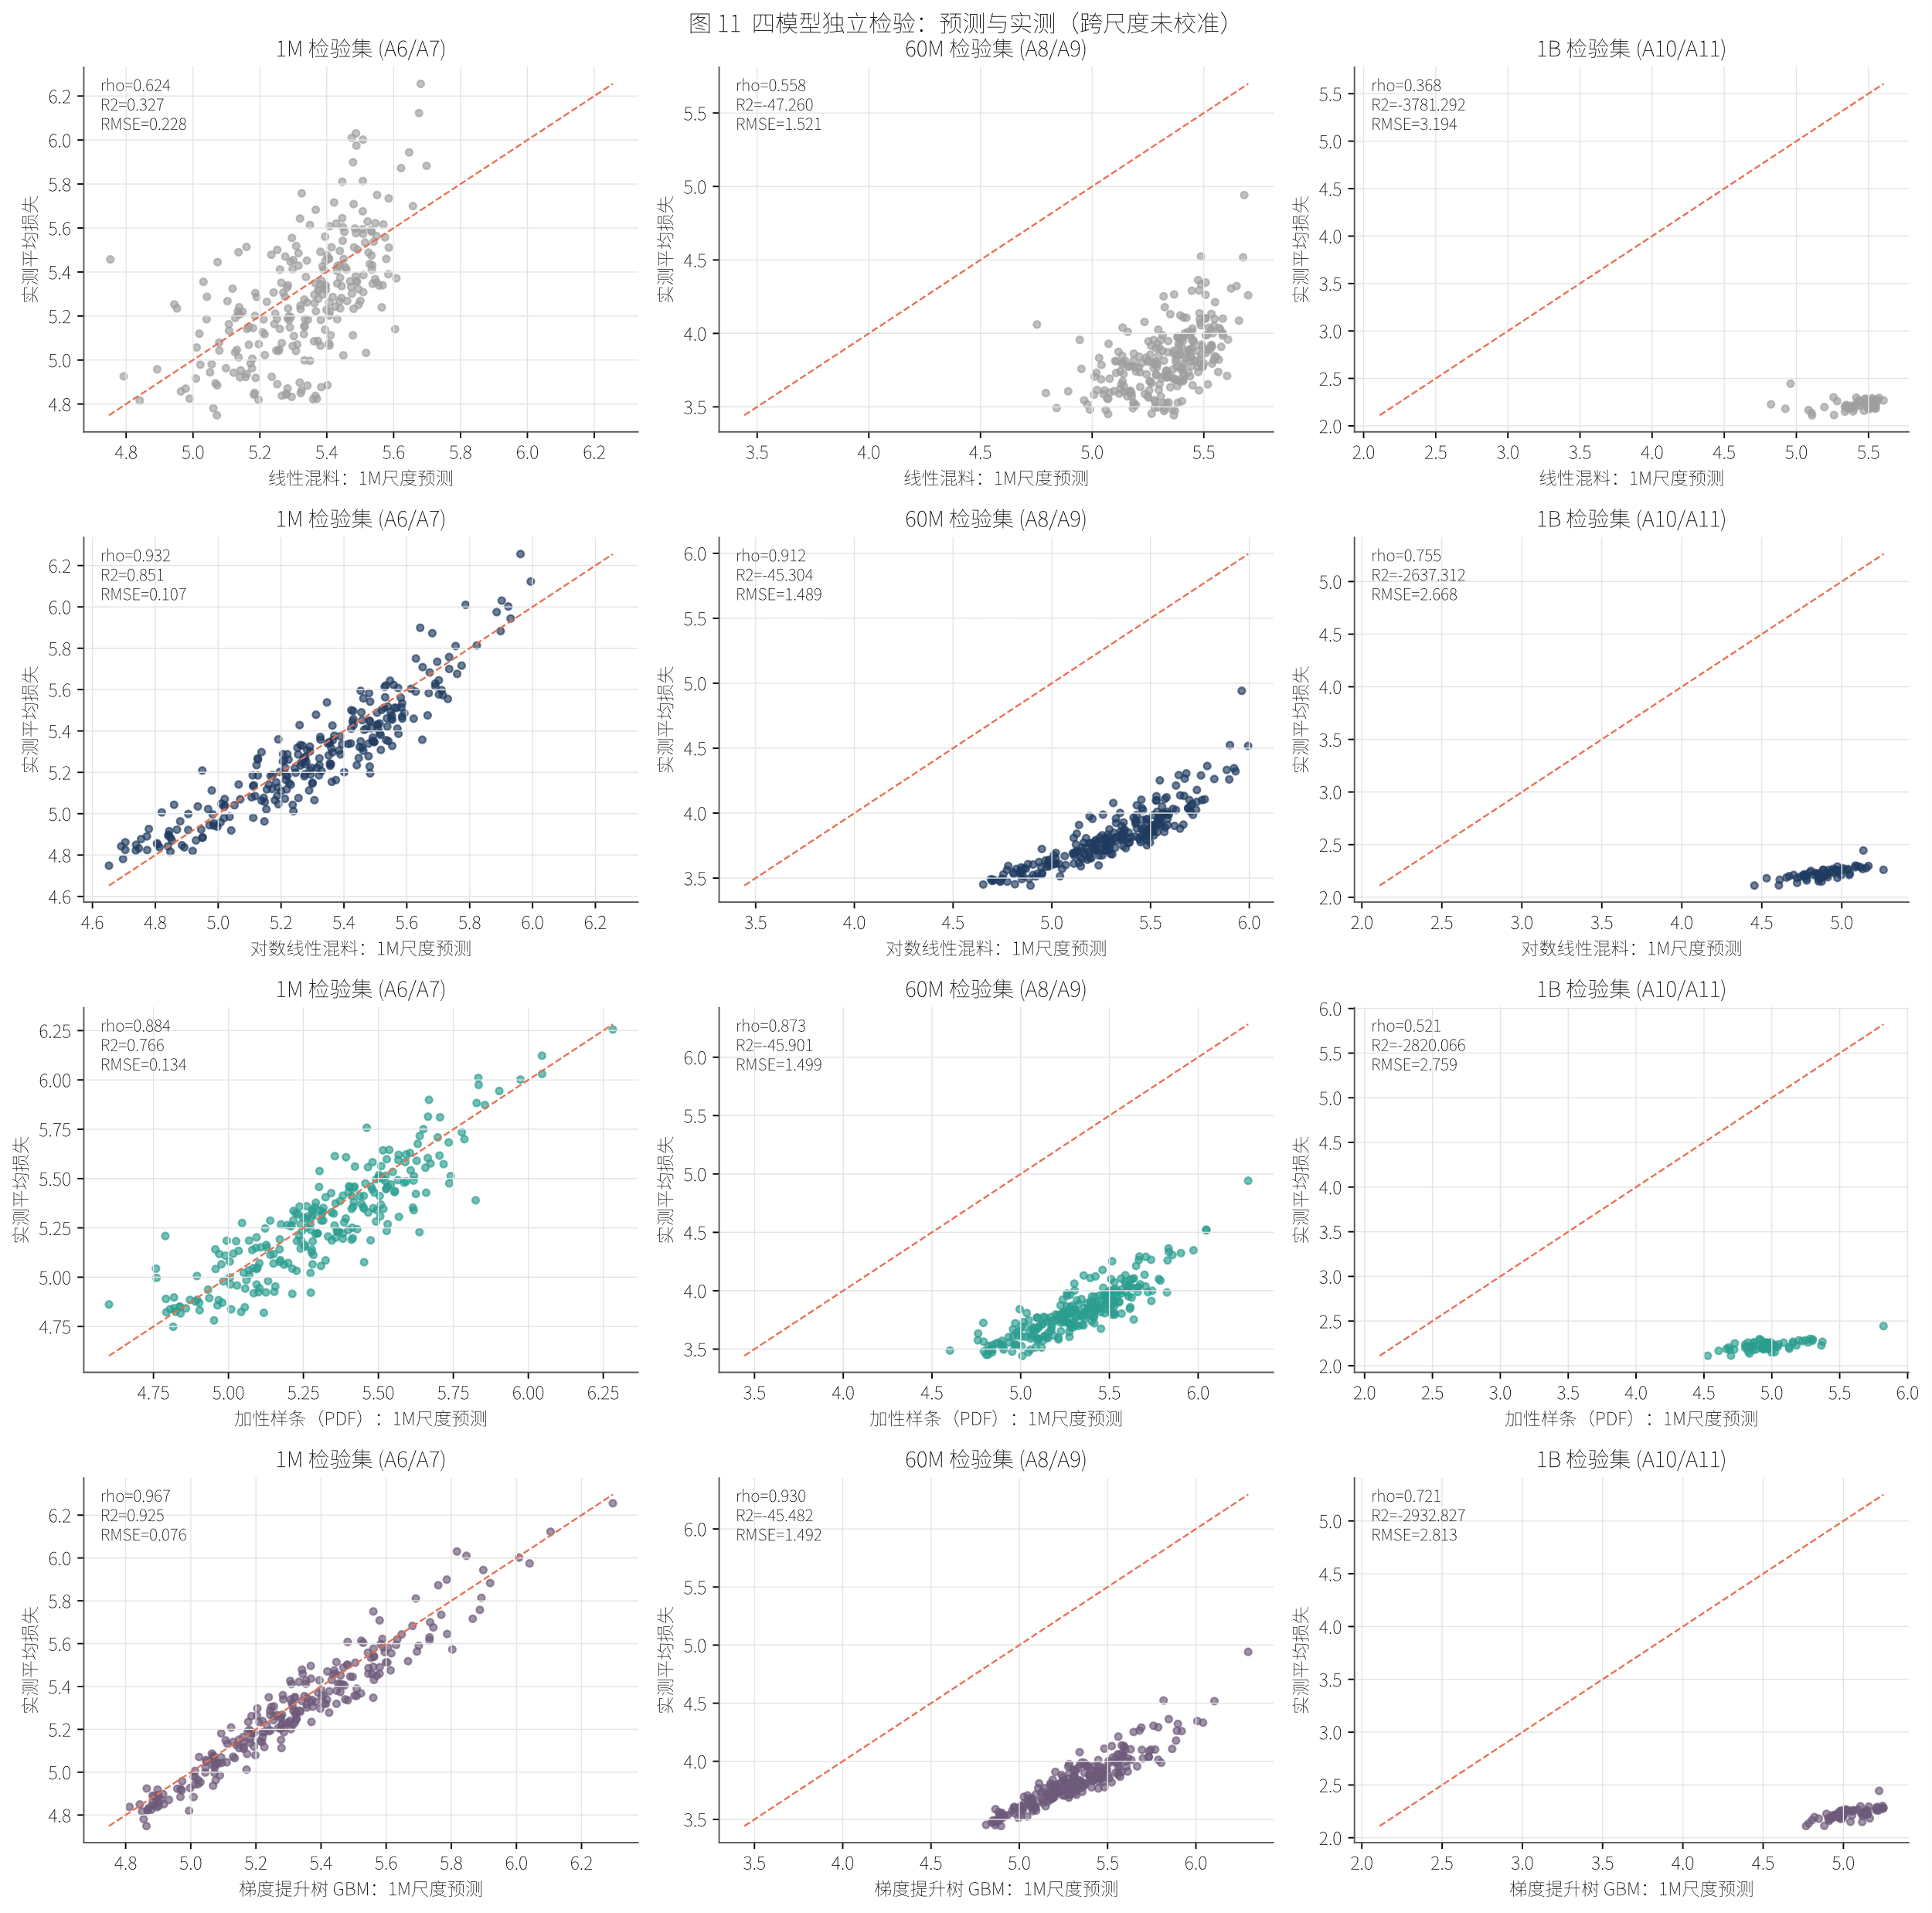
图附1-4 四类模型的跨尺度检验散点（原图11）

三 复现设置
训练内参数选择。外层五折随机种子为0，内层为1。对数平滑常数候选为10⁻⁴、10⁻³、10⁻²、0.03；加性样条使用4个均匀节点、二次基函数、线性外推，删除uspto_backgrounds参考域后对特征标准化，岭参数候选为0.001、0.01、0.1、1、10、100、1000。GBM候选为300/500棵树、深度2/3，学习率0.03、子采样率0.8。全训练集最终参数为$ε_{p}$=0.001、岭参数10、GBM深度3及500棵树。
数值求解。λ初始区间为[10⁻⁶,10³]，以几何中点二分200次；SLSQP最大迭代500次、目标容差10⁻¹²，检查优化器成功及两种配比最大分量差小于10⁻⁵，并检查份额非负、份额和及目标值。逐域训练范围属于坐标核查，不代表联合支持。
评分模块先检查权重非负且和为 1、有效指标定义、所有分数有限、式（5-11）的界限、常数保持、平移等变和逐维单调性，再讨论经验有效性。代数性质通过只是程序与公式一致的必要条件，不足以证明评分反映训练价值。
同口径误差采用均方根误差与决定系数：
 | RMSE=1Mtm=1Mtym-ym2, R2=1-m​ym-ym2m​ym-y2. | (附1-12)
排序采用Spearman秩相关系数，并列值以中秩处理：
 | $$ρ_{S}=\text{Corr}\left(\text{rank}\left(\text{y}\right),\text{rank}\left(\hat{\text{y}}\right)\right).$$ | (附1-13)
若响应或预测近常数，相关系数可能无定义，应保留缺失标记。跨尺度散点的事后拟合直线不能直接充当独立标定，须另设标定样本后评价绝对误差。
对 A12–A15，按共同实验标识与训练表对齐，不凭文件行位置比较。冻结 1M 主模型后，分别计算配方综合损失排序、逐验证域排序和大尺度估算排序的一致性；同时记录估算损失的离散程度，避免把小幅数值差异形成的名次变化当作稳定趋势。
各尺度表可分别拟合对数线性模型，用于考察领域系数排序随尺度的变化。该分析不更新固定主模型，也不等同于冻结模型的外部预测检验。
表附1-3 主设置、参数来源与核验方式
模块 | 参数或规则 | 当前来源设置 | 正式核验方式
参考变换 | 参考集合 | A1 | 保存全部参数；A2/A3 不重拟合
逆正态 | 端点截断 | $$ε_{F}=1/\left(2n_{1}\right)$$ | 有限值、并列值与越界标记检查
长度校准 | 请求组数、最低组量 | 20 组、500 条 | 实际边界输出；10/20/30 组对照
赋权 | 去冗余强度 | $$α_{w}=1$$ | 等权及逐项扰动
冲突识别 | 相关阈值、高低界 | r≤−0.30；20%/80% | 固定 A1 规则；阈值与域内审计
指数凹聚合 | 短板参数 | $$β=0.25$$ | 固定标尺后的小参数敏感性
重抽样 | 领域均值、配比系数 | 300 次、500 次 | 分别解释其条件不确定性
对数混料 | 平滑常数 | $$ε_{p}={10}^{-3}$$ | 训练内选参；保留历史检验查看说明
加性样条 | 二次样条；四节点；参考域约束 | 岭强度 0.001、0.01、0.1、1、10、100、1000 | 外层训练折内五折选择
GBM | 树数、学习率、深度、子采样 | 500、0.03、3、0.8 | 外层训练折内选参；同划分折外比较
质量映射 | 收缩系数 | 1、0.8、0.5 | 对应类型明确；缺失域单列
候选搜索 | 随机候选、Dirichlet 参数 | 50,000；各分量0.7 | 可行性及超训练坐标范围检查
表附1-4 问题一计算流程
步骤 | 操作 | 输出与核验点
1 | 流式读取 A1–A3，记录来源和样本标识 | 全量解析、字段完整性与记录一致性
2 | 列表标量化、DSIR 长度处理、缺失填补 | 22 列标量矩阵及字段语义核验
3 | 方向统一、区间效用、A1 范围归一化 | 固定效用参数及越界标记
4 | A1 中秩逆正态与长度、格式条件校准 | 三个集合的同尺度特征矩阵
5 | A1 相关矩阵、有效列筛查与去冗余权重 | 权重、冗余度与参数文件
6 | 冲突识别、线性分及指数凹聚合评分 | 样本分、冲突强度和代数性质检查
7 | 分集领域聚合、扩展对照、合并去重 | 文档/词数口径及条件区间
8 | 配对 A4–A15，统一顺序与单纯形校正 | 训练、检验、外推集合分别保存
9 | 训练内比较主模型与对照模型 | 折外表现、冻结参数与选择记录
10 | 可行方向效应、有限替代及逐验证域拟合 | 解释量与其限定条件
11 | A16 收缩映射及桥接质量检验 | 17 域质量、桥接指数及增量检验
12 | 候选配比求解、扩展与外推检查 | 单纯形可行候选与训练支持边界
对后续质量成本或广义标度律中的 $Q$，需要说明与本文相对分数的尺度衔接。当前 $Q_{s}$ 允许负值，不能直接作为 $DQ$ 中的有效数据倍率，也不能仅因某外部质量表取值在 $\left[0,1\right]$ 就认定两者具有相同刻度。

